**PORTARIA/SVS Nº 344, DE 12 DE MAIO DE 1998 (*)**

**(Publicada em DOU nº 91, de 15 de maio de 1998)**

**(Republicada em DOU nº 93, de 19 de maio de 1998)**

**(Republicada em DOU nº 251, de 31 de dezembro de 1998)**

**(Republicada em DOU nº 21, de 01 de fevereiro de 1999)**

Aprova o Regulamento Técnico sobre substâncias e medicamentos sujeitos a controle especial.

O **Secretário de Vigilância Sanitária do Ministério da Saúde**, no uso de suas atribuições e considerando a Convenção Única sobre Entorpecentes de 1961 (Decreto n.º 54.216/64), a Convenção sobre Substâncias Psicotrópicas, de 1971 (Decreto n.º 79.388/77), a Convenção Contra o Tráfico Ilícito de Entorpecentes e Substâncias Psicotrópicas, de 1988 (Decreto n.º 154/91), o Decreto-Lei n.º 891/38, o Decreto-Lei n.º 157/67, a Lei nº 5.991/73, a Lei nº 6.360/76, a Lei nº 6.368/76, a Lei nº 6.437/77, o Decreto nº 74.170/74, o Decreto nº 79.094/77, o Decreto nº 78.922/76 e as Resoluções GMC nº 24/98 e nº 27/98, resolve:

**CAPÍTULO I**

**DAS DEFINIÇÕES**

Art. 1º Para os efeitos deste Regulamento e para a sua adequada aplicação, são adotadas as seguintes definições:

Autorização Especial - Licença concedida pela Secretaria de Vigilância Sanitária do Ministério da Saúde (SVS/MS) a empresas, instituições e órgãos, para o exercício de atividades de extração, produção, transformação, fabricação, fracionamento, manipulação, embalagem, reembalagem, importação e exportação das substâncias constantes das listas anexas a este Regulamento, bem como os medicamentos que as contenham.

Autorização de Exportação - Documento expedido pela Secretaria de Vigilância Sanitária do Ministério da Saúde (SVS/MS), que consubstancia a exportação de substâncias constantes das listas "A1" e "A2" (entorpecentes), "A3", "B1" e "B2" (psicotrópicas), "C3" (imunossupressores) e "D1" (precursores) deste Regulamento Técnico ou de suas atualizações, bem como os medicamentos que as contenham.

Autorização de Importação - Documento expedido pela Secretaria de Vigilância Sanitária do Ministério da Saúde (SVS/MS), que consubstancia a importação de substâncias constantes das listas "A1" e "A2" (entorpecentes), "A3", "B1" e "B2" (psicotrópicas), "C3" (imunossupressores) e "D1" (precursores) deste Regulamento Técnico ou de suas atualizações, bem como os medicamentos que as contenham.

Certificado de Autorização Especial - Documento expedido pela Secretaria de Vigilância Sanitária do Ministério da Saúde (SVS/MS), que consubstancia a concessão da Autorização Especial.

Certificado de Não-Objeção - Documento expedido pelo órgão competente do Ministério da Saúde do Brasil , certificando que as substâncias ou medicamentos objeto da importação ou exportação não está sob controle especial neste país.

CID - Classificação Internacional de Doenças.

Cota Anual de Importação - Quantidade de substância constante das listas "A1" e "A2" (entorpecentes), "A3", "B1" e "B2" (psicotrópicas) "C3" (imunossupressores) e "D1" (percursoras) deste Regulamento Técnico ou de suas atualizações que a empresa é autorizada a importar até o 1º (primeiro) trimestre do ano seguinte a sua concessão.

Cota Suplementar de Importação - Quantidade de substância constante das listas "A1" e "A2" (entorpecentes), "A3", "B1" e "B2" (psicotrópicas), "C3" (imunossupressores) e "D1" (precursoras) deste Regulamento Técnico ou de suas atualizações, que a empresa é autorizada a importar, em caráter suplementar à cota anual, nos casos em que ficar caracterizada sua necessidade adicional, para o atendimento da demanda interna dos serviços de saúde, ou para fins de exportação.

Cota Total Anual de Importação - Somatório das Cotas Anual e Suplementar autorizadas para cada empresa, no ano em curso.

DCB - Denominação Comum Brasileira.

DCI - Denominação Comum Internacional.

Droga - Substância ou matéria-prima que tenha finalidade medicamentosa ou sanitária.

Entorpecente - Substância que pode determinar dependência física ou psíquica relacionada, como tal, nas listas aprovadas pela Convenção Única sobre Entorpecentes, reproduzidas nos anexos deste Regulamento Técnico.

Licença de Funcionamento - Permissão concedida pelo órgão de saúde competente dos Estados, Municípios e Distrito Federal, para o funcionamento de estabelecimento vinculado a empresa que desenvolva qualquer das atividades enunciadas no artigo 2º deste Regulamento.

Livro de Registro Específico - Livro destinado à anotação, em ordem cronológica, de estoques, de entradas (por aquisição ou produção), de saídas (por venda, processamento, uso) e de perdas de medicamentos sujeitos ao controle especial.

Livro de Receituário Geral - Livro destinado ao registro de todas as preparações magistrais manipuladas em farmácias.

Medicamento - Produto farmacêutico, tecnicamente obtido ou elaborado, com finalidade profilática, curativa, paliativa ou para fins de diagnóstico.

Notificação de Receita - Documento padronizado destinado à notificação da prescrição de medicamentos:

a) entorpecentes (cor amarela);

b) psicotrópicos (cor azul) e

c) retinóides de uso sistêmico e imunossupressores (cor branca).

A Notificação concernente aos dois primeiros grupos (a e b) deverá ser firmada por profissional devidamente inscrito no Conselho Regional de Medicina, no Conselho Regional de Medicina Veterinária ou no Conselho Regional de Odontologia; a concernente ao terceiro grupo (c), exclusivamente por profissional devidamente inscrito no Conselho Regional de Medicina.

Precursores - Substâncias utilizadas para a obtenção de entorpecentes ou psicotrópicos e constantes das listas aprovadas pela Convenção Contra o Tráfico Ilícito de Entorpecentes e de Substâncias Psicotrópicas, reproduzidas nos anexos deste Regulamento Técnico.

Preparação Magistral - Medicamento preparado mediante manipulação em farmácia, a partir de fórmulas constante de prescrição médica.

Psicotrópico - Substância que pode determinar dependência física ou psíquica e relacionada, como tal, nas listas aprovadas pela Convenção sobre Substâncias Psicotrópicas, reproduzidas nos anexos deste Regulamento Técnico.

Receita - Prescrição escrita de medicamento, contendo orientação de uso para o paciente, efetuada por profissional legalmente habilitado, quer seja de formulação magistral ou de produto industrializado.

Substância Proscrita - Substância cujo uso está proibido no Brasil.

**CAPITULO II**

**DA AUTORIZAÇÃO**

Art. 2º Para extrair, produzir, fabricar, beneficiar, distribuir, transportar, preparar, manipular, fracionar, importar, exportar, transformar, embalar, reembalar, para qualquer fim, as substâncias constantes das listas deste Regulamento Técnico (ANEXO I) e de suas atualizações, ou os medicamentos que as contenham, é obrigatória a obtenção de Autorização Especial concedida pela Secretaria de Vigilância Sanitária do Ministério da Saúde.

§ 1º A petição de Autorização Especial será protocolizada pelos responsáveis dos estabelecimentos da empresa junto à Autoridade Sanitária local.

§ 2º A Autoridade Sanitária local procederá a inspeção do(a) estabelecimento(s) vinculado(s) à empresa postulante de Autorização Especial de acordo com os roteiros oficiais pré-estabelecidos, para avaliação das respectivas condições técnicas e sanitárias, emitindo parecer sobre a petição e encaminhando o respectivo relatório à Secretaria de Vigilância Sanitária do Ministério da Saúde.

§ 3º No caso de deferimento da petição, a Secretaria de Vigilância Sanitária do Ministério da Saúde enviará o competente Certificado de Autorização Especial a empresa requerente e informará a decisão à Autoridade Sanitária local competente.

§ 4º As atividades mencionadas no caput deste artigo somente poderão ser iniciadas após a publicação da respectiva Autorização Especial no Diário Oficial da União.

§ 5º As eventuais alterações de nomes de dirigentes, inclusive de responsável técnico bem como de atividades constantes do Certificado de Autorização Especial serão solicitadas mediante o preenchimento de formulário específico à Autoridade Sanitária local, que o encaminhará à Secretaria de Vigilância Sanitária do Ministério da Saúde.

§ 6º As atividades realizadas pelo comércio atacadista, como armazenar, distribuir, transportar, bem como, a de manipulação por farmácias magistrais das substâncias e medicamentos de que trata o caput deste artigo, ficam sujeitas a autorização especial do Ministério da Saúde e a licença de funcionamento concedida pela Autoridade Sanitária local.

§ 7º A Autorização Especial deve ser solicitada para cada estabelecimento que exerça qualquer uma das atividades previstas no caput deste artigo.

~~Art. 3º A petição de concessão de Autorização Especial deverá ser instruída com os seguintes documentos e informações:~~ **(Revogado pela Resolução – RDC nº 16, de 01 de abril de 2014)**

~~a) cópia da publicação, em Diário Oficial da União, da Autorização de Funcionamento da Empresa; quando couber;~~

~~b) cópia da Licença de Funcionamento,~~

~~c) comprovante de pagamento do respectivo preço público, ou documento que justifique sua isenção;~~

~~d) cópia do ato constitutivo da empresa e suas eventuais alterações;~~

~~e) instrumento de mandato, outorgado pelo representante legal da empresa e procurador com poderes para requerer a concessão de Autorização Especial, quando for o caso;~~

~~f) cópia do documento de inscrição no Cadastro Nacional de Pessoas Jurídicas (C.N.P.J); ou Cadastro Geral de Contribuinte (C.G.C.);~~

~~g) dados gerais da empresa: razão social, representante legal, endereço completo, n.ºs de telefone, fax, telex e E.mail, nome do Farmacêutico ou do Químico Responsável Técnico, e n.º de sua Inscrição no respectivo Conselho Regional;~~

~~h) cópia do Registro Geral (RG) e do Cartão de Identificação do Contribuinte (C.I.C.) dos diretores ;~~

~~i) prova de habilitação legal, junto ao respectivo Conselho Regional, do farmacêutico ou químico, responsável técnico;~~

~~j) relação das substâncias ou medicamentos objeto da atividade a ser autorizada com indicação dos nomes (DCB ou químico) a serem utilizados e da estimativa das quantidades a serem inicialmente trabalhadas;~~

~~l) cópia do Manual ou Instruções concernentes às Boas Práticas de Fabricação ou de Manipulação adotado pela empresa.~~

~~§ 1º A eventual mudança do endereço, comercial ou industrial, do detentor da Autorização Especial, deverá ser imediatamente informada para fins de nova inspeção e subsequente autorização se julgada cabível à Autoridade Sanitária local que a encaminhará à Secretaria de Vigilância Sanitária do Ministério da Saúde.~~ **(Revogado pela Resolução – RDC nº 16, de 01 de abril de 2014)**

~~§ 2º A mudança do C.N.P.J./C.G.C., exceto por incorporação de empresas, obriga a solicitação de nova Autorização Especial, obedecendo o disposto no caput deste artigo e suas alíneas.~~ **(Revogado pela Resolução – RDC nº 16, de 01 de abril de 2014)**

~~§ 3º No caso de incorporação de empresas, será obrigatório o pedido de cancelamento da Autorização Especial de Funcionamento da empresa cujo C.N.P.J./C.G.C. tenha sido desativado~~**~~.~~(Revogado pela Resolução – RDC nº 16, de 01 de abril de 2014)**

Art. 4º Ficam proibidas a produção, fabricação, importação, exportação, comércio e uso de substâncias e medicamentos proscritos.

Parágrafo único. Excetuam-se da proibição de que trata o caput deste artigo, as atividades exercidas por Órgãos e Instituições autorizados pela Secretaria de Vigilância Sanitária do Ministério da Saúde com a estrita finalidade de desenvolver pesquisas e trabalhos médicos e científicos.

~~Art. 5º A Autorização Especial é também obrigatória para as atividades de plantio, cultivo, e colheita de plantas das quais possam ser extraídas substâncias entorpecentes ou psicotrópicas.~~ **(Revogado pela Resolução - RDC Nº 16, de 01 de abril de 2014)**

~~§ 1º A Autorização Especial, de que trata o caput deste artigo, somente será concedida à pessoa jurídica de direito público e privado que tenha por objetivo o estudo, a pesquisa, a extração ou a utilização de princípios ativos obtidos daquelas plantas.~~ **(Revogado pela Resolução - RDC Nº 16, de 01 de abril de 2014)**

~~§ 2º A concessão da Autorização Especial, prevista no caput deste artigo, deverá seguir os mesmos procedimentos constantes dos parágrafos 1º, 2º, e 3º do artigo 2º deste Regulamento Técnico, e será requerida pelo dirigente do órgão ou instituição responsável pelo plantio, colheita e extração de princípios ativos de plantas, instruído o processo com os seguintes documentos:~~ **(Revogado pela Resolução - RDC Nº 16, de 01 de abril de 2014)**

~~a) petição, conforme modelo padronizado;~~

~~b) plano ou programa completo da atividade a ser desenvolvida;~~

~~c) indicação das plantas, sua família, gênero, espécie e variedades e, se houver, nome vulgar;~~

~~d) declaração da localização, da extensão do cultivo e da estimativa da produção;~~

~~e) especificação das condições de segurança;~~

~~f) endereço completo do local do plantio e da extração;~~

~~g) relação dos técnicos que participarão da atividade, comprovada sua habilitação para as funções indicadas.~~

~~§ 3º As autoridades sanitárias competentes dos Estados, dos Municípios e do Distrito Federal terão livre acesso aos locais de plantio ou cultura, para fins de fiscalização.~~ **(Revogado pela Resolução - RDC Nº 16, de 01 de abril de 2014)**

~~Art. 6º A Secretaria de Vigilância Sanitária do Ministério da Saúde dará conhecimento da concessão da Autorização Especial de que tratam os artigos 2º e 5º deste Regulamento Técnico à Divisão de Repressão a Entorpecentes do Departamento de Policia Federal do Ministério da Justiça.~~ **(Revogada pela Resolução - RDC Nº 16, de 01 de abril de 2014)**

Art. 7º A concessão de Autorização Especial para os estabelecimentos de ensino, pesquisas e trabalhos médicos e científicos será destinada à cada plano de aula ou projeto de pesquisa e trabalho, respectivamente. A referida Autorização Especial, deverá ser requerida pelo seu dirigente ao Órgão competente do Ministério da Saúde, mediante petição instruída com os seguintes documentos:

a) cópia do RG e CIC do dirigente do estabelecimento;

b) documento firmado pelo dirigente do estabelecimento identificando o profissional responsável pelo controle e guarda das substâncias e medicamentos utilizados e os pesquisadores participantes;

c) cópia do RG e CIC das pessoas mencionadas no item b;

d) cópia do plano integral do curso ou pesquisa técnico-científico;

e) relação dos nomes das substâncias ou medicamentos com indicação das quantidades respectivas a serem utilizadas na pesquisa ou trabalho.

§ 1º O órgão competente do Ministério da Saúde, encaminhara a aprovação da concessão de Autorização Especial através de ofício ao dirigente do estabelecimento e à Autoridade Sanitária local.

§ 2º Deverá ser comunicada ao Órgão competente do Ministério da Saúde qualquer alteração nas alíneas referidas neste artigo, a qual deverá ser encaminhada ao órgão competente do Ministério da Saúde.

Art. 8º Ficam isentos de Autorização Especial as empresas, instituições e órgãos na execução das seguintes atividades e categorias a eles vinculadas:

I - Farmácias, Drogarias e Unidades de Saúde que somente dispensem medicamentos objeto deste Regulamento Técnico, em suas embalagens originais, adquiridos no mercado nacional;

II - Órgãos de Repressão a Entorpecentes;

III - Laboratórios de Análises Clínicas que utilizem substâncias objeto deste Regulamento Técnico unicamente com finalidade diagnóstica.

IV - Laboratórios de Referência que utilizem substâncias objeto deste Regulamento Técnico na realização de provas analíticas para identificação de drogas.

~~Art. 9° A solicitação de cancelamento da Autorização Especial, por parte da empresa, deverá ser feita mediante petição conforme modelo padronizado, instruindo documentos constantes da Instrução Normativa deste Regulamento Técnico.~~ **(Revogado pela Resolução - RDC Nº 16, de 01 de abril de 2014)**

~~Art. 10 A Autorização Especial concedida pela Secretária de Vigilância Sanitária do Ministério da Saúde, poderá ser suspensa ou cancelada quando ficar comprovada irregularidade que configure infração sanitária praticada pelo estabelecimento conforme o disposto na legislação em vigor.~~ **(Revogado pela Resolução - RDC Nº 16, de 01 de abril de 2014)**

~~§ 1º No caso de cancelamento ou suspensão da Autorização Especial, o infrator deverá obrigatoriamente apresentar às Autoridades Sanitárias Estaduais, Municipais ou do Distrito Federal, com vistas ao conhecimento da Secretaria de Vigilância Sanitária do Ministério da Saúde, informações sobre o estoque remanescente de quaisquer substâncias integrantes das listas deste Regulamento Técnico e de suas atualizações, bem como os medicamentos que as contenham.~~ **(Revogado pela Resolução - RDC Nº 16, de 01 de abril de 2014)**

~~§ 2º Caberá à Autoridade Sanitária local decidir quanto ao destino dos estoques de substâncias ou medicamentos em poder do estabelecimento, cuja Autorização Especial tenha sido suspensa ou cancelada.~~ **(Revogado pela Resolução - RDC Nº 16, de 01 de abril de 2014)**

**CAPÍTULO III**

**DO COMÉRCIO**

~~Art. 11 A empresa importadora fica obrigada a solicitar à Secretaria de Vigilância Sanitária do Ministério da Saúde, a fixação de Cota Anual de Importação de substâncias constantes das listas "A1" e "A2" (entorpecentes), "A3", "B1" e "B2" ( psicotrópicas) "C3" (imunossupressoras) e "D1" (precursoras) deste Regulamento Técnico e de suas atualizações, requeridas até 30 (trinta) de novembro de cada ano, para uso no ano seguinte.~~

~~§ 1º A Secretaria de Vigilância Sanitária do Ministério da Saúde deverá pronunciar-se sobre a liberação da cota anual até no máximo 30 (trinta) de abril do ano seguinte.~~

~~§ 2º A cota de importação autorizada poderá ser importada de uma só vez, ou parceladamente.~~

Art. 11 A empresa importadora fica obrigada a solicitar à Agência Nacional de Vigilância Sanitária do Ministério da Saúde, a fixação da Cota Anual de Importação de substâncias constantes das listas "A1" e "A2" (entorpecentes), "A3", "B1" e "B2" (psicotrópicas), "C3" (imunossupressoras) e "D1" (precursoras) deste Regulamento Técnico e de suas atualizações, requeridas até 31 (trinta e um) de dezembro de cada ano, para uso no ano seguinte. **(Redação dada pela Resolução Nº 229, de 11 de dezembro de 2001)**

§ 1º A Agência Nacional de Vigilância Sanitária do Ministério da Saúde deverá pronunciar-se sobre a liberação da cota anual até no máximo 30 (trinta) de abril do ano seguinte. **(Redação dada pela Resolução Nº 229, de 11 de dezembro de 2001)**

§ 2º A cota de importação autorizada poderá ser importada de uma só vez, ou parceladamente. **(Redação dada pela Resolução Nº 229, de 11 de dezembro de 2001)**

~~Art. 12 Excepcionalmente a empresa, quando devidamente justificado, poderá solicitar Cota Suplementar, das substâncias constantes das listas citadas no artigo anterior, devendo sua entrada, no país, ocorrer até o final do 1º trimestre do ano seguinte da sua concessão.~~

~~§ 1º A empresa importadora deverá requerer ao Ministério da Saúde a cota suplementar e a Autorização de Importação, no mesmo ato, até no máximo 30 de novembro de cada ano.~~

~~§ 2º A Secretaria de Vigilância Sanitária do Ministério da Saúde enviará às unidades federadas e à Vigilância Sanitária de Portos, Aeroportos e Fronteiras, para conhecimento, relação das cotas e das eventuais alterações concedidas.~~

Art. 12 Excepcionalmente a empresa, quando devidamente justificado, poderá solicitar Cota Suplementar, das substâncias constantes das listas citadas no artigo anterior, até no máximo 30 (trinta) de setembro de cada ano. **(Redação dada pela Resolução Nº 229, de 11 de dezembro de 2001)**

§ 1º Deferida a Cota Suplementar de Importação, a empresa interessada deverá requerer a Autorização de Importação, até no máximo 31 (trinta e um) de outubro do ano de sua concessão. **(Redação dada pela Resolução Nº 229, de 11 de dezembro de 2001)**

§ 2º A Agência Nacional de Vigilância Sanitária do Ministério da Saúde enviará às unidades federadas e à Vigilância Sanitária de Portos, Aeroportos e Fronteiras, para conhecimento, relação das cotas e das eventuais alterações concedidas. **(Redação dada pela Resolução Nº 229, de 11 de dezembro de 2001)**

Art. 13 Para importar e exportar substâncias constantes das listas deste Regulamento Técnico e de suas atualizações bem como os medicamentos que as contenham, a empresa dependerá de anuência prévia da Secretaria de Vigilância Sanitária do Ministério da Saúde, na L.I. - Licenciamento de Importação ou R.O.E. - Registro de Operações de Exportação, emitida em formulário próprio ou por procedimento informatizado.

Parágrafo único. A Secretaria de Vigilância Sanitária do Ministério da Saúde deverá remeter uma via do documento de Importação e/ou Exportação à Autoridade Sanitária competente do Estado ou Distrito Federal em que estiver sediado o estabelecimento.

Art. 14 A importação de substâncias constantes das listas "A1" e "A2" (entorpecentes), das listas "A3", "B1" e "B2" (psicotrópicas) incluídas neste Regulamento Técnico e nas suas atualizações, e os medicamentos que as contenham, dependerá da emissão de Autorização de Importação (ANEXO II) da Secretaria de Vigilância Sanitária do Ministério da Saúde.

§ 1º Independem da emissão de Autorização de Importação as substâncias das listas "C1", "C2", "C4" e "C5" (outras substâncias sujeitas a controle especial, retinóicos, anti-retrovirais e anabolizantes, respectivamente) bem como os medicamentos que as contenham.

§ 2º A Secretaria de Vigilância Sanitária do Ministério da Saúde emitirá o Certificado de Não Objeção (ANEXO III) quando a substância ou medicamento objeto da importação não está sob controle especial no Brasil.

§ 3º No caso de importação parcelada, para cada parcela da cota anual será emitida uma Autorização de Importação.

§ 4º O documento da Autorização de Importação para as substâncias da lista "D1" (percursoras), constantes deste Regulamento Técnico e de suas atualizações, bem como os medicamentos que as contenham, será estabelecido na Instrução Normativa deste Regulamento Técnico.

~~Art. 15 Deferida a cota anual de importação, a empresa interessada deverá requerer a Autorização de Importação, até 31 (trinta e um) de outubro de cada ano.~~

Art. 15 Deferida a cota anual de importação, a empresa interessada deverá requerer a Autorização de Importação, até no máximo 31 (trinta e um) de agosto de cada ano. **(Redação dada pela Resolução Nº 229, de 11 de dezembro de 2001)**

Art. 16 A Autorização de Importação e o Certificado de Não Objeção, ambos de caráter intransferível, serão expedidos em 6 (seis) e 5 (cinco) vias, respectivamente, podendo os mesmos serem emitidos por processo informatizado, ou não, os quais terão a seguinte destinação:

1ª via - Órgão competente do Ministério da Saúde;

2ª via - Importador;

3ª via - Exportador;

4ª via - Autoridade competente do país exportador;

5ª via - Delegacia de Repressão a Entorpecentes do Departamento de Polícia Federal do Estado do Rio de Janeiro e/ou dos demais Estados, exceto o Certificado de Não Objeção;

6ª via - Autoridade Sanitária competente do Estado e Distrito Federal, em que estiver sediada a empresa autorizada.

Parágrafo único. A empresa se incumbirá do encaminhamento das vias aos órgãos competentes.

~~Art. 17 A Autorização de Importação da cota anual e da cota suplementar terá validade até o 1º (primeiro) trimestre do ano seguinte da sua emissão.~~

Art. 17 A Autorização de Importação da Cota Anual e da Cota Suplementar terá validade até 31 (trinta e um) de dezembro do ano da sua emissão. **(Redação dada pela Resolução Nº 229, de 11 de dezembro de 2001)**

Art. 18 Para exportar substâncias constantes das listas "A1" e "A2" (entorpecentes), "A3", "B1"e "B2" (psicotrópicas) e da lista "D1" (percursoras), incluídas neste Regulamento Técnico e nas suas atualizações, e os medicamentos que as contenham, o interessado devidamente habilitado perante Secretaria de Vigilância Sanitária do Ministério da Saúde, e ao Órgão equivalente do Estado e Distrito Federal deverá requerer a Autorização de Exportação (ANEXO IV), devendo ainda apresentar a Autorização expedida pelo órgão competente do país importador.

§1º O documento da Autorização de Importação para as substâncias da lista "D1" (percursoras), constantes deste Regulamento Técnico e de suas atualizações, bem como os medicamentos que as contenham, será estabelecido na Instrução Normativa deste Regulamento Técnico.

§ 2º A Secretaria de Vigilância Sanitária do Ministério da Saúde emitirá o Certificado de Não Objeção (ANEXO III), quando a substância ou medicamento objeto da exportação não está sob controle especial no Brasil.

§3º Para fabricar medicamentos, a base de substâncias constantes das listas deste Regulamento Técnico e de suas atualizações, com fim exclusivo de exportação a empresa deve atender as disposições legais impostas na Instrução Normativa deste Regulamento Técnico.

Art. 19 A Autorização de Exportação e o Certificado de Não Objeção, ambos de caráter intransferível, serão expedidos em 6 (seis) e 5 (cinco) vias, respectivamente, podendo os mesmos serem emitidos por processo informatizado, ou não, os quais terão a seguinte destinação:

1ª via - Órgão competente do Ministério da Saúde;

2ª via - Importador;

3ª via - Exportador;

4ª via - Autoridade competente do país importador;

5ª via - Delegacia de Repressão a Entorpecentes do Departamento de Polícia Federal do Estado do Rio de Janeiro, exceto o Certificado de Não Objeção;

6ª via - Autoridade Sanitária competente do Estado ou Distrito Federal, em que estiver sediada a empresa autorizada.

Parágrafo único. A empresa se incumbirá do encaminhamento das vias aos órgãos competentes.

~~Art. 20 A importação e exportação da substância da lista "C3" (imunosupressoras) Ftalimidoglutarimida (Talidomida), seguirá o previsto em legislação sanitária específica em vigor.~~ **(Revogado pela Resolução - RDC Nº 11, de 22 de março de 2011)**

~~Art. 21 Para o desembaraço aduaneiro e inspeção da mercadoria pela Repartição Aduaneira, a empresa interessada deverá apresentar, no local, junto a respectiva Autoridade Sanitária, toda a documentação necessária definida em Instrução Normativa deste Regulamento Técnico.~~ **(Revogado pela Resolução - RDC Nº 62, de 11 de fevereiro de 2016)**

~~§ 1º Para importação, cada despacho deverá ser liberado mediante a apresentação de 5 (cinco) vias da "Guia de Retirada de Substâncias/Medicamentos Entorpecentes ou que determinem Dependência Física ou Psíquica", conforme modelo (ANEXO V) deste Regulamento Técnico.~~ **(Revogado pela Resolução - RDC Nº 62, de 11 de fevereiro de 2016)**

~~§ 2º Independem da emissão da "Guia de Retirada de Substâncias/Medicamentos Entorpecentes ou que determinem Dependência Física ou Psíquica", as substâncias constantes das listas "C1" (outras substâncias sujeitas a controle especial), "C2" (retinóicas), "C4" (anti-retrovirais) e "C5" (anabolizantes), deste Regulamento Técnico e de suas atualizações, bem como os medicamentos que as contenham.~~ **(Revogado pela Resolução - RDC Nº 62, de 11 de fevereiro de 2016)**

~~Art. 22 As importações e exportações das substâncias das listas "A1" e "A2" (entorpecentes), "A3", "B1" e "B2" (psicotrópicas) e lista "D1" (precursoras) deste Regulamento Técnico e de suas atualizações, bem como os medicamentos que as contenham, somente poderão ingressar no país e serem liberadas através dos respectivos Serviços de Vigilância Sanitária do Porto ou Aeroporto Internacional do Rio de Janeiro ou de outros Estados que venham a ser autorizados pelo Ministério da Saúde, em conjunto com outros órgãos envolvidos.~~ **(Revogado pela Resolução - RDC Nº 201, de 18 de julho de 2002)**

~~Art. 23 Os estabelecimentos que necessitem importar substâncias constantes das listas deste Regulamento Técnico e de suas atualizações, para fins de ensino ou pesquisa, análise e padrões de referência utilizados em controle de qualidade, após cumprirem o disposto nos artigos 14, 15 e 16, deverão importar de uma só vez a quantidade autorizada.~~

Art. 23 A importação das substâncias constantes das Listas "A1" e "A2" (entorpecentes de uso permitido), "A3", "B1" e "B2" (psicotrópicos de uso permitido), "D1" (precursores de uso permitido), "F1" (entorpecentes de uso proscrito), "F2" (psicotrópicos de uso proscrito) e "F3" (precursores de uso proscrito) da Portaria SVS/MS nº 344/98, e de suas atualizações, destinadas exclusivamente para fins de ensino e/ou pesquisa, análises e utilizadas como padrão de referência, dependerá da emissão de Autorização de Importação pela Agência Nacional de Vigilância Sanitária, e terá validade de 1 (um) ano contados a partir da data de sua emissão. **(Redação dada pela Resolução - RDC Nº 17, de 23 de janeiro de 2003)**

§ 1º Independerá da fixação de Cota a importação de que trata o caput deste artigo, especialmente destinada a padrões de referência. **(Redação dada pela Resolução - RDC Nº 17, de 23 de janeiro de 2003)**

§ 2º Os documentos exigidos para petição da Autorização de Importação são: a) formulário de petição preenchido, no que couber, em 2 (duas) vias (original e cópia) (ANEXO II da Portaria SVS/MS n.º 6/99); b) justificativa técnica do pedido; e c) nota pró-forma emitida pela empresa exportadora, constando o quantitativo a ser efetivamente importado. **(Redação dada pela Resolução - RDC Nº 17, de 23 de janeiro de 2003)**

§ 3º A documentação deve ser assinada pelo Representante Legal e Responsável Técnico e protocolizada junto a Agência Nacional de Vigilância Sanitária. **(Redação dada pela Resolução - RDC Nº 17, de 23 de janeiro de 2003)**

~~Art. 24 A compra, venda, transferência ou devolução de substâncias constantes da lista "C3"( imunossupressoras) deste Regulamento Técnico e de suas atualizações, bem como os medicamentos que as contenham, devem ser acompanhadas de Nota Fiscal ou Nota Fiscal Fatura, visada pela Autoridade Sanitária do local de domicílio do remetente.~~ **(Revogado pela Resolução - RDC Nº 11, de 22 de março de 2011)**

~~§ 1º O visto será aplicado mediante carimbo próprio da Autoridade Sanitária, no anverso da Nota Fiscal ou Nota Fiscal Fatura, preenchido com o n.º de ordem, que poderá ser aposto em forma de carimbo ou etiqueta, constando local, data , nome e assinatura do responsável. Este visto terá validade de 60 (sessenta) dias.~~ **(Revogado pela Resolução - RDC Nº 11, de 22 de março de 2011)**

~~§ 2º Somente as empresas ou estabelecimentos devidamente legalizados junto à Secretaria de Vigilância Sanitária do Ministério da Saúde, poderão efetuar compra, venda ou transferência de substâncias constantes das listas deste Regulamento Técnico e de suas atualizações, bem como dos seus respectivos medicamentos.~~ **(Revogado pela Resolução - RDC Nº 11, de 22 de março de 2011)**

~~§ 3º A Autoridade Sanitária do Estado, do Município ou do Distrito Federal manterá sistema de registro da Nota Fiscal ou Nota Fiscal Fatura, visada, que permita um efetivo controle sobre as mesmas.~~ **(Revogado pela Resolução - RDC Nº 11, de 22 de março de 2011)**

~~§ 4º Fica a empresa emitente obrigada a solicitar o cancelamento da Nota Fiscal ou Nota Fiscal Fatura, já visada, junto à Autoridade Sanitária competente, quando não for efetivada a transação comercial.~~ **(Revogado pela Resolução - RDC Nº 11, de 22 de março de 2011)**

Art. 25 A compra, venda, transferência ou devolução das substâncias constantes das listas "A1", "A2" (entorpecentes), "A3", "B1" e "B2" (psicotrópicas), "C1" (outras substâncias sujeitas a controle especial), "C2" (retinóicas), "C4" (anti-retrovirais) e "C5" (anabolizantes) e "D1" (precursoras) deste Regulamento Técnico e de suas atualizações, bem como os medicamentos que as contenham, devem estar acompanhadas de Nota Fiscal ou Nota Fiscal Fatura, isentos de visto da Autoridade Sanitária local do domicílio do remetente.

Parágrafo único. As vendas de medicamentos a base da substância Misoprostol constante da lista "C1" (outras substâncias sujeitas a controle especial) deste Regulamento Técnico, ficarão restritas a estabelecimentos hospitalares devidamente cadastrados e credenciados junto a Autoridade Sanitária competente.

Art. 26 A Nota Fiscal ou Nota Fiscal Fatura de venda ou transferência de substâncias constantes das listas deste Regulamento Técnico de suas atualizações, bem como os medicamentos que as contenham, deverá distingui-los, após o nome respectivo, através de colocação entre parênteses, da letra indicativa da lista a que se refere.

~~Parágrafo único. A Nota Fiscal ou Nota Fiscal Fatura que contenha substância da lista "C3" (imunossupressoras) ou do medicamento Talidomida não poderá conter outras substâncias ou produtos.~~ **(Revogado pela Resolução - RDC Nº 11, de 22 de março de 2011)**

Art. 27 O estoque de substâncias e medicamentos de que trata este Regulamento Técnico não poderá ser superior as quantidades previstas para atender as necessidades de 6 (seis) meses de consumo.

§ 1º O estoque de medicamentos destinados à Programas Especiais do Sistema Único de Saúde não está sujeito as exigências previstas no caput deste artigo.

~~§ 2º O estoque das substâncias da lista "C3" (imunossupressoras) e do medicamento Talidomida não poderá ser superior as quantidades previstas para 1(um) ano de consumo.~~ **(Revogado pela Resolução - RDC Nº 11, de 22 de março de 2011)**

Art. 28 As farmácias e drogarias para dispensar medicamentos de uso sistêmico a base de substâncias constantes da lista "C2" (retinóicas), somente poderá ser realizada mediante o credenciamento prévio efetuado pela Autoridade Sanitária Estadual.

Parágrafo Único. As empresas titulares de registros de produtos ficam obrigadas a manter um cadastro atualizado dos seus revendedores, previamente credenciados junto a Autoridade Sanitária Estadual.

Art. 29 Fica proibida a manipulação em farmácias das substâncias constantes da lista "C2" (retinóicas), na preparação de medicamentos de uso sistêmico, e de medicamentos a base das substâncias constantes da lista "C3" (imunossupressoras) deste Regulamento Técnico e de suas atualizações**. (Revogado, unicamente no que se refere à substância talidomida, pela Resolução - RDC Nº 11, de 22 de março de 2011)**

Art. 30 A manipulação de substâncias retinóicas (lista "C2" deste Regulamento Técnico e de suas atualizações), na preparação de medicamentos de uso tópico, somente, será realizada por farmácias que sejam certificadas em Boas Práticas de Manipulação (BPM).

Parágrafo único: Fica proibida a manipulação de substâncias isotretinoína (lista "C2"- retinóides) na preparação de medicamentos de uso tópico.

**CAPÍTULO IV**

**DO TRANSPORTE**

Art. 31 A transportadora de substâncias constantes das listas deste Regulamento Técnico e de suas atualizações e dos medicamentos que as contenham, deverá estar devidamente legalizada junto aos órgãos competentes.

Parágrafo Único. As Empresas que exercem, exclusivamente, a atividade de transporte de substâncias constantes das listas deste Regulamento Técnico e de suas atualizações e os medicamentos que as contenham, devem solicitar a concessão da Autorização Especial de que trata o Capítulo II deste Regulamento Técnico.

Art. 32 O transporte de substâncias constantes das listas deste Regulamento Técnico e de suas atualizações ou dos medicamentos que as contenham ficará sob a responsabilidade solidária das empresas remetente e transportadora, para todos os efeitos legais.

§ 1º A transportadora deverá manter, em seu arquivo, cópia autenticada da Autorização Especial das empresas para as quais presta serviços.

§ 2º É vedado o transporte de medicamentos a base de substâncias, constantes das listas deste Regulamento Técnico e de suas atualizações, por pessoa física, quando de sua chegada ou saída no país, em viagem internacional, sem a devida cópia da prescrição médica.

Art. 33 As substâncias constantes das listas deste Regulamento Técnico e de suas atualizações, bem como os medicamentos que as contenham, quando em estoque ou transportadas sem documento hábil, serão apreendidas, incorrendo os portadores e mandatários nas sanções administrativas previstas na legislação sanitária, sem prejuízo das sanções civis e penais.

Parágrafo único. Após o trâmite administrativo, a Autoridade Sanitária local deverá encaminhar cópia do processo à Autoridade Policial competente, quando se tratar de substâncias constantes das listas "A1", "A2" (entorpecentes), "A3", "B1" e "B2" (psicotrópicas) e "D1" (precursoras) e dos medicamentos que as contenham.

~~Art. 34 É vedada a dispensação e o comércio e a importação de substâncias constantes das listas deste Regulamento Técnico e de suas atualizações, bem como dos seus respectivos medicamentos, por sistema de reembolso postal e aéreo, e por oferta através de outros meios de comunicação, mesmo com a receita médica.~~

~~Parágrafo único . Estão isentos do previsto no caput deste artigo, os medicamentos a base de substâncias constantes da lista "C4" (anti-retrovirais) e de suas atualizações.~~

~~Art. 34 É vedada a compra e venda no mercado interno e externo, de substâncias constantes das listas deste Regulamento Técnico e de suas atualizações.~~ **(Redação dada pela Resolução Nº 478, de 23 de setembro de 1999)**

~~Parágrafo único. Excetua-se do disposto no caput deste artigo os medicamentos, adquiridos por pessoas físicas, para uso próprio, desde que acompanhados da receita médica e do documento fiscal comprovatório da aquisição, em quantidade para uso individual, sendo vedada sua revenda ou comércio.~~ **(Redação dada pela Resolução Nº 478, de 23 de setembro de 1999)**

~~Art 34 É vedada a compra e venda no mercado interno e externo, de substâncias constantes das listas deste Regulamento Técnico e de suas atualizações, bem como os seus respectivos medicamentos, por sistemas de reembolso, através de qualquer meio de comunicação, incluindo as vias postal e eletrônica.~~ **(Redação dada pela Resolução Nº 41, de 09 de junho de 2008)**

~~§ 1° Excetua-se do disposto no caput deste artigo os medicamentos a base de substâncias das listas "C1", deste Regulamento Técnico e de suas atualizações, adquiridos por pessoas físicas, para uso próprio, desde que acompanhados da receita médica e do documento fiscal comprobatório da aquisição em quantidade para uso individual, sendo proibida sua venda ou comércio.~~ **(Redação dada pela Resolução Nº 41, de 09 de junho de 2008)**

~~§ 2° Excetua-se do disposto no caput deste artigo, os medicamentos a base de substâncias constantes da lista "C4" (antiretrovirais) e de suas atualizações.~~**(Redação dada pela Resolução Nº 41, de 09 de junho de 2008)**

Art. 34 É vedada a compra e venda no mercado interno e externo de substâncias constantes das listas deste Regulamento Técnico e de suas atualizações, bem como os seus respectivos medicamentos, por sistemas de reembolso, através de qualquer meio de comunicação, incluindo as vias postal e eletrônica. **(Redação dada pela Resolução - RDC Nº 63, de 9 de setembro 2008)**

§1° Excetua-se do disposto no caput deste artigo a compra no mercado externo de medicamentos a base de substâncias da lista "C1" deste Regulamento Técnico e de suas atualizações, em apresentações não registradas e/ou comercializadas no Brasil, quando adquiridos por pessoas físicas, para uso próprio. Para a aquisição em questão é obrigatória a apresentação da receita médica e do documento fiscal comprobatório da aquisição em quantidade para uso individual, sendo proibida sua venda ou comércio. **(Redação dada pela Resolução - RDC Nº 63, de 9 de setembro 2008)**

§2° Excetua-se do disposto no caput deste artigo, os medicamentos a base de substâncias constantes da lista "C4" (antiretrovirais) e de suas atualizações. **(Redação dada pela Resolução - RDC Nº 63, de 9 de setembro 2008)**

**CAPÍTULO V**

**DA PRESCRIÇÃO DA NOTIFICAÇÃO DE RECEITA**

Art. 35 A Notificação de Receita é o documento que acompanhado de receita autoriza a dispensação de medicamentos a base de substâncias constantes das listas "A1" e "A2" (entorpecentes), "A3", "B1" e "B2" (psicotrópicas), "C2" (retinóicas para uso sistêmico) e "C3" (imunossupressoras), deste Regulamento Técnico e de suas atualizações. **(Revogado, unicamente no que se refere à substância talidomida pela Resolução-RDC Nº 11, de 22 de março de 2011)**

§ 1º Caberá à Autoridade Sanitária, fornecer ao profissional ou instituição devidamente cadastrados, o talonário de Notificação de Receita "A", e a numeração para confecção dos demais talonários, bem como avaliar e controlar esta numeração.

§ 2º A reposição do talonário da Notificação de Receita "A" ou a solicitação da numeração subsequente para as demais Notificações de Receita, se fará mediante requisição (ANEXO VI), devidamente preenchida e assinada pelo profissional.

§ 3º A Notificação de Receita deverá estar preenchida de forma legível, sendo a quantidade em algarismos arábicos e por extenso, sem emenda ou rasura.

§ 4º A farmácia ou drogaria somente poderá aviar ou dispensar quando todos os itens da receita e da respectiva Notificação de Receita estiverem devidamente preenchidos.

§ 5º A Notificação de Receita será retida pela farmácia ou drogaria e a receita devolvida ao paciente devidamente carimbada, como comprovante do aviamento ou da dispensação.

§ 6º A Notificação de Receita não será exigida para pacientes internados nos estabelecimentos hospitalares, médico ou veterinário, oficiais ou particulares, porém a dispensação se fará mediante receita ou outro documento equivalente (prescrição diária de medicamento), subscrita em papel privativo do estabelecimento.

§ 7º A Notificação de Receita é personalizada e intransferível, devendo conter somente uma substância das listas "A1" e "A2" (entorpecentes) e "A3", "B1" e "B2" (psicotrópicas), "C2" (retinóides de uso sistêmico) e "C3" (imunossupressoras) deste Regulamento Técnico e de suas atualizações, ou um medicamento que as contenham. **(Revogado, unicamente no que se refere à substância talidomida pela Resolução -RDC Nº 11, de 22 de março de 2011)**

~~§ 8º Sempre que for prescrito o medicamento Talidomida, lista "C3", o paciente deverá receber, juntamente com o medicamento, o "Termo de Esclarecimento" (ANEXO VII) bem como deverá ser preenchido e assinado um "Termo de Responsabilidade" (ANEXO VIII) pelo médico que prescreveu a Talidomida, em duas vias, devendo uma via ser encaminhada à Coordenação Estadual do Programa, conforme legislação sanitária específica em vigor e a outra permanecer no prontuário do paciente.~~ **(Revogado pela Resolução - RDC Nº 11, de 22 de março de 2011)**

Art. 36 A Notificação de Receita conforme o anexo IX (modelo de talonário oficial "A", para as listas "A1", "A2" e "A3"), anexo X (modelo de talonário - "B", para as listas "B1" e "B2"), anexo XI (modelo de talonário - "B" uso veterinário para as listas "B1" e "B2"), anexo XII (modelo para os retinóides de uso sistêmico, lista "C2") e anexo XIII (modelo para a Talidomida, lista "C3") deverá conter os itens referentes as alíneas a, b e c devidamente impressos e apresentando as seguintes características: **(Revogado, unicamente no que se refere à substância talidomida pela Resolução - RDC Nº 11, de 22 de março de 2011)**

a) sigla da Unidade da Federação;

b) identificação Numérica: - a seqüência numérica será fornecida pela Autoridade Sanitária competente dos Estados, Municípios e Distrito Federal;

c) identificação do emitente: - nome do profissional com sua inscrição no Conselho Regional com a sigla da respectiva Unidade da Federação; ou nome da instituição, endereço completo e telefone;

d) identificação do usuário: nome e endereço completo do paciente, e no caso de uso veterinário, nome e endereço completo do proprietário e identificação do animal;

e) nome do medicamento ou da substância: prescritos sob a forma de Denominação Comum Brasileira (DCB), dosagem ou concentração, forma farmacêutica, quantidade (em algarismos arábicos e por extenso) e posologia;

f) símbolo indicativo: no caso da prescrição de retinóicos deverá conter um símbolo de uma mulher grávida, recortada ao meio, com a seguinte advertência: "Risco de graves defeitos na face, nas orelhas, no coração e no sistema nervoso do feto";

g) data da emissão;

h) assinatura do prescritor: quando os dados do profissional estiverem devidamente impressos no campo do emitente, este poderá apenas assinar a Notificação de Receita. No caso de o profissional pertencer a uma instituição ou estabelecimento hospitalar, deverá identificar a assinatura com carimbo, constando a inscrição no Conselho Regional, ou manualmente, de forma legível;

i) identificação do comprador: nome completo, número do documento de identificação, endereço completo e telefone;

j) identificação do fornecedor: nome e endereço completo, nome do responsável pela dispensação e data do atendimento;

l) identificação da gráfica: nome, endereço e C.N.P.J./C.G.C. impressos no rodapé de cada folha do talonário. Deverá constar também, a numeração inicial e final concedidas ao profissional ou instituição e o número da Autorização para confecção de talonários emitida pela Vigilância Sanitária local;

m) identificação do registro: anotação da quantidade aviada, no verso, e quando tratar-se de formulações magistrais, o número de registro da receita no livro de receituário.

§ 1º A distribuição e controle do talão de Notificação de Receita "A" e a seqüência numérica da Notificação de Receita "B" (psicotrópicos) e a Notificação de Receita Especial (retinóides e talidomida), obedecerão ao disposto na Instrução Normativa deste Regulamento Técnico.

§ 2º Em caso de emergência, poderá ser aviada a receita de medicamentos sujeitos a Notificação de Receita a base de substâncias constante das listas deste Regulamento Técnico e de suas atualizações, em papel não oficial, devendo conter obrigatoriamente: o diagnóstico ou CID, a justificativa do caráter emergencial do atendimento, data, inscrição no Conselho Regional e assinatura devidamente identificada. O estabelecimento que aviar a referida receita deverá anotar a identificação do comprador e apresentá-la à Autoridade Sanitária local dentro de 72 (setenta e duas) horas, para "visto".

Art. 37 Será suspenso o fornecimento do talonário da Notificação de Receita "A" (listas "A1" e "A2" - entorpecentes e "A3" - psicotrópicas) e/ou seqüência numérica da Notificação de Receita "B" (listas "B1" e "B2" -psicotrópicas) e da Notificação de Receita Especial (listas: "C2" - retinóicas de uso sistêmico e "C3" - imunossupressoras), quando for apurado seu uso indevido pelo profissional ou pela instituição, devendo o fato ser comunicado ao órgão de classe e as demais autoridades competentes. **(Revogado, unicamente no que se refere à substância talidomida pela Resolução - RDC Nº 11, de 22 de março de 2011)**

Art. 38 As prescrições por cirurgiões dentistas e médicos veterinários só poderão ser feitas quando para uso odontológico e veterinário, respectivamente.

Art. 39 Nos casos de roubo, furto ou extravio de parte ou de todo o talonário da Notificação de Receita, fica obrigado o responsável a informar, imediatamente, à Autoridade Sanitária local, apresentando o respectivo Boletim de Ocorrência Policial (B.O.).

Art. 40 A Notificação de Receita "A", para a prescrição dos medicamentos e substâncias das listas "A1" e "A2" (entorpecentes) e "A3" (psicotrópicos), de cor amarela, será impressa, as expensas da Autoridade Sanitária Estadual ou do Distrito Federal, conforme modelo anexo IX, contendo 20 (vinte) folhas em cada talonário. Será fornecida gratuitamente pela Autoridade Sanitária competente do Estado, Município ou Distrito Federal, aos profissionais e instituições devidamente cadastrados.

§ 1º Na solicitação do primeiro talonário de Notificação de Receita "A" o profissional ou o portador poderá dirigir-se, pessoalmente, ao Serviço de Vigilância Sanitária para o cadastramento ou encaminhar ficha cadastral devidamente preenchida com sua assinatura reconhecida em cartório.

§ 2º Para o recebimento do talonário, o profissional ou o portador deverá estar munido do respectivo carimbo, que será aposto na presença da Autoridade Sanitária, em todas as   
folhas do talonário no campo "Identificação do Emitente".

Art. 41 A Notificação de Receita "A" será válida por 30 (trinta) dias a contar da data de sua emissão em todo o Território Nacional, sendo necessário que seja acompanhada da receita médica com justificativa do uso, quando para aquisição em outra Unidade Federativa.

Parágrafo único. As farmácias ou drogarias ficarão obrigadas a apresentar dentro do prazo de 72 (setenta e duas) horas, à Autoridade Sanitária local, as Notificações de Receita "A" procedentes de outras Unidades Federativas, para averiguação e visto.

Art. 42 As Notificações de Receitas "A" que contiverem medicamentos a base das substâncias constantes das listas "A1" e "A2" (entorpecentes) e "A3" (psicotrópicas) deste Regulamento Técnico e de suas atualizações deverão ser remetidas até o dia 15 (quinze) do mês subseqüente às Autoridades Sanitárias Estaduais ou Municipais e do Distrito Federal, através de relação em duplicata, que será recebida pela Autoridade Sanitária competente mediante recibo, as quais, após conferência, serão devolvidas no prazo de 30 (trinta) dias.

Art. 43 A Notificação de Receita "A" poderá conter no máximo de 5 (cinco) ampolas e para as demais formas farmacêuticas de apresentação, poderá conter a quantidade correspondente no máximo a 30 (trinta) dias de tratamento.

§ 1º Acima das quantidades previstas neste Regulamento Técnico, o prescritor deve preencher uma justificativa contendo o CID (Classificação Internacional de Doença) ou diagnóstico e posologia, datar e assinar, entregando juntamente com a Notificação de Receita "A" ao paciente para adquirir o medicamento em farmácia e drogaria.

§ 2º No momento do envio da Relação Mensal de Notificações de Receita "A"- RMNRA (ANEXO XXIV) à Autoridade Sanitária Estadual, Municipal ou do Distrito Federal, os estabelecimentos deverá enviar a Notificação de Receita "A" acompanhada da justificativa.

§ 3º No caso de formulações magistrais, as formas farmacêuticas deverão conter, no máximo as concentrações que constam de Literaturas Nacional e Internacional oficialmente reconhecidas (ANEXO XIV)

Art. 44 Quando, por qualquer motivo, for interrompida a administração de medicamentos a base de substâncias constantes das listas deste Regulamento Técnico e de suas atualizações, a Autoridade Sanitária local deverá orientar o paciente ou seu responsável, sobre a destinação do medicamento remanescente.

Art. 45 A Notificação de Receita "B", de cor azul, impressa as expensas do profissional ou da instituição, conforme modelos anexos (X e XI) a este Regulamento Técnico, terá validade por um período de 30 (trinta) dias contados a partir de sua emissão e somente dentro da Unidade Federativa que concedeu a numeração.

Art. 46 A Notificação de Receita "B" poderá conter no máximo 5 (cinco) ampolas e, para as demais formas farmacêuticas, a quantidade para o tratamento correspondente no máximo a 60 (sessenta) dias.

§ 1º Acima das quantidades previstas neste Regulamento Técnico, o prescritor deverá preencher uma justificativa contendo o CID (Classificação Internacional de Doença) ou diagnóstico e posologia, datar e assinar entregando juntamente com a notificação de Receita B ao paciente para adquirir o medicamento em farmácia e drogaria.

§ 2º No caso de formulações magistrais, as formas farmacêuticas deverão conter, no máximo, as concentrações que constam de Literaturas Nacional e Internacional oficialmente reconhecidas (ANEXO XIV).

Art. 47 Ficam proibidas a prescrição e o aviamento de fórmulas contendo associação medicamentosa das substâncias anorexígenas constantes das listas deste Regulamento Técnico e de suas atualizações, quando associadas entre si ou com ansiolíticos, diuréticos, hormônios ou extratos hormonais e laxantes, bem como quaisquer outras substâncias com ação medicamentosa.

Art. 48 Ficam proibidas a prescrição e o aviamento de fórmulas contendo associação medicamentosa de substâncias ansiolíticas, constantes das listas deste Regulamento Técnico e de suas atualizações, associadas a substâncias simpatolíticas ou parassimpatolíticas.

~~Art. 49 A Notificação de Receita para prescrição do medicamento a base da substância da lista "C3" (imunossupressora), de cor branca, será impressa conforme modelo anexo (XIII), as expensas dos serviços públicos de saúde devidamente cadastrados junto ao órgão de Vigilância Sanitária Estadual.~~ **(Revogado pela Resolução - RDC Nº 11, de 22 de março de 2011)**

~~§ 1º A quantidade de Talidomida por prescrição, em cada Notificação de Receita, não poderá ser superior a necessária para o tratamento de 30 (trinta) dias.~~ **(Revogado pela Resolução - RDC Nº 11, de 22 de março de 2011)**

~~§ 2º A Notificação de Receita Especial da Talidomida, terá validade de 15 (quinze) dias, contados a partir de sua emissão e somente dentro da Unidade Federativa que concedeu a numeração.~~ **(Revogado pela Resolução - RDC Nº 11, de 22 de março de 2011)**

Art. 50 A Notificação de Receita Especial, de cor branca, para prescrição de medicamentos a base de substâncias constantes da lista "C2" (retinóides de uso sistêmico) deste Regulamento Técnico e de suas atualizações será impressa às expensas do médico prescritor ou pela instituição a qual esteja filiado, terá validade por um período de 30 (trinta) dias contados a partir de sua emissão e somente dentro da Unidade Federativa que concedeu a numeração.

§ 1º A Notificação de Receita Especial de Retinóides, para preparações farmacêuticas de uso sistêmico, poderá conter no máximo 5 (cinco) ampolas, e, para as demais formas farmacêuticas, a quantidade para o tratamento correspondente no máximo a 30 (trinta) dias, contados a partir de sua emissão e somente dentro da Unidade Federativa que concedeu a numeração.

§ 2º A Notificação de Receita Especial para dispensação de medicamentos de uso sistêmico que contenham substâncias constantes da lista "C2" (retinóicas) deste Regulamento Técnico e de suas atualizações, deverá estar acompanhada de "Termo de Consentimento Pós-Informação" (ANEXO XV e ANEXO XVI), fornecido pelos profissionais aos pacientes alertando-os que o medicamento é pessoal e intransferível, e das suas reações e restrições de uso.

Art. 51 Nos estabelecimentos hospitalares, clínicas médicas e clínicas veterinárias (no que couber), oficiais ou particulares, os medicamentos a base de substâncias constantes das listas "A1" e "A2" (entorpecentes), "A3", "B1" e "B2" (psicotrópicas), "C2" (retinóicas de uso sistêmico), "C3" (imunossupressoras), deste Regulamento Técnico e de suas atualizações, poderão ser dispensados ou aviados a pacientes internados ou em regime de semi-internato, mediante receita privativa do estabelecimento, subscrita por profissional em exercício no mesmo. **(Revogado, unicamente no que se refere à substância talidomida pela Resolução - RDC Nº 11, de 22 de março de 2011)**

Parágrafo único. Para pacientes em tratamento ambulatorial será exigida a Notificação de Receita, obedecendo ao disposto no artigo 36 deste Regulamento Técnico. **(Revogado, unicamente no que se refere à substância talidomida pela Resolução - RDC Nº 11, de 22 de março de 2011)**

**DA RECEITA**

Art. 52 O formulário da Receita de Controle Especial (ANEXO XVII), válido em todo o Território Nacional, deverá ser preenchido em 2 (duas) vias, manuscrito, datilografado ou informatizado, apresentando, obrigatoriamente, em destaque em cada uma das vias os dizeres: "1ª via - Retenção da Farmácia ou Drogaria" e "2ª via - Orientação ao Paciente".

§ 1º A Receita de Controle Especial deverá estar escrita de forma legível, a quantidade em algarismos arábicos e por extenso, sem emenda ou rasura e terá validade de 30 (trinta) dias contados a partir da data de sua emissão para medicamentos a base de substâncias constantes das listas "C1" (outras substâncias sujeitas a controle especial), e "C5" (anabolizantes) deste Regulamento e de suas atualizações.

§ 2º A farmácia ou drogaria somente poderá aviar ou dispensar a receita, quando todos os itens estiverem devidamente preenchidos.

§3º As farmácias ou drogarias ficarão obrigadas a apresentar dentro do prazo de 72 (setenta e duas) horas, a Autoridade Sanitária local, as Receitas de Controle Especial procedentes de outras Unidades Federativas, para averiguação e visto.

§ 4º Somente será permitido a aplicação do fator de equivalência entre as substâncias e seus respectivos derivados (Base/Sal), em prescrições contendo formulações magistrais, sendo necessário que as quantidades correspondentes estejam devidamente identificadas nos rótulos da embalagem primária do medicamento.

Art. 53 O aviamento ou dispensação de Receitas de Controle Especial, contendo medicamentos a base de substâncias constantes das listas "C1" (outras substâncias sujeitas a controle especial) e "C5" (anabolizantes) deste Regulamento Técnico e de suas atualizações, em qualquer forma farmacêutica ou apresentação, é privativo de farmácia ou drogaria e somente poderá ser efetuado mediante receita, sendo a "1ª via - Retida no estabelecimento farmacêutico" e a "2ª via - Devolvida ao Paciente", com o carimbo comprovando o atendimento.

Art. 54 A prescrição de medicamentos a base de substâncias anti-retrovirais (lista "C4"), só poderá ser feita por médico e será aviada ou dispensada nas farmácias do Sistema Único de Saúde , em formulário próprio estabelecido pelo programa de DST/AIDS, onde a receita ficará retida. Ao paciente, deverá ser entregue um receituário médico com informações sobre seu tratamento. No caso do medicamento adquirido em farmácias ou drogarias será considerado o previsto no artigo anterior.

Parágrafo único. Fica vedada a prescrição de medicamentos a base de substâncias constantes da lista "C4" (anti-retrovirais) deste Regulamento Técnico e de suas atualizações, por médico veterinário ou cirurgiões dentistas.

Art. 55 As receitas que incluam medicamentos a base de substâncias constantes das listas "C1" (outras substâncias sujeitas a controle especial) , "C5" (anabolizantes) e os adendos das listas "A1" (entorpecentes), "A2" e "B1" (psicotrópicos) deste Regulamento Técnico e de suas atualizações, somente poderão ser aviadas quando prescritas por profissionais devidamente habilitados e com os campos descritos abaixo devidamente preenchidos:

a) identificação do emitente: impresso em formulário do profissional ou da instituição, contendo o nome e endereço do consultório e/ ou da residência do profissional, n.º da inscrição no Conselho Regional e no caso da instituição, nome e endereço da mesma;

b) identificação do usuário: nome e endereço completo do paciente, e no caso de uso veterinário, nome e endereço completo do proprietário e identificação do animal;

c) nome do medicamento ou da substância prescrita sob a forma de Denominação Comum Brasileira (DCB), dosagem ou concentração, forma farmacêutica, quantidade (em algarismos arábicos e por extenso) e posologia;

d) data da emissão;

e) assinatura do prescritor: quando os dados do profissional estiverem devidamente impressos no cabeçalho da receita, este poderá apenas assiná-la. No caso de o profissional pertencer a uma instituição ou estabelecimento hospitalar, deverá identificar sua assinatura, manualmente de forma legível ou com carimbo, constando a inscrição no Conselho Regional;

f) identificação do registro: na receita retida, deverá ser anotado no verso, a quantidade aviada e, quando tratar-se de formulações magistrais, também o número do registro da receita no livro correspondente.

§ 1º As prescrições por cirurgiões dentistas e médicos veterinários só poderão ser feitas quando para uso odontológico e veterinário, respectivamente.

§ 2º Em caso de emergência, poderá ser aviada ou dispensada a receita de medicamento a base de substâncias constantes das listas "C1" (outras substâncias sujeitas a controle especial) deste Regulamento Técnico e de suas atualizações, em papel não privativo do profissional ou da instituição, contendo obrigatoriamente: o diagnóstico ou CID, a justificativa do caráter emergencial do atendimento, data, inscrição no Conselho Regional e assinatura devidamente identificada. O estabelecimento que aviar ou dispensar a referida receita deverá anotar a identificação do comprador e apresentá-la à Autoridade Sanitária do Estado, Município ou Distrito Federal, dentro de 72 (setenta e duas) horas, para visto.

Art. 56 Nos estabelecimentos hospitalares, clínicas médicas e clínicas veterinárias, oficiais ou particulares, os medicamentos a base de substâncias constantes das listas "C1" (outras substâncias sujeitas a controle especial) e "C5" (anabolizantes) deste Regulamento Técnico e de suas atualizações, poderão ser aviados ou dispensados a pacientes internados ou em regime de semi-internato, mediante receita privativa do estabelecimento, subscrita por profissional em exercício no mesmo.

Parágrafo único . Para pacientes em tratamento ambulatorial será exigida a Receita de Controle Especial em 2 (duas) vias, obedecendo ao disposto no artigo 55 deste Regulamento Técnico.

Art. 57 A prescrição poderá conter em cada receita, no máximo 3 (três) substâncias constantes da lista "C1" (outras substâncias sujeitas a controle especial) deste Regulamento Técnico e de suas atualizações, ou medicamentos que as contenham.

Art. 58 A prescrição de anti-retrovirais poderá conter em cada receita, no máximo 5 (cinco) substâncias constantes da lista "C4" (anti-retrovirais) deste Regulamento Técnico e de suas atualizações, ou medicamentos que as contenham.

Art. 59 A quantidade prescrita de cada substância constante da lista "C1" (outras substâncias sujeitas a controle especial) e "C5" (anabolizantes), deste Regulamento Técnico e de suas atualizações, ou medicamentos que as contenham, ficará limitada a 5 (cinco) ampolas e para as demais formas farmacêuticas, a quantidade para o tratamento correspondente a no máximo 60 (sessenta) dias.

Parágrafo único. No caso de prescrição de substâncias ou medicamentos antiparkinsonianos e anticonvulsivantes, a quantidade ficará limitada até 6 (seis) meses de tratamento.

Art. 60 Acima das quantidades previstas nos artigos 57 e 59, o prescritor deverá apresentar justificativa com o CID ou diagnóstico e posologia, datando e assinando as duas vias.

Parágrafo Único: No caso de formulações magistrais, as formas farmacêuticas deverão conter, no máximo, as concentrações que constam de Literaturas Nacional e Internacional oficialmente reconhecidas (ANEXO XIV).

~~Art. 61 As plantas da lista "E" (plantas que podem originar substâncias entorpecentes e/ou psicotrópicas) e as substâncias da lista "F" (substâncias de uso proscrito no Brasil), deste Regulamento Técnico e de suas atualizações, não poderão ser objeto de prescrição e manipulação de medicamentos alopáticos e homeopáticos.~~

Art. 61 As plantas da lista "E" (plantas que podem originar substâncias entorpecentes e/ou psicotrópicas) e as substâncias da lista "F" (substâncias de uso proscrito no Brasil), deste Regulamento Técnico e de suas atualizações, não poderão ser objeto de prescrição e manipulação de medicamentos alopáticos e homeopáticos. **(Redação dada pela Resolução – RDC nº 66, de 18 de março de 2016)**

§1º Excetuam-se do disposto no caput:

I - a prescrição de medicamentos registrados na Anvisa que contenham em sua composição a planta Cannabis sp., suas partes ou substâncias obtidas a partir dela, incluindo o tetrahidrocannabinol (THC). **(Redação dada pela Resolução – RDC nº 66, de 18 de março de 2016)**

II - a prescrição de produtos que possuam as substâncias canabidiol e/ou tetrahidrocannabinol (THC), a serem importados em caráter de excepcionalidade por pessoa física, para uso próprio, para tratamento de saúde, mediante prescrição médica. **(Redação dada pela Resolução – RDC nº 66, de 18 de março de 2016)**

§2º Para a importação prevista no inciso II do parágrafo anterior se aplicam os mesmos requisitos estabelecidos pela Resolução da Diretoria Colegiada - RDC nº 17, de 6 de maio de 2015. **(Redação dada pela Resolução – RDC nº 66, de 18 de março de 2016)**

**CAPÍTULO VI**

**DA ESCRITURAÇÃO**

Art. 62 Todo estabelecimento, entidade ou órgão oficial que produzir, comercializar, distribuir, beneficiar, preparar, fracionar, dispensar, utilizar, extrair, fabricar, transformar, embalar, reembalar, vender, comprar, armazenar ou manipular substância ou medicamento de que trata este Regulamento Técnico e de suas atualizações, com qualquer finalidade deverá escriturar e manter no estabelecimento para efeito de fiscalização e controle, livros de escrituração conforme a seguir discriminado:

§ 1º Livro de Registro Específico (ANEXO XVIII) - para indústria farmoquímica, laboratórios farmacêuticos, distribuidoras, drogarias e farmácias.

§ 2º Livro de Receituário Geral - para farmácias magistrais.

§ 3º Excetua-se da obrigação da escrituração de que trata este capítulo, as empresas que exercem exclusivamente a atividade de transportar.

Art. 63 Os Livros de Receituário Geral e de Registro Específico deverão conter Termos de Abertura e de Encerramento (ANEXO XIX), lavrados pela Autoridade Sanitária do Estado, Município ou Distrito Federal.

§ 1º Os livros a que se refere o caput deste artigo, poderão ser elaborados através de sistema informatizado previamente avaliado e aprovado pela Autoridade Sanitária do Estado, Município ou Distrito Federal.

§ 2º No caso do Livro de Registro Específico, deverá ser mantido um livro para registro de substâncias e medicamentos entorpecentes (listas "A1" e "A2"), um livro para registro de substâncias e medicamentos psicotrópicos (listas "A3", "B1" e "B2"), um livro para as substâncias e medicamentos sujeitos a controle especial (listas "C1", "C2", "C4" e "C5") e um livro para a substância e/ou medicamento da lista "C3" (imunossupressoras).**(Revogado, unicamente no que se refere à substância talidomida pela Resolução - RDC Nº 11, de 22 de março de 2011)**

§ 3º Cada página do Livro de Registro Específico destina-se a escrituração de uma só substância ou medicamento, devendo ser efetuado o registro através da denominação genérica (DCB), combinado com o nome comercial.

Art. 64 Os Livros, Balanços e demais documentos comprovantes de movimentação de estoque, deverão ser arquivados no estabelecimento pelo prazo de 2 (dois) anos, findo o qual poderão ser destruídos.

§ 1º A escrituração de todas as operações relacionadas com substâncias constantes nas listas deste Regulamento Técnico e de suas atualizações, bem como os medicamentos que as contenham, será feita de modo legível e sem rasuras ou emendas, devendo ser atualizada semanalmente.

~~§ 2º O Livro de Registro Específico do estabelecimento fornecedor das substâncias constantes da lista "C3" (imunossupressoras) e do medicamento Talidomida, bem como os demais documentos comprovantes da movimentação de estoque deverão ser mantidos no estabelecimento pelo prazo de 5 (cinco) anos.~~ **(Revogado pela Resolução - RDC Nº 11, de 22 de março de 2011)**

~~§ 3º Os órgãos oficiais credenciados junto a Autoridade Sanitária competente, para dispensar o medicamento Talidomida deverão possuir um Livro de Registro de Notificação de Receita, contendo a data de dispensação, o nome, idade e sexo do paciente, o CID, quantidade de comprimidos, o nome e CRM do Médico e o nome do técnico responsável pela dispensação. Este Livro deverá permanecer na unidade por um período de 10 (dez) anos.~~ **(Revogado pela Resolução - RDC Nº 11, de 22 de março de 2011)**

Art. 65 Os Livros de Registros Específicos destinam-se a anotação, em ordem cronológica, de estoque, entradas (por aquisição ou produção), saídas (por vendas, processamento, beneficiamento, uso) e perdas.

Art. 66 Quando, por motivo de natureza fiscal ou processual, o Livro de Registro Específico for apreendido pela Autoridade Sanitária ou Policial, ficarão suspensas todas as atividades relacionadas a substâncias e/ou medicamentos nele registrados até que o referido livro seja liberado ou substituído.

**CAPÍTULO VII**

**DA GUARDA**

Art. 67 As substâncias constantes das listas deste Regulamento Técnico e de suas atualizações, bem como os medicamentos que as contenham, existentes nos estabelecimentos, deverão ser obrigatoriamente guardados sob chave ou outro dispositivo que ofereça segurança, em local exclusivo para este fim, sob a responsabilidade do farmacêutico ou químico responsável, quando se tratar de indústria farmoquímica.

**CAPITULO VIII**

**DOS BALANÇOS**

Art. 68 O Balanço de Substâncias Psicoativas e Outras Substâncias Sujeitas a Controle Especial - BSPO (ANEXO XX), será preenchido com a movimentação do estoque das substâncias constantes das listas "A1" e "A2" (entorpecentes), "A3","B1" e "B2" (psicotrópicas), "C1"(outras substâncias sujeitas a controle especial), "C2" (retinóicas), "C3" (imunossupressoras), "C4" (anti-retrovirais) e "C5" (anabolizantes) e "D1" (precursoras), deste Regulamento Técnico e de suas atualizações, em 3 (três) vias, e remetido à Autoridade Sanitária pelo farmacêutico/químico responsável trimestralmente até o dia 15 (quinze) dos meses de abril, julho, outubro e janeiro.

§ 1º O Balanço Anual deverá ser entregue até o dia 31 (trinta e um) de janeiro do ano seguinte.

§ 2º Após o visto da Autoridade Sanitária, o destino das vias será:

1a via - a empresa ou estabelecimento deverá remeter à Secretaria de Vigilância Sanitária do Ministério da Saúde.

2a via - retida pela Autoridade Sanitária.

3a via - retida na empresa ou instituição.

§ 3º As 1ª e 2ª vias deverão ser acompanhadas dos respectivos disquetes quando informatizado.

§ 4º O Balanço de Substâncias Psicoativas e Outras Substâncias Sujeitas a Controle Especial - BSPO, deverá ser a cópia fiel e exata da movimentação das substâncias constantes das listas deste Regulamento Técnico e de suas atualizações, registrada nos Livros a que se refere o Capítulo VI deste Regulamento Técnico.

§ 5º É vedado a utilização de ajustes, utilizando o fator de correção, de substâncias constantes das listas deste Regulamento Técnico e de suas atualizações, quando do preenchimento do BSPO.

§ 6º A aplicação de ajustes de substâncias constantes das listas deste Regulamento Técnico e de suas atualizações, que compõem os dados do BSPO será privativa da Autoridade Sanitária competente do Ministério da Saúde.

Art. 69 O Balanço de Medicamentos Psicoativos e de outros Sujeitos a Controle Especial - BMPO, destina-se ao registro de vendas de medicamentos a base de substâncias constantes das listas "A1", "A2" (entorpecentes), "A3" e "B2" (psicotrópicos) e "C4" (anti-retrovirais) deste Regulamento Técnico e de suas atualizações, por farmácias e drogarias conforme modelo (ANEXO XXI) , em 2 (duas) vias, e remetido à Autoridade Sanitária pelo Farmacêutico Responsável trimestralmente até o dia 15 (quinze) dos meses de abril, julho, outubro e janeiro.

§ 1º O Balanço Anual deverá ser entregue até o dia 31 (trinta e um) de janeiro do ano seguinte.

§ 2º Após o visto da Autoridade Sanitária, o destino das vias será:

1ª via - retida pela Autoridade Sanitária.

2ª via - retida pela farmácia ou drogaria.

§ 3º As farmácias de unidades hospitalares, clínicas médicas e veterinárias, ficam dispensadas da apresentação do Balanço de Medicamentos Psicoativos e de outros Sujeitos a Controle Especial (BMPO).

~~Art. 70 O Mapa do Consolidado das Prescrições de Medicamentos - MCPM (ANEXO XXII), destina-se ao registro das prescrições de medicamentos a base de substâncias constantes das listas "C3" (imunossupressoras) deste Regulamento Técnico e de suas atualizações, pelos órgãos oficiais autorizados, em 3 (três) vias, e remetido à Autoridade Sanitária pelo Farmacêutico Responsável trimestralmente até o dia 15 (quinze) dos meses de abril, julho, outubro e janeiro de cada ano.~~ **(Revogado pela Resolução - RDC Nº 11, de 22 de março de 2011)**

~~§ 1º Após o carimbo da Autoridade Sanitária, o destino das vias será:~~ **(Revogado pela Resolução - RDC Nº 11, de 22 de março de 2011)**

~~1ª via: retida pela Autoridade Sanitária;~~

~~2ª via: encaminhada pelo estabelecimento para a Coordenação do Programa;~~

~~3ª via: retida nos órgãos oficiais de dispensação.~~

~~§ 2º O MCPM do medicamento Talidomida será apresentado à Autoridade Sanitária, pelas farmácias privativas das unidades públicas que dispensem o referido medicamento para os pacientes cadastrados nos Programas Governamentais específicos.~~ **(Revogado pela Resolução - RDC Nº 11, de 22 de março de 2011)**

Art. 71 A Relação Mensal de Venda de Medicamentos Sujeitos a Controle Especial - RMV (ANEXO XXIII), destina-se ao registro das vendas de medicamentos a base de substâncias constantes das listas deste Regulamento Técnico e de suas atualizações, excetuando-se as substâncias constantes da lista "D1" (precursoras), efetuadas no mês anterior, por indústria ou laboratório farmacêutico e distribuidor, e serão encaminhadas à Autoridade Sanitária, pelo Farmacêutico Responsável , até o dia 15 (quinze) de cada mês, em 2 (duas) vias, sendo uma das vias retida pela Autoridade Sanitária e a outra devolvida ao estabelecimento depois de visada.

Art. 72 A Relação Mensal de Notificações de Receita "A" - RMNRA (ANEXO XXIV), destina-se ao registro das Notificações de Receita "A" retidas em farmácias e drogarias quando da dispensação de medicamentos a base de substâncias constantes das listas "A1" e "A2" (entorpecentes) e "A3" (psicotrópicas) deste Regulamento Técnico e de suas atualizações, a qual será encaminhada junto com as respectivas notificações à Autoridade Sanitária, pelo farmacêutico responsável , até o dia 15 (quinze) de cada mês, em 2 (duas) vias, sendo uma das vias retida pela Autoridade Sanitária e a outra devolvida ao estabelecimento depois de visada.

Parágrafo único. A devolução das notificações de receitas a que se refere o caput deste artigo se dará no prazo de 30 (trinta) dias a contar da data de entrega.

Art. 73 A falta de remessa da documentação mencionada nos artigos 68, 69, 70, 71 e 72, nos prazos estipulados por este Regulamento Técnico, sujeitará o infrator as penalidades previstas na legislação sanitária em vigor.

Art. 74 A Secretaria de Vigilância Sanitária do Ministério da Saúde e o Órgão de Repressão a Entorpecentes da Polícia Federal, trocarão, anualmente, relatórios sobre as informações dos Balanços envolvendo substâncias e medicamentos entorpecentes, psicotrópicos e precursoras.

Art. 75 A Secretaria de Vigilância Sanitária do Ministério da Saúde encaminhará relatórios estatísticos, trimestral e anualmente ao órgão Internacional de Fiscalização de Drogas das Nações Unidas com a movimentação relativas as substâncias entorpecentes, psicotrópicos e precursoras.

Parágrafo único. Os prazos para o envio dos relatórios estatísticos de que trata o caput desse artigo obedecerão aqueles previstos nas Convenções Internacionais de Entorpecentes, Psicotrópicos e Precursoras.

Art. 76 É permitido o preenchimento dos dados em formulários ou por sistema informatizado, da documentação a que se refere este Regulamento Técnico, providenciando a remessa do disquete à Autoridade Sanitária do Ministério da Saúde, obedecendo aos modelos e prazos estipulados neste capítulo.

**CAPÍTULO IX**

**DA EMBALAGEM**

Art. 77 É atribuição da Secretaria de Vigilância Sanitária do Ministério da Saúde a padronização de bulas, rótulos e embalagens dos medicamentos que contenham substâncias constantes das listas deste Regulamento Técnico e de suas atualizações.

Art. 78 Os medicamentos a base de substâncias constantes das listas deste Regulamento Técnico e de suas atualizações deverão ser comercializados em embalagens invioláveis e de fácil identificação.

Art. 79 É vedado às drogarias o fracionamento da embalagem original de medicamentos a base de substâncias constantes das listas deste Regulamento Técnico.

Art. 80 Os rótulos de embalagens de medicamentos a base de substâncias constantes das listas "A1"e "A2" (entorpecentes) e "A3" (psicotrópicos), deverão ter uma faixa horizontal de cor preta abrangendo todos os lados, na altura do terço médio e com largura não inferior a um terço da largura do maior lado da face maior, contendo os dizeres: "Venda sob Prescrição Médica" - "Atenção: Pode Causar Dependência Física ou Psíquica".

Parágrafo único. Nas bulas dos medicamentos a que se refere o caput deste artigo deverá constar obrigatoriamente, em destaque e em letras de corpo maior de que o texto, a expressão: "Atenção: Pode Causar Dependência Física ou Psíquica".

Art. 81 Os rótulos de embalagens de medicamentos a base de substâncias constantes das listas "B1" e "B2" (psicotrópicos), deverão ter uma faixa horizontal de cor preta abrangendo todos seus lados, na altura do terço médio e com largura não inferior a um terço da largura do maior lado da face maior, contendo os dizeres: "Venda sob Prescrição Médica" - "O Abuso deste Medicamento pode causar Dependência".

Parágrafo único. Nas bulas dos medicamentos a que se refere o caput deste artigo, deverá constar, obrigatoriamente, em destaque e em letras de corpo maior de que o texto, a expressão: "O Abuso deste Medicamento pode causar Dependência".

Art. 82 Nos casos dos medicamentos contendo a substância Anfepramona (lista "B2", psicotrópicos-anorexígenos) deverá constar, em destaque, no rótulo e bula, a frase: "Atenção: Este Medicamento pode causar Hipertensão Pulmonar".

Art. 83 Os rótulos de embalagens dos medicamentos a base de substâncias constantes das listas "C1" (outras substâncias sujeitas a controle especial), "C2" (retinóides de uso tópico), "C4" (anti-retrovirais) e "C5" (anabolizantes) deste Regulamento Técnico e de suas atualizações, deverão ter uma faixa horizontal de cor vermelha abrangendo todos os seus lados, na altura do terço médio e com largura não inferior a um terço da largura do maior lado da face maior.

§ 1º Nas bulas e rótulos dos medicamentos a que se refere o caput deste artigo, para as listas "C1" (outras substâncias sujeitas a controle especial), "C4" (anti-retrovirais) e "C5" (anabolizantes) deverá constar, obrigatoriamente, em destaque e em letras de corpo maior de que o texto, a expressão: "Venda Sob Prescrição Médica"- "Só Pode ser Vendido com Retenção da Receita".

§ 2º Nas bulas e rótulos dos medicamentos que contêm substâncias anti-retrovirais, constantes da lista "C4" deste Regulamento Técnico e de suas atualizações, deverá constar, obrigatoriamente, em destaque e em letras de corpo maior de que o texto, a expressão: "Venda Sob Prescrição Médica" - "Atenção - O Uso Incorreto Causa Resistência do Vírus da AIDS e Falha no Tratamento".

§ 3º Nas bulas e rótulos dos medicamentos de uso tópico, manipulados ou fabricados, que contêm substâncias retinóicas, constantes da lista "C2" deste Regulamento Técnico e de suas atualizações, deverá constar, obrigatoriamente, em destaque e em letras de corpo maior de que o texto, a expressão: "Venda Sob Prescrição Médica" - "Atenção - Não Use este Medicamento sem Consultar o seu Médico, caso esteja Grávida. Ele pode causar Problemas ao Feto".

§ 4º Na face anterior e posterior da embalagem dos medicamentos a base da substâncias misoprostol constante da lista C1 (outras substâncias sujeitas a controle especial) deste Regulamento Técnico deverá constar obrigatoriamente, em destaque um símbolo de mulher grávida dentro do círculo cortado ao meio e as seguintes expressões inseridas na tarja vermelha: "Atenção: Uso sob Prescrição Médica" - Só pode ser utilizado com Retenção de Receita" - "Atenção: Riscos para Mulheres Grávidas"- "Venda e uso Restrito a Hospital".

§ 5º Nas bulas e rótulos dos medicamentos que contem misoprostol deve constar obrigatoriamente ao expressão: "Atenção: Risco para Mulheres Grávidas - Venda e Uso Restrito a Hospital".

Art. 84 Os rótulos de embalagens dos medicamentos de uso sistêmico, a base de substâncias constantes das listas "C2" (retinóicas) deste Regulamento Técnico e de suas atualizações, deverão ter uma faixa horizontal de cor vermelha abrangendo todos os seus lados, na altura do terço médio e com largura não inferior a um terço da largura do maior lado da face maior, contendo os dizeres "Venda Sob Prescrição Médica" - "Atenção: Risco para Mulheres Grávidas, Causa Graves Defeitos na Face, nas Orelhas, no Coração e no Sistema Nervoso do Feto".

Parágrafo único. Nas bulas dos medicamentos a que se refere o caput deste artigo, deverá constar, obrigatoriamente, em destaque e em letras de corpo maior de que o texto, a expressão: "Venda Sob Prescrição Médica" - "Atenção: Risco para Mulheres Grávidas, Causa Graves Defeitos na Face, nas Orelhas, no Coração e no Sistema Nervoso do Feto".

~~Art. 85 Os rótulos das embalagens dos medicamentos contendo as substâncias da lista "C3" (imunossupressoras) e do medicamento Talidomida seguirão o modelo estabelecido em legislação sanitária em vigor.~~ **(Revogado pela Resolução - RDC Nº 11, de 22 de março de 2011)**

Art. 86 As formulações magistrais contendo substâncias constantes das listas deste Regulamento Técnico e de suas atualizações deverão conter no rótulo os dizeres equivalentes aos das embalagens comerciais dos respectivos medicamentos.

**CAPÍTULO X**

**DO CONTROLE E FISCALIZAÇÃO**

Art. 87 As Autoridades Sanitárias do Ministério da Saúde, Estados, Municípios e Distrito Federal inspecionarão periodicamente as empresas ou estabelecimentos que exerçam quaisquer atividades relacionadas as substâncias e medicamentos de que trata este Regulamento Técnico e suas atualizações, para averiguar o cumprimento dos dispositivos legais.

Parágrafo único. O controle e a fiscalização da produção, comércio, manipulação ou uso das substâncias e medicamentos de que trata esta Regulamento Técnico e de suas atualizações serão executadas, quando necessário, em conjunto com o órgão competente do Ministério da Fazenda, Ministério da Justiça e seus congêneres nos Estados, Municípios e Distrito Federal.

Art. 88 As empresas, estabelecimentos, instituições ou entidades que exerçam atividades correlacionadas com substâncias constantes das listas deste Regulamento Técnico e suas atualizações ou seus respectivos medicamentos, quando solicitadas pelas Autoridades Sanitárias competentes, deverão prestar as informações ou proceder a entrega de documentos, nos prazos fixados, a fim de não obstarem a ação de vigilância sanitária e correspondentes medidas que se fizerem necessárias.

**CAPÍTULO XI**

**DAS DISPOSIÇÕES FINAIS**

Art. 89 É proibido distribuir amostras grátis de substâncias e/ou medicamentos constantes deste Regulamento Técnico e de suas atualizações.

§ 1º Será permitida a distribuição de amostras grátis de medicamentos que contenham substâncias constantes das listas "C1" (outras substâncias sujeitas a controle especial) e "C4" (anti-retrovirais) deste Regulamento Técnico e de suas atualizações, em suas embalagens originais, exclusivamente aos profissionais médicos, que assinarão o comprovante de distribuição emitido pelo fabricante.

§ 2º Em caso de o profissional doar medicamentos amostras-grátis à instituição a que pertence, deverá fornecer o respectivo comprovante de distribuição devidamente assinado. A instituição deverá dar entrada em Livro de Registro da quantidade recebida.

§ 3º O comprovante a que se refere o caput deste artigo, deverá ser retido pelo fabricante ou pela instituição que recebeu a amostra-grátis do médico, pelo período de 2 (dois) anos, ficando a disposição da Autoridade Sanitária para fins de fiscalização.

§ 4º É vedada a distribuição de amostras-grátis de medicamentos a base de Misoprostol.

~~Art. 90 A propaganda de substâncias e medicamentos, constantes das listas deste Regulamento Técnico e de suas atualizações, somente poderá ser efetuada em revista ou publicação técnico-científica de circulação restrita a profissionais de saúde.~~

~~§ 1º A propaganda referida no caput deste artigo deverá obedecer aos dizeres que foram aprovados no registro do medicamento, não podendo conter figuras, desenhos, ou qualquer indicação que possa induzir a conduta enganosa ou causar interpretação falsa ou confusa quanto a origem, procedência, composição ou qualidade, que atribuam ao medicamento finalidades ou características diferentes daquelas que realmente possua.~~

~~§ 2º A propaganda de formulações será permitida somente acompanhada de embasamento técnico-científico apoiado em literatura Nacional ou Internacional oficialmente reconhecidas.~~

~~Art. 90 A propaganda de substâncias constantes das listas deste Regulamento Técnico e de suas atualizações, e dos medicamentos que as contenham, sujeitos à venda sob prescrição médica com notificação de receita ou retenção de receita, somente poderá ser efetuada em revistas de conteúdo exclusivamente técnico, referentes a patologias e medicamentos, dirigidas direta e unicamente a profissionais de saúde habilitados a prescrever e/ou dispensar medicamentos.~~ **(Redação dada pela Resolução - RDC Nº 197, de 11 de agosto de 2004)(Revogado pela Resolução - RDC Nº 96, de 17 de dezembro de 2008)**

~~§ 1° A propaganda de medicamentos de que trata o caput deste artigo deverá obedecer aos dizeres que foram aprovados no seu registro junto a Anvisa, não podendo conter figuras, desenhos, ou quaisquer indicações que possam induzir a conduta enganosa, causar interpretação falsa, erro ou confusão quanto à origem, procedência, natureza, composição, qualidade, indicação, aplicação, modo de usar e demais características do produto, que atribuam ao medicamento finalidades ou características diferentes daquelas que realmente possua.~~ **(Redação dada pela Resolução - RDC Nº 197, de 11 de agosto de 2004)(Revogado pela Resolução - RDC Nº 96, de 17 de dezembro de 2008)**

~~§ 2° Ficam excluídas das revistas mencionadas no caput deste artigo, aquelas que possuam matérias de cunho sócio-cultural e outras que não sejam técnico-científicos.~~ **(Redação dada pela Resolução - RDC Nº 197, de 11 de agosto de 2004)(Revogado pela Resolução - RDC Nº 96, de 17 de dezembro de 2008)**

~~§ 3° É permitida a veiculação de propaganda das substâncias e dos medicamentos constantes nas listas deste Regulamento Técnico e de suas atualizações, em cópia fiel de artigo técnico-científico publicado nas revistas mencionadas no caput deste artigo, especificando a referencia bibliográfica completa.~~ **(Redação dada pela Resolução - RDC Nº 197, de 11 de agosto de 2004)(Revogado pela Resolução - RDC Nº 96, de 17 de dezembro de 2008)**

Art. 91 Somente as farmácias poderão receber receitas de medicamentos magistrais ou oficinais para aviamento, vedada a intermediação sob qualquer natureza.

Art. 92 As indústrias veterinárias e distribuidoras, deverão atender as exigências contidas neste Regulamento Técnico que refere-se a Autorização Especial, ao comércio internacional e nacional, prescrição, guarda, escrituração, balanços e registro em livros específicos.

Art. 93 Os medicamentos destinados a uso veterinário, serão regulamentados em legislação específica.

Art. 94 Os profissionais, serviços médicos e/ou ambulatoriais poderão possuir, na maleta de emergência, até 3 (três) ampolas de medicamentos entorpecentes e até 5 (cinco) ampolas de medicamentos psicotrópicos, para aplicação em caso de emergência, ficando sob sua guarda e responsabilidade.

Parágrafo único. A reposição das ampolas se fará com a Notificação de Receita devidamente preenchida com o nome e endereço completo do paciente ao qual tenha sido administrado o medicamento.

Art. 95 Quando houver apreensão policial, de plantas, substâncias e/ou medicamentos, de uso proscrito no Brasil - Lista - "E" (plantas que podem originar substâncias entorpecentes e/ou psicotrópicas) e lista "F" (substâncias proscritas), a guarda dos mesmos será de responsabilidade da Autoridade Policial competente, que solicitará a incineração à Autoridade Judiciária.

§ 1º Se houver determinação do judicial, uma amostra deverá ser resguardada, para efeito de análise de contra perícia.

§ 2º A Autoridade Policial, em conjunto com a Autoridade Sanitária providenciará a incineração da quantidade restante, mediante autorização expressa do judicial. As Autoridades Sanitárias e Policiais lavrarão o termo e auto de incineração, remetendo uma via à autoridade judicial para instrução do processo.

Art. 96 Quando houver apreensão policial, de substâncias das listas constantes deste Regulamento Técnico e de suas atualizações, bem como os medicamentos que as contenham, dentro do prazo de validade, a sua guarda ficará sob a responsabilidade da Autoridade Policial competente. O juiz determinará a destinação das substâncias ou medicamentos apreendidos.

Art. 97 A Autoridade Sanitária local regulamentará, os procedimentos e rotinas em cada esfera de governo, bem como cumprirá e fará cumprir as determinações constantes deste Regulamento Técnico.

Art. 98 O não cumprimento das exigências deste Regulamento Técnico, constituirá infração sanitária, ficando o infrator sujeito as penalidades previstas na legislação sanitária vigente, sem prejuízo das demais sanções de natureza civil ou penal cabíveis.

Art. 99 Os casos omissos serão submetidos à apreciação da Autoridade Sanitária competente do Ministério da Saúde, Estados, Municípios e Distrito Federal.

Art. 100 As Autoridades Sanitárias e Policiais auxiliar-se-ão mutuamente nas diligências que se fizerem necessárias ao fiel cumprimento deste Regulamento Técnico.

Art. 101 As listas de substâncias constantes deste Regulamento Técnico serão atualizadas através de publicações em Diário Oficial da União sempre que ocorrer concessão de registro de produtos novos, alteração de fórmulas, cancelamento de registro de produto e alteração de classificação de lista para registro anteriormente publicado.

Art. 102 Somente poderá manipular ou fabricar substâncias constantes das listas deste Regulamento Técnico e de suas atualizações bem como os medicamentos que as contenham, os estabelecimentos sujeitos a este Regulamento Técnico, quando atendidas as Boas Práticas de Manipulação e Controle (BPM e C) e Boas Práticas de Fabricação e Controle (BPF e C), respectivamente para farmácias e indústrias.

Art. 103 As empresas importadoras, qualquer que seja a natureza ou a etapa de processamento do medicamento importado a base de substancias constantes das listas deste Regulamento Técnico e de suas atualizações, deverão comprovar, perante a SVS/MS, no momento da entrada da mercadoria no país, o cumprimento das Boas Práticas de Fabricação (BPF) pelas respectivas unidades fabris de origem, mediante a apresentação do competente Certificado, emitido a menos de 2 (dois) anos, pela Autoridade Sanitária do país de procedência.

Art. 104 A Secretaria de Vigilância Sanitária do Ministério da Saúde no prazo de 60 (sessenta) dias harmonizará e regulamentará as Boas Práticas de Manipulação (BPM), no âmbito nacional.

Parágrafo único: O Certificado de BPM do que trata o caput deste artigo será concedido pela Autoridade Sanitária competente dos Estados, Municípios e Distrito Federal.

Art. 105 A revisão e atualização deste Regulamento Técnico deverão ocorrer no prazo de 2 (dois) anos.

Art. 106 O Órgão de Vigilância Sanitária do Ministério da Saúde baixará instruções normativas de caráter geral ou específico sobre a aplicação do presente Regulamento Técnico, bem como estabelecerá documentação, formulários e periodicidades de informações.

Art. 107 Compete aos Estados, Municípios e o Distrito Federal, exercer a fiscalização e o controle dos atos relacionados a produção, comercialização e uso de substâncias constantes das listas deste Regulamento Técnico e de suas atualizações, bem como os medicamentos que as contenham, no âmbito de seus territórios bem como fará cumprir as determinações da legislação federal pertinente e deste Regulamento Técnico.

Art. 108 Excetuam-se das disposições legais deste Regulamento Técnico as substâncias constante da lista "D2" (insumos químicos) as quais encontram-se submetidas ao controle e fiscalização do Ministério da Justiça conforme Lei nº 9.017/95.

Art. 109 Ficam revogadas as Portarias n.º 54/74, n.º 12/80, n.º 15/81, n.º 02/85, n.º 01/86, n.º 27/86-DIMED, n.º 28/86-DIMED, n.º 11/88, n.º 08/89, n.º 17/91, n.º 59/91, n.º 61/91, n.º 101/91, n.º 59/92, n.º 66/93, n.º 81/93, n.º 98/93, n.º 101/93, n.º 87/94, n.º 21/95, n.º 82/95, n.º 97/95, n.º 110/95, n.º 118/96, n.º 120/96, n.º 122/96, n.º. 132/96, n.º 151/96, n.º 189/96, n.º 91/97, n.º. 97/97, n.º 103/97, e n.º 124/97, além dos artigos 2º., 3º., 4º, 13,14, 15, 18, 19, 21, 22, 23, 24, 28, 26, 27 31, 35 e 36 da Portaria SVS/MS n.º 354 de 15/08/97.

Art. 110 Este Regulamento Técnico entrará em vigor na data de sua publicação, revogando as disposições em contrário.

GONZALO VECINA NETO

**ANEXO I**

**(Anexo I originalmente incluído pela PORTARIA Nº 344, DE 12/05/1998, atualizado pela PORTARIA Nº 722, DE 10/09/1998, pela RESOLUÇÃO Nº 147, DE 28/05/1999 (Atualização nº 1), pela RESOLUÇÃO Nº 480, de 23/09/1999 (Atualização nº 2), pela RESOLUÇÃO Nº 33, de 14/01/2000 (Atualização nº 3), pela RESOLUÇÃO Nº 166, de 29/02/2000 (Atualização nº 4), pela RESOLUÇÃO-RDC Nº 40, de 28/04/2000 (Atualização nº 5), pela RESOLUÇÃO-RDC Nº 62, de 03/07/2000 (Atualização nº 6), pela RESOLUÇÃO Nº 98, de 20/11/2000 (Atualização nº 7), pela RESOLUÇÃO-RDC Nº 104, de 06/12/2000, pela RESOLUÇÃO-RDC Nº 22, de 15/02/2001 (Atualização nº 8), pela RESOLUÇÃO-RDC Nº 147, de 09/08/2001 (Atualização nº 9), pela RESOLUÇÃO-RDC Nº 228, de 11/12/2001 (Atualização nº 10), pela RESOLUÇÃO Nº 178, de 17/05/2002 (Atualização nº 11), pela RESOLUÇÃO Nº 249, de 05/09/2002 (Atualização nº 12), pela RESOLUÇÃO-RDC Nº 18, de 28/01/2003 (Atualização nº 13), pela RESOLUÇÃO-RDC Nº 254, de 17/09/2003 (Atualização nº 14), pela RESOLUÇÃO-RDC Nº 3, de 08/01/2004 (Atualização nº 14), pela RESOLUÇÃO-RDC Nº 137, de 26/05/2004 (Atualização nº 16), pela RESOLUÇÃO-RDC Nº 200, de 17/08/2004 (Atualização nº 16), pela RESOLUÇÃO-RDC Nº 280, de 22/11/2004 (Atualização nº 19), pela RESOLUÇÃO-RDC Nº 26, de 15/02/2005 (Atualização nº 20) e pela RESOLUÇÃO-RDC Nº 12, de 30/01/2003 (Atualização nº 21), pela RESOLUÇÃO-RDC Nº 202, DE 01/11/2006 (Atualização nº 22), pela RESOLUÇÃO-RDC Nº 15, DE 01/03/2007 (Atualização nº 23), pela RESOLUÇÃO-RDC Nº 44, DE 02/07/2007 (Atualização nº 24), pela RESOLUÇÃO-RDC Nº 63, DE 27 DE SETEMBRO DE 2007 (Atualização nº 25), pela RESOLUÇÃO-RDC Nº 88, DE 18 DE DEZEMBRO DE 2007 (Atualização nº 26), pela RESOLUÇÃO-RDC Nº 19, DE 24 DE MARÇO DE 2008 (Atualização nº 27), pela RESOLUÇÃO-RDC Nº 26, DE 25 DE ABRIL DE 2008 (Atualização nº 28), pela RESOLUÇÃO-RDC Nº 79, DE 4 DE NOVEMBRO DE 2008 (Atualização nº 29), pela RESOLUÇÃO-RDC Nº 07, DE 26 DE FEVEREIRO DE 2009 (Atualização nº 30), pela RESOLUÇÃO-RDC Nº 40, DE 15 DE JULHO DE 2009 (Atualização nº 31), pela RESOLUÇÃO-RDC Nº 70, DE 22 DE DEZEMBRO DE 2009 (Atualização nº 32), pela RESOLUÇÃO-RDC Nº 13, DE 26 DE MARÇO DE 2010 (Atualização nº 33), pela RESOLUÇÃO-RDC Nº 21, DE 17 DE JUNHO DE 2010 (Atualização nº 34), pela RESOLUÇÃO-RDC Nº 36, DE 03 DE AGOSTO DE 2011 (Atualização nº 35), pela RESOLUÇÃO-RDC Nº 37, DE 02 DE JULHO DE 2012 (Atualização nº 36), pela RESOLUÇÃO-RDC Nº 39, DE 09 DE JULHO DE 2012 (Atualização nº 37), pela RESOLUÇÃO-RDC Nº 06, DE 18 DE FEVEREIRO DE 2014 (Atualização nº 38), pela RESOLUÇÃO-RDC Nº 32, DE 04 DE JUNHO DE 2014 (Atualização nº 39), pela RESOLUÇÃO-RDC N° 44, DE 24 DE SETEMBRO DE 2014 (Atualização nº 40), pela RESOLUÇÃO-RDC N° 63, DE 17 DE OUTUBRO DE 2014 (Atualização nº 41), RESOLUÇÃO-RDC Nº 03, DE 26 DE JANEIRO DE 2015 (Atualização nº 42) , RESOLUÇÃO-RDC Nº 08, DE 13 DE FEVEREIRO DE 2015 (Atualização nº 43), RESOLUÇÃO - RDC Nº 13, DE 24 DE MARÇO DE 2015 (Atualização nº 44) RESOLUÇÃO - RDC Nº 18,DE 13 DE MAIO DE 2015 (Atualização nº 45), pela RESOLUÇÃO - RDC Nº 32, DE 30 DE JULHO DE 2015 (Atualização nº 46)***,* **pela RESOLUÇÃO - RDC Nº 44, DE 08 DE OUTUBRO DE 2015 (Atualização nº 47), pela RESOLUÇÃO – RDC Nº 49, DE 11 DE NOVEMBRO DE 2015 (Atualização nº 48), pela RESOLUÇÃO – RDC Nº 65, DE 02 DE MARÇO DE 2016 (Atualização nº 49), pela RESOLUÇÃO – RDC Nº 66, DE 18 DE MARÇO DE 2016 (Atualização nº 50), pela RESOLUÇÃO – RDC Nº 79, DE 23 DE MAIO DE 2016 (Atualização nº 51) , pela Resolução – RDC Nº 87, de 28 de junho de 2016 (Atualização nº 52), pela Resolução – RDC nº 103, de 31 de agosto de 2016 (Atualização nº 53, pela Resolução – RDC nº 117, de 19 de outubro de 2016 (Atualização nº 54), pela Resolução – RDC nº 130, de 2 de dezembro de 2016 (Atualização nº 55), pela Resolução – RDC nº 143, de 17 de março de 2017 (Atualização nº 56), pela Resolução – RDC nº 159, de 2 de junho de 2017 (Atualização nº 57), pela Resolução – RDC nº 169, de 16 de agosto de 2017 (Atualização nº 58), pela Resolução – RDC nº 175, de 15 de setembro de 2017 (Atualização nº 59), pela Resolução – RDC nº 186, de 24 de outubro de 2017 (Atualização nº 60), pela Resolução – RDC nº 188, de 13 de novembro de 2017 (Atualização nº 61), pela Resolução – RDC nº 192, de 11 de dezembro de 2017 (Atualização nº 62) e pela Resolução – RDC nº 227, de 17 de maio de 2018 (Atualização nº 63)**

**MINISTÉRIO DA SAÚDE**

**AGÊNCIA NACIONAL DE VIGILÂNCIA SANITÁRIA**

**GERÊNCIA-GERAL DE MONITORAMENTO DE PRODUTOS SUJEITOS À VIGILÂNCIA SANITÁRIA**

**ATUALIZAÇÃO N. 63**

**LISTAS DA PORTARIA SVS/MS N.º 344 DE 12 DE MAIO DE 1998**

**LISTA - A1**

**LISTA DAS SUBSTÂNCIAS ENTORPECENTES**

**(Sujeitas a Notificação de Receita “A”)**

1. ACETILMETADOL

2. ALFACETILMETADOL

3. ALFAMEPRODINA

4. ALFAMETADOL

5. ALFAPRODINA

6. ALFENTANILA

7. ALILPRODINA

8. ANILERIDINA

9. BEZITRAMIDA

10. BENZETIDINA

11. BENZILMORFINA

12. BENZOILMORFINA

13. BETACETILMETADOL

14. BETAMEPRODINA

15. BETAMETADOL

16. BETAPRODINA

17. BUPRENORFINA

18. BUTORFANOL

19. CLONITAZENO

20. CODOXIMA

21. CONCENTRADO DE PALHA DE DORMIDEIRA

22. DEXTROMORAMIDA

23. DIAMPROMIDA

24. DIETILTIAMBUTENO

25. DIFENOXILATO

26. DIFENOXINA

27. DIIDROMORFINA

28. DIMEFEPTANOL (METADOL)

29. DIMENOXADOL

30. DIMETILTIAMBUTENO

31. DIOXAFETILA

32. DIPIPANONA

33. DROTEBANOL

34. ETILMETILTIAMBUTENO

35. ETONITAZENO

36. ETOXERIDINA

37. FENADOXONA

38. FENAMPROMIDA

39. FENAZOCINA

40. FENOMORFANO

41. FENOPERIDINA

42. FENTANILA

43. FURETIDINA

44. HIDROCODONA

45. HIDROMORFINOL

46. HIDROMORFONA

47. HIDROXIPETIDINA

48. INTERMEDIÁRIO DA METADONA (4-CIANO-2-DIMETILAMINA-4,4-DIFENILBUTANO)

49.INTERMEDIÁRIO DA MORAMIDA (ÁCIDO 2-METIL-3-MORFOLINA-1,1-DIFENILPROPANO CARBOXÍLICO)

50. INTERMEDIÁRIO “A” DA PETIDINA (4 CIANO-1-METIL-4-FENILPIPERIDINA)

51.INTERMEDIÁRIO “B” DA PETIDINA  (ÉSTER ETÍLICO DO ÁCIDO 4-FENILPIPERIDINA-4-CARBOXILÍCO)

52.INTERMEDIÁRIO “C” DA PETIDINA  (ÁCIDO-1-METIL-4-FENILPIPERIDINA-4-CARBOXÍLICO)

53. ISOMETADONA

54. LEVOFENACILMORFANO

55. LEVOMETORFANO

56. LEVOMORAMIDA

57. LEVORFANOL

58. METADONA

59. METAZOCINA

60. METILDESORFINA

61. METILDIIDROMORFINA

62. METOPONA

63. MIROFINA

64. MORFERIDINA

65. MORFINA

66. MORINAMIDA

67. NICOMORFINA

68. NORACIMETADOL

69. NORLEVORFANOL

70. NORMETADONA

71. NORMORFINA

72. NORPIPANONA

73. N-OXICODEÍNA

74. N-OXIMORFINA

75. ÓPIO

76.ORIPAVINA

77. OXICODONA

78. OXIMORFONA

79. PETIDINA

80. PIMINODINA

81. PIRITRAMIDA

82. PROEPTAZINA

83. PROPERIDINA

84. RACEMETORFANO

85. RACEMORAMIDA

86. RACEMORFANO

87. REMIFENTANILA

88. SUFENTANILA

89.TAPENTADOL

90. TEBACONA

91. TEBAÍNA

92. TILIDINA

93. TRIMEPERIDINA

*ADENDO:*

*1) ficam também sob controle:*

*1.1. os sais, éteres, ésteres e isômeros (exceto os isômeros dextrometorfano, (+)3-metoxi-N-metilmorfinan, e o Dextrorfano, (+) 3-hidroxi-N-metilmorfinan), das substâncias enumeradas acima, sempre que seja possível a sua existência;*

*1.2. os sais de éteres, ésteres e isômeros* *(exceto os isômeros dextrometorfano, (+)3-metoxi-N-metilmorfinan, e o Dextrorfano, (+) 3-hidroxi-N-metilmorfinan), das substâncias enumeradas acima, sempre que seja possível a sua existência.*

*2) preparações à base de DIFENOXILATO, contendo por unidade posológica, não mais que 2,5 miligramas de DIFENOXILATO calculado como base, e uma quantidade de Sulfato de Atropina equivalente a, pelo menos, 1,0% da quantidade de DIFENOXILATO, ficam sujeitas a prescrição da Receita de Controle Especial, em 2 (duas) vias e os dizeres de rotulagem e bula devem apresentar a seguinte frase: “VENDA SOB PRESCRIÇÃO MÉDICA – SÓ PODE SER VENDIDO COM RETENÇÃO DA RECEITA“.*

*3) preparações à base de ÓPIO, contendo até 5 miligramas de morfina anidra por mililitros, ou seja, até 50 miligramas de ÓPIO,  ficam sujeitas a prescrição da RECEITA DE CONTROLE ESPECIAL, em 2 (duas) vias e os dizeres de rotulagem e bula devem apresentar a seguinte frase: “VENDA SOB PRESCRIÇÃO MÉDICA – SÓ PODE SER VENDIDO COM RETENÇÃO DA RECEITA“.*

*4) fica proibida a comercialização e manipulação de todos os medicamentos que contenham ÓPIO e seus derivados sintéticos e CLORIDRATO DE DIFENOXILATO e suas associações, nas formas farmacêuticas líquidas ou em xarope para uso pediátrico (Portaria  SVS/MS  n.º 106 de 14 de setembro de 1994 – DOU 19/9/94).*

5) *preparações medicamentosas na forma farmacêutica de comprimidos de liberação controlada à base de OXICODONA, contendo não mais que 40 miligramas dessa substância, por unidade posológica, ficam sujeitas a prescrição em RECEITA DE CONTROLE ESPECIAL, em 2 (duas) vias e os dizeres de rotulagem e bula devem apresentar a seguinte frase: “VENDA SOB PRESCRIÇÃO MÉDICA – SÓ PODE SER VENDIDO COM RETENÇÃO DA RECEITA”.*

*6) excetua-se dos controles referentes a esta Lista o isômero proscrito alfa-PVP, que está relacionado na Lista “F2” deste regulamento.*

*7) excetuam-se dos controles referentes a esta Lista os isômeros relacionados nominalmente em outra Lista deste regulamento.*

*8) preparações medicamentosas na forma farmacêutica adesivos transdérmicos contendo BUPRENORFINA em matriz polimérica adesiva, ou seja, sem reservatório de substância ativa, ficam sujeitas a prescrição em RECEITA DE CONTROLE ESPECIAL em 2 (duas) vias e os dizeres de rotulagem e bula devem apresentar a seguinte frase: “VENDA SOB PRESCRIÇÃO MÉDICA – SÓ PODE SER VENDIDO COM RETENÇÃO DA RECEITA”.*

*9) A importação e a exportação de padrões analíticos à base das substâncias BUTORFANOL, MORINAMIDA e TAPENTADOL, em que a quantidade do ativo sujeito a controle especial não exceda 500 mg por unidade, não requer Autorização de Importação e Autorização de Exportação, respectivamente. O disposto neste adendo também se aplica aos padrões analíticos à base dos sais, éteres, ésteres e isômeros, assim como dos sais de éteres, de ésteres e de isômeros, das substâncias citadas, a menos que sejam explicitamente excetuados ou constantes de listas de controle mais restrito e desde que a quantidade do ativo sujeito a controle especial não ultrapasse o limite especificado.*

*10)* *excetuam-se dos controles referentes a esta lista os isômeros não listados nominalmente e que sejam componentes de medicamentos registrados na Anvisa, bem como os medicamentos que os contenham.*

**LISTA – A2**

**LISTA DAS SUBSTÂNCIAS ENTORPECENTES DE USO PERMITIDO SOMENTE EM CONCENTRAÇÕES ESPECIAIS**

**(Sujeitas a Notificação de Receita “A”)**

1. ACETILDIIDROCODEINA

2. CODEÍNA

3. DEXTROPROPOXIFENO

4. DIIDROCODEÍNA

5. ETILMORFINA

6. FOLCODINA

7. NALBUFINA

8. NALORFINA

9. NICOCODINA

10. NICODICODINA

11. NORCODEÍNA

12. PROPIRAM

13. TRAMADOL

*ADENDO:*

*1)ficam também sob controle:*

*1.1. os sais, éteres, ésteres e isômeros das substâncias enumeradas acima, sempre que seja possível a sua existência;*

*1.2. os sais de éteres, ésteres e isômeros das substâncias enumeradas acima, sempre que seja possível a sua existência.*

*2) preparações à base de ACETILDIIDROCODEÍNA, CODEÍNA, DIIDROCODEÍNA, ETILMORFINA, FOLCODINA, NICODICODINA, NORCODEÍNA, inclusive as misturadas a um ou mais componentes, em que a quantidade de entorpecentes não exceda 100 miligramas por unidade posológica, e em que a concentração não ultrapasse a 2,5% nas preparações de formas indivisíveis ficam sujeitas prescrição da Receita de Controle Especial, em 2 (duas) vias e os dizeres de rotulagem e bula devem apresentar a seguinte frase: “VENDA SOB PRESCRIÇÃO MÉDICA –SÓ PODE SER VENDIDO COM RETENÇÃO DA RECEITA “.*

*3) preparações à base de TRAMADOL, inclusive as misturadas a um ou mais componentes, em que a quantidade não exceda 100 miligramas de TRAMADOL por unidade posológica ficam sujeitas a prescrição da Receita de Controle Especial, em 2 (duas) vias e os dizeres de rotulagem e bula devem apresentar a seguinte frase: “VENDA SOB PRESCRIÇÃO MÉDICA – SÓ PODE SER VENDIDO COM RETENÇÃO DA RECEITA “.*

*4) preparações à base de DEXTROPROPOXIFENO, inclusive as misturadas a um ou mais componentes, em que a quantidade de entorpecente não exceda 100 miligramas por unidade posológica e em que a concentração não ultrapasse 2,5% nas preparações indivisíveis, ficam sujeitas a prescrição da Receita de Controle Especial, em 2 (duas) vias e os dizeres de rotulagem e bula devem apresentar a seguinte frase: “VENDA SOB PRESCRIÇÃO MÉDICA – SÓ PODE SER VENDIDO COM RETENÇÃO DA RECEITA “.*

*5) preparações à base de NALBUFINA****,*** *inclusive as misturadas a um ou mais componentes, em que a quantidade não exceda 10 miligramas de CLORIDRATO DE NALBUFINA por unidade posológica ficam sujeitas a prescrição da Receita de Controle Especial, em 2 (duas) vias e os dizeres de rotulagem e bula devem apresentar a seguinte frase: “VENDA SOB PRESCRIÇÃO MÉDICA – SÓ PODE SER VENDIDO COM RETENÇÃO DA RECEITA “.*

*6) preparações à base de PROPIRAM, inclusive as misturadas a um ou mais componentes, contendo não mais que 100 miligramas de PROPIRAM por unidade posológica e associados, no mínimo, a igual quantidade de metilcelulose, ficam sujeitas a prescrição da Receita de Controle Especial, em 2 (duas) vias e os dizeres de rotulagem e bula deverão apresentar a seguinte frase: “VENDA SOB PRESCRIÇÃO MÉDICA – SÓ PODE SER VENDIDO COM RETENÇÃO DA RECEITA “.*

*7) excetuam-se dos controles referentes a esta Lista os isômeros relacionados nominalmente em outra Lista deste regulamento.*

*8) A importação e a exportação de padrões analíticos à base das substâncias NALBUFINA e TRAMADOL, em que a quantidade do ativo sujeito a controle especial não exceda 500 mg por unidade, não requer Autorização de Importação e Autorização de Exportação, respectivamente. O disposto neste adendo também se aplica aos padrões analíticos à base dos sais, éteres, ésteres e isômeros, assim como dos sais de éteres, de ésteres e de isômeros, das substâncias citadas, a menos que sejam explicitamente excetuados ou constantes de listas de controle mais restrito e desde que a quantidade do ativo sujeito a controle especial não ultrapasse o limite especificado.*

*9) excetuam-se dos controles referentes a esta lista os isômeros não listados nominalmente e que sejam componentes de medicamentos registrados na Anvisa, bem como os medicamentos que os contenham.*

**LISTA - A3**

**LISTA DAS SUBSTÂNCIAS PSICOTRÓPICAS**

**(Sujeita a Notificação de Receita “A”)**

1. ANFETAMINA

2. ATOMOXETINA

3. CATINA

4.CLOBENZOREX

5.CLORFENTERMINA

6. DEXANFETAMINA

7.DRONABINOL

8.FEMETRAZINA

9.FENCICLIDINA

10.FENETILINA

11. LEVANFETAMINA

12. LEVOMETANFETAMINA

13. LISDEXANFETAMINA

14. METILFENIDATO

15. METILSINEFRINA

16.MODAFINILA

17. TANFETAMINA

*ADENDO:*

*1) ficam também sob controle:*

*1.1 os sais, éteres, ésteres e isômeros das substâncias enumeradas acima, sempre que seja possível a sua existência;*

*1.2 os sais de éteres, ésteres e isômeros das substâncias enumeradas acima, sempre que seja possível a sua existência.*

*2) ficam sujeitos aos controles referentes a esta Lista os medicamentos registrados na Anvisa que possuam em sua formulação derivados de Cannabis sativa, em concentração de no máximo 30 mg de tetrahidrocannabinol (THC) por mililitro e 30 mg de canabidiol por mililitro.*

*3) excetuam-se dos controles referentes a esta Lista os isômeros relacionados nominalmente em outra Lista deste regulamento.*

***4)******A importação e a exportação de padrões analíticos à base das substâncias ATOMOXETINA, CLOBENZOREX, CLORFENTERMINA, LISDEXANFETAMINA, MODAFINILA, METILSINEFRINA e TANFETAMINA, em que a quantidade do ativo sujeito a controle especial não exceda 500 mg por unidade, não requer Autorização de Importação e Autorização de Exportação, respectivamente. O disposto neste adendo também se aplica aos padrões analíticos à base dos sais, éteres, ésteres e isômeros, assim como dos sais de éteres, de ésteres e de isômeros, das substâncias citadas, a menos que sejam explicitamente excetuados ou constantes de listas de controle mais restrito e desde que a quantidade do ativo sujeito a controle especial não ultrapasse o limite especificado.***

*5)* *excetuam-se dos controles referentes a esta lista os isômeros não listados nominalmente e que sejam componentes de medicamentos registrados na Anvisa, bem como os medicamentos que os contenham.*

**LISTA – B1**

**LISTA DAS SUBSTÂNCIAS PSICOTRÓPICAS**

**(Sujeitas a Notificação de Receita “B”)**

1. ALOBARBITAL

2. ALPRAZOLAM

3. AMINEPTINA

4. AMOBARBITAL

5. APROBARBITAL

6. BARBEXACLONA

7. BARBITAL

8. BROMAZEPAM

9. BROTIZOLAM

10. BUTABARBITAL

11. BUTALBITAL

12. CAMAZEPAM

13. CETAZOLAM

14. CICLOBARBITAL

15. CLOBAZAM

16. CLONAZEPAM

17. CLORAZEPAM

18. CLORAZEPATO

19. CLORDIAZEPÓXIDO

20. CLORETO DE ETILA

21. CLORETO DE METILENO/DICLOROMETANO

22. CLOTIAZEPAM

23. CLOXAZOLAM

24. DELORAZEPAM

25. DIAZEPAM

26. ESTAZOLAM

27. ETCLORVINOL

28. ETILANFETAMINA (N-ETILANFETAMINA)

29. ETINAMATO

30. FENAZEPAM

31. FENOBARBITAL

32. FLUDIAZEPAM

33. FLUNITRAZEPAM

34. FLURAZEPAM

35. GHB - (ÁCIDO GAMA – HIDROXIBUTÍRICO)

36. GLUTETIMIDA

37. HALAZEPAM

38. HALOXAZOLAM

39. LEFETAMINA

40. LOFLAZEPATO DE ETILA

41. LOPRAZOLAM

42. LORAZEPAM

43. LORMETAZEPAM

44. MEDAZEPAM

45. MEPROBAMATO

46. MESOCARBO

47. METILFENOBARBITAL (PROMINAL)

48. METIPRILONA

49. MIDAZOLAM

50. NIMETAZEPAM

51. NITRAZEPAM

52. NORCANFANO (FENCANFAMINA)

53. NORDAZEPAM

54. OXAZEPAM

55. OXAZOLAM

56. PEMOLINA

57. PENTAZOCINA

58. PENTOBARBITAL

59. PERAMPANEL

60. PINAZEPAM

61. PIPRADROL

62. PIROVALERONA

63. PRAZEPAM

64. PROLINTANO

65. PROPILEXEDRINA

66. SECBUTABARBITAL

67. SECOBARBITAL

68. TEMAZEPAM

69. TETRAZEPAM

70. TIAMILAL

71. TIOPENTAL

72. TRIAZOLAM

73. TRICLOROETILENO

74. TRIEXIFENIDIL

75. VINILBITAL

76. ZALEPLONA

77. ZOLPIDEM

78. ZOPICLONA

*ADENDO:*

*1) ficam também sob controle:*

*1.1. os sais, éteres, ésteres e isômeros das substâncias enumeradas acima, sempre que seja possível a sua existência;*

*1.2. os sais de éteres, ésteres e isômeros das substâncias enumeradas acima, sempre que seja possível a sua existência.*

*2) os medicamentos que contenham FENOBARBITAL, METILFENOBARBITAL (PROMINAL), BARBITAL e BARBEXACLONA, ficam sujeitos a prescrição da Receita de Controle Especial, em 2 (duas) vias e os dizeres de rotulagem e bula devem apresentar a seguinte frase: “VENDA SOB PRESCRIÇÃO MÉDICA – SÓ PODE SER VENDIDO COM RETENÇÃO DA RECEITA”.*

*3) Em conformidade com a Resolução RDC n.º 104, de 6 de dezembro de 2000 (republicada em 15/12/2000):*

*3.1. fica proibido o uso do CLORETO DE ETILA para fins médicos, bem como a sua utilização sob a forma de aerosol, aromatizador de ambiente ou de qualquer outra forma que possibilite o seu uso indevido.*

*3.2. o controle e a fiscalização da substância CLORETO DE ETILA, ficam submetidos ao Órgão competente do Ministério da Justiça, de acordo com a Lei nº 10.357 de 27/12/2001, Decreto nº 4.262 de 10/06/2002 e Portaria MJ nº 1.274 de 25/08/2003.*

*4) preparações a base de ZOLPIDEM e de ZALEPLONA, em que a quantidade dos princípios ativos ZOLPIDEM e ZALEPLONA respectivamente, não excedam 10 miligramas por unidade posológica, ficam sujeitas a prescrição da Receita de Controle Especial, em 2 (duas) vias e os dizeres de rotulagem e bula devem apresentar a seguinte frase: “VENDA SOB PRESCRIÇÃO MÉDICA – SÓ PODE SER VENDIDO COM RETENÇÃO DA RECEITA“.*

*5)* *preparações a base de ZOPICLONA em que a quantidade do princípio ativo ZOPICLONA não exceda  7,5 miligramas por unidade posológica, ficam sujeitas a prescrição da Receita de Controle Especial, em 2 (duas) vias e os dizeres de rotulagem e bula devem apresentar a seguinte frase: “VENDA SOB PRESCRIÇÃO MÉDICA – SÓ PODE SER VENDIDO COM RETENÇÃO DA RECEITA“.*

*6) fica proibido o uso humano de CLORETO DE METILENO/DICLOROMETANO e de TRICLOROETILENO, por via oral ou inalação.*

*7) quando utilizadas exclusivamente para fins industriais legítimos, as substâncias CLORETO DE METILENO/DICLOROMETANO e TRICLOROETILENO estão excluídas dos controles referentes a esta Lista, estando submetidas apenas aos controles impostos pela Lista D2 deste Regulamento (controle do Ministério da Justiça).*

*8) excetua-se dos controles referentes a esta Lista, o isômero proscrito TH-PVP, que está relacionado na Lista "F2" deste regulamento.*

*9) os medicamentos que contenham PERAMPANEL ficam sujeitos à prescrição em Receita de Controle Especial, em 2 (duas) vias, e os dizeres de rotulagem e bula devem apresentar a seguinte frase: “VENDA SOB PRESCRIÇÃO MÉDICA – SÓ PODE SER VENDIDO COM RETENÇÃO DA RECEITA”.*

*10) excetuam-se dos controles referentes a esta Lista os isômeros relacionados nominalmente em outra Lista deste regulamento.*

*11) A importação e a exportação de padrões analíticos à base das substâncias APROBARBITAL, BARBEXACLONA, CLORAZEPAM, PERAMPANEL, PROLINTANO, PROPILEXEDRINA, TIAMILAL, TIOPENTAL, TRIEXIFENIDIL, ZALEPLONA e ZOPICLONA, em que a quantidade do ativo sujeito a controle especial não exceda 500 mg por unidade, não requer Autorização de Importação e Autorização de Exportação, respectivamente. O disposto neste adendo também se aplica aos padrões analíticos à base dos sais, éteres, ésteres e isômeros, assim como dos sais de éteres, de ésteres e de isômeros, das substâncias citadas, a menos que sejam explicitamente excetuados ou constantes de listas de controle mais restrito e desde que a quantidade do ativo sujeito a controle especial não ultrapasse o limite especificado.*

*12) excetuam-se dos controles referentes a esta lista os isômeros não listados nominalmente e que sejam componentes de medicamentos registrados na Anvisa, bem como os medicamentos que os contenham.*

LISTA - B2

LISTA DAS SUBSTÂNCIAS PSICOTRÓPICAS ANOREXÍGENAS

**(Sujeitas a Notificação de Receita “B2”)**

1. AMINOREX

2. ANFEPRAMONA

3. FEMPROPOREX

4. FENDIMETRAZINA

5. FENTERMINA

6. MAZINDOL

7. MEFENOREX

8. SIBUTRAMINA

*ADENDO:*

*1) ficam também sob controle:*

*1.1. os sais, éteres, ésteres e isômeros das substâncias enumeradas acima, sempre que seja possível a sua existência;*

*1.2. os sais de éteres, ésteres e isômeros das substâncias enumeradas acima, sempre que seja possível a sua existência.*

*2) excetua-se dos controles referentes a esta Lista, o isômero proscrito metanfetamina que está relacionado na Lista “F2” deste regulamento.*

*3) excetuam-se dos controles referentes a esta Lista, os isômeros proscritos 4-MEC, 5-MAPDB e pentedrona, que estão relacionados na Lista "F2" deste regulamento.*

*4) excetua-se das disposições legais deste Regulamento Técnico a substância DEET (N,N-dietil-3-metilbenzamida).*

*5) excetuam-se dos controles referentes a esta Lista os isômeros relacionados nominalmente em outra Lista deste regulamento.*

*6) A importação e a exportação de padrões analíticos à base de SIBUTRAMINA, em que a quantidade do ativo sujeito a controle especial não exceda 500 mg por unidade, não requer Autorização de Importação e Autorização de Exportação, respectivamente. O disposto neste adendo também se aplica aos padrões analíticos à base dos sais, éteres, ésteres e isômeros, assim como dos sais de éteres, de ésteres e de isômeros, da substância citada, a menos que sejam explicitamente excetuados ou constantes de listas de controle mais restrito e desde que a quantidade do ativo sujeito a controle especial não ultrapasse o limite especificado.*

*7)**excetuam-se dos controles referentes a esta lista os isômeros não listados nominalmente e que sejam componentes de medicamentos registrados na Anvisa, bem como os medicamentos que os contenham.*

**LISTA – C1**

**LISTA DAS OUTRAS SUBSTÂNCIAS SUJEITAS A CONTROLE ESPECIAL**

**(Sujeitas a Receita de Controle Especial em duas vias)**

1. ACEPROMAZINA

2. ÁCIDO VALPRÓICO

3. AGOMELATINA

4. AMANTADINA

5. AMISSULPRIDA

6. AMITRIPTILINA

7. AMOXAPINA

8. ARIPIPRAZOL

9. ASENAPINA

10. AZACICLONOL

11. BECLAMIDA

12. BENACTIZINA

13. BENFLUOREX

14. BENZIDAMINA

15. BENZOCTAMINA

16. BENZOQUINAMIDA

17. BIPERIDENO

18. BUPROPIONA

19. BUSPIRONA

20. BUTAPERAZINA

21. BUTRIPTILINA

22. CANABIDIOL (CBD)

23. CAPTODIAMO

24. CARBAMAZEPINA

25. CAROXAZONA

26. CELECOXIBE

27. CETAMINA

28. CICLARBAMATO

29. CICLEXEDRINA

30. CICLOPENTOLATO

31. CISAPRIDA

32. CITALOPRAM

33. CLOMACRANO

34. CLOMETIAZOL

35. CLOMIPRAMINA

36. CLOREXADOL

37. CLORPROMAZINA

38. CLORPROTIXENO

39. CLOTIAPINA

40. CLOZAPINA

41. DAPOXETINA

42. DESFLURANO

43. DESIPRAMINA

44. DESVENLAFAXINA

45. DEXETIMIDA

46. DEXMEDETOMIDINA

47. DIBENZEPINA

48. DIMETRACRINA

49. DISOPIRAMIDA

50. DISSULFIRAM

51. DIVALPROATO DE SÓDIO

52. DIXIRAZINA

53. DONEPEZILA

54. DOXEPINA

55. DROPERIDOL

56. DULOXETINA

57. ECTILURÉIA

58. EMILCAMATO

59. ENFLURANO

60. ENTACAPONA

61. ESCITALOPRAM

62. ETOMIDATO

63. ETORICOXIBE

64. ETOSSUXIMIDA

65. FACETOPERANO

66. FEMPROBAMATO

67. FENAGLICODOL

68. FENELZINA

69. FENIPRAZINA

70. FENITOINA

71. FLUFENAZINA

72. FLUMAZENIL

73. FLUOXETINA

74. FLUPENTIXOL

75. FLUVOXAMINA

76. GABAPENTINA

77. GALANTAMINA

78. HALOPERIDOL

79. HALOTANO

80. HIDRATO DE CLORAL

81. HIDROCLORBEZETILAMINA

82. HIDROXIDIONA

83. HOMOFENAZINA

84. IMICLOPRAZINA

85. IMIPRAMINA

86. IMIPRAMINÓXIDO

87. IPROCLOZIDA

88. ISOCARBOXAZIDA

89. ISOFLURANO

90. ISOPROPIL-CROTONIL-URÉIA

91. LACOSAMIDA

92. LAMOTRIGINA

93. LEFLUNOMIDA

94. LEVETIRACETAM

95. LEVOMEPROMAZINA

96. LISURIDA

97. LITIO

98. LOPERAMIDA

99. LOXAPINA

100. LUMIRACOXIBE

101. LURASIDONA

102. MAPROTILINA

103. MECLOFENOXATO

104. MEFENOXALONA

105. MEFEXAMIDA

106. MEMANTINA

107. MEPAZINA

108. MESORIDAZINA

109. METILNALTREXONA

110. METILPENTINOL

111. METISERGIDA

112. METIXENO

113. METOPROMAZINA

114. METOXIFLURANO

115. MIANSERINA

116. MILNACIPRANA

117. MINAPRINA

118. MIRTAZAPINA

119. MISOPROSTOL

120. MOCLOBEMIDA

121. MOPERONA

122. NALOXONA

123. NALTREXONA

124. NEFAZODONA

125. NIALAMIDA

126. NITRITO DE ISOBUTILA

127. NOMIFENSINA

128. NORTRIPTILINA

129. NOXIPTILINA

130. OLANZAPINA

131. OPIPRAMOL

132. OXCARBAZEPINA

133. OXIBUPROCAÍNA (BENOXINATO)

134. OXIFENAMATO

135. OXIPERTINA

136. PALIPERIDONA

137. PARECOXIBE

138. PAROXETINA

139. PENFLURIDOL

140. PERFENAZINA

141. PERGOLIDA

142. PERICIAZINA (PROPERICIAZINA)

143. PIMOZIDA

144. PIPAMPERONA

145. PIPOTIAZINA

146. PRAMIPEXOL

148. PREGABALINA

149. PRIMIDONA

150. PROCLORPERAZINA

151. PROMAZINA

152. PROPANIDINA

153. PROPIOMAZINA

154. PROPOFOL

155. PROTIPENDIL

156. PROTRIPTILINA

157. PROXIMETACAINA

158. QUETIAPINA

159. RAMELTEONA

160. RASAGILINA

161. REBOXETINA

162. RIBAVIRINA

163. RIMONABANTO

164. RISPERIDONA

165. RIVASTIGMINA

166. ROFECOXIBE

167. ROPINIROL

168. ROTIGOTINA

169. RUFINAMIDA

170. SELEGILINA

171. SERTRALINA

172. SEVOFLURANO

173. SULPIRIDA

174. SULTOPRIDA

175. TACRINA

176. TERIFLUNOMIDA

177. TETRABENAZINA

178. TETRACAÍNA

179. TIAGABINA

180. TIANEPTINA

181. TIAPRIDA

182. TIOPROPERAZINA

183. TIORIDAZINA

184. TIOTIXENO

185. TOLCAPONA

186. TOPIRAMATO

187. TRANILCIPROMINA

188. TRAZODONA

189. TRICLOFÓS

190. TRIFLUOPERAZINA

191. TRIFLUPERIDOL

192. TRIMIPRAMINA

193. TROGLITAZONA

194. VALDECOXIBE

195. VALPROATO SÓDICO

196. VENLAFAXINA

197. VERALIPRIDA

198. VIGABATRINA

199. VORTIOXETINA

200. ZIPRAZIDONA

201. ZOTEPINA

202. ZUCLOPENTIXOL

*ADENDO:*

*1) ficam também sob controle:*

*1.1. os sais, éteres, ésteres e isômeros das substâncias enumeradas acima, sempre que seja possível a sua existência;*

*1.2. os sais de éteres, ésteres e isômeros das substâncias enumeradas acima, sempre que seja possível a sua existência.*

*1.3 o disposto nos itens 1.1 e 1.2 não se aplica a substância canabidiol.*

*2) os medicamentos à base da substância LOPERAMIDA ficam sujeitos a VENDA SOB PRESCRIÇÃO MÉDICA SEM RETENÇÃO DE RECEITA.*

*3) fica proibido a comercialização e manipulação de todos os medicamentos que contenham LOPERAMIDA ou em associações, nas formas farmacêuticas líquidas ou em xarope para uso pediátrico (Portaria SVS/MS  n.º 106 de 14 de setembro de 1994 – DOU 19/9/94).*

*4) só será permitida a compra e uso do medicamento contendo a substância MISOPROSTOL em estabelecimentos hospitalares devidamente cadastrados junto a Autoridade Sanitária para este fim;*

*5) os medicamentos à base da substância TETRACAÍNA ficam sujeitos a: (a) VENDA SEM PRESCRIÇÃO MÉDICA - quando tratar-se de preparações farmacêuticas de uso tópico odontológico, não associadas a qualquer outro princípio ativo; (b) VENDA COM PRESCRIÇÃO MÉDICA SEM A RETENÇÃO DE RECEITA - quando tratar-se de preparações farmacêuticas de uso tópico otorrinolaringológico, especificamente para Colutórios e Soluções utilizadas no tratamento de Otite Externa  e (c) VENDA SOB PRESCRIÇÃO MÉDICA COM RETENÇÃO DE RECEITA - quando tratar-se de preparações farmacêuticas de uso tópico oftalmológico.*

*6)* *excetuam-se das disposições legais deste Regulamento Técnico as substâncias DISSULFIRAM, LÍTIO (metálico e seus sais) e HIDRATO DE CLORAL, quando, comprovadamente, forem utilizadas para outros fins, que não as formulações medicamentosas, e, portanto não estão sujeitos ao controle e fiscalização previstos nas Portarias SVS/MS n.º 344/98 e nº. 6/99.*

*7) excetuam-se das disposições legais deste Regulamento Técnico os medicamentos a base de BENZIDAMINA cujas formas farmacêuticas sejam: pó para preparação extemporânea, solução ginecológica, spray, pastilha drops, colutório, pasta dentifrícia e gel.*

*8) fica proibido o uso de NITRITO DE ISOBUTILA para fins médicos, bem como a sua utilização como aromatizador de ambiente ou de qualquer outra forma que possibilite o seu uso indevido.*

*9) excetua-se das disposições legais deste Regulamento Técnico, o NITRITO DE ISOBUTILA, quando utilizado exclusivamente para fins industriais legítimos.*

*10) excetua-se das disposições legais deste Regulamento Técnico a substância prometazina.*

*11) excetuam-se dos controles referentes a esta Lista os isômeros relacionados nominalmente em outra Lista deste regulamento.*

*12) excetuam-se dos controles referentes a esta lista os isômeros não listados nominalmente e que sejam componentes de medicamentos registrados na Anvisa, bem como os medicamentos que os contenham.*

**LISTA - C2**

**LISTA DE SUBSTÂNCIAS RETINÓICAS**

**(Sujeitas a Notificação de Receita Especial)**

1. ACITRETINA

2. ADAPALENO

3. BEXAROTENO

4. ISOTRETINOÍNA

5. TRETINOÍNA

*ADENDO:*

*1) ficam também sob controle:*

*1.1. os sais, éteres, ésteres e isômeros das substâncias enumeradas acima, sempre que seja possível a sua existência;*

*1.2. os sais de éteres, ésteres e isômeros das substâncias enumeradas acima, sempre que seja possível a sua existência.*

*2) os medicamentos de uso tópico contendo as substâncias desta lista ficam sujeitos a VENDA SOB PRESCRIÇÃO MÉDICA SEM RETENÇÃO DE RECEITA.*

*3) excetuam-se dos controles referentes a esta Lista os isômeros relacionados nominalmente em outra Lista deste regulamento.*

*4) excetuam-se dos controles referentes a esta lista os isômeros não listados nominalmente e que sejam componentes de medicamentos registrados na Anvisa, bem como os medicamentos que os contenham.*

**LISTA – C3**

**LISTA DE SUBSTÂNCIAS IMUNOSSUPRESSORAS**

**(Sujeita a Notificação de Receita Especial)**

1. FTALIMIDOGLUTARIMIDA (TALIDOMIDA)
2. LENALIDOMIDA

*ADENDO:*

*1) ficam também sob controle, todos os sais e isômeros das substâncias enumeradas acima, sempre que seja possível a sua existência.*

*2) excetuam-se dos controles referentes a esta Lista os isômeros relacionados nominalmente em outra Lista deste regulamento.*

*3)* *excetuam-se dos controles referentes a esta lista os isômeros não listados nominalmente e que sejam componentes de medicamentos registrados na Anvisa, bem como os medicamentos que os contenham.*

*4)* *o controle da substância lenalidomida e do medicamento que a contenha deve ser realizado mediante o atendimento dos requisitos constantes da RDC nº 191, de 11 de dezembro de 2017.*

**LISTA - C5**

**LISTA DAS SUBSTÂNCIAS ANABOLIZANTES**

**(Sujeitas a Receita de Controle Especial em duas vias)**

1. ANDROSTANOLONA

2. BOLASTERONA

3. BOLDENONA

4. CLOROXOMESTERONA

5. CLOSTEBOL

6. DEIDROCLORMETILTESTOSTERONA

7. DROSTANOLONA

8. ESTANOLONA

9. ESTANOZOLOL

10. ETILESTRENOL

11. FLUOXIMESTERONA OU FLUOXIMETILTESTOSTERONA

12. FORMEBOLONA

13. MESTEROLONA

14. METANDIENONA

15. METANDRANONA

16. METANDRIOL

17. METENOLONA

18. METILTESTOSTERONA

19. MIBOLERONA

20. NANDROLONA

21. NORETANDROLONA

22. OXANDROLONA

23. OXIMESTERONA

24. OXIMETOLONA

25. PRASTERONA (DEIDROEPIANDROSTERONA – DHEA)

26. SOMATROPINA (HORMÔNIO DO CRESCIMENTO HUMANO)

27. TESTOSTERONA

28. TREMBOLONA

*ADENDO:*

*1) ficam também sob controle:*

*1.1 os sais, éteres, ésteres e isômeros das substâncias enumeradas acima, sempre que seja possível a sua existência;*

*1.2 os sais de éteres, ésteres e isômeros das substâncias enumeradas acima, sempre que seja possível a sua existência.*

*2) os medicamentos de uso tópico contendo as substâncias desta lista ficam sujeitos a VENDA SOB PRESCRIÇÃO MÉDICA SEM RETENÇÃO DE RECEITA.*

*3) excetuam-se dos controles referentes a esta Lista os isômeros relacionados nominalmente em outra Lista deste regulamento.*

*4) excetuam-se dos controles referentes a esta lista os isômeros não listados nominalmente e que sejam componentes de medicamentos registrados na Anvisa, bem como os medicamentos que os contenham.*

**LISTA - D1**

**LISTA DE SUBSTÂNCIAS PRECURSORAS DE ENTORPECENTES E/OU PSICOTRÓPICOS**

**(Sujeitas a Receita Médica sem Retenção)**

1. 1-FENIL-2-PROPANONA

2. 3,4 - METILENDIOXIFENIL-2-PROPANONA

3. ACIDO ANTRANÍLICO

4. ÁCIDO FENILACETICO

5. ÁCIDO LISÉRGICO

6. ÁCIDO N-ACETILANTRANÍLICO

7. ALFA-FENILACETOACETONITRILO (APAAN)

8. ANPP ou (1-FENETIL-N-FENILPIPERIDIN-4-AMINA)

9. DIIDROERGOTAMINA

10. DIIDROERGOMETRINA

11. EFEDRINA

12. ERGOMETRINA

13. ERGOTAMINA

14. ETAFEDRINA

15. SOSAFROL

16. ÓLEO DE SASSAFRÁS

17. ÓLEO DA PIMENTA LONGA

18. PIPERIDINA

19. PIPERONAL

20. PSEUDOEFEDRINA

21. NPP ou (N-FENETIL-4-PIPERIDINONA)

22. SAFROL

*ADENDO:*

*1) ficam também sob controle, todos os sais das substâncias enumeradas acima, sempre que seja possível a sua existência;*

*2) ficam também sob controle as substâncias: mesilato de diidroergotamina, TARTARATO DE DIIDROERGOTAMINA, maleato de ergometrina, TARTARATO DE ERGOMETRINA E tartarato de ergotamina.*

*3) excetua-se do controle estabelecido nas Portarias SVS/MS n.º344/98 e 6/99, as formulações não medicamentosas, que contém as substâncias desta lista quando se destinarem a outros seguimentos industriais.*

*4) óleo de pimenta longa é obtido da extração das folhas e dos talos finos da Piper hispidinervum C.DC., planta nativa da Região Norte do Brasil.*

*5) ficam também sob controle todos os isômeros ópticos da substância APAAN, sempre que seja possível sua existência.*

*6) A importação e a exportação de padrões analíticos à base de DIIDROERGOMETRINA, DIIDROERGOTAMINA e ETAFEDRINA, em que a quantidade do ativo sujeito a controle especial não exceda 500 mg por unidade, não requer Autorização de Importação e Autorização de Exportação, respectivamente. O disposto neste adendo também se aplica aos padrões analíticos à base dos sais das substâncias citadas, a menos que sejam explicitamente excetuados ou constantes de listas de controle mais restrito e desde que a quantidade do ativo sujeito a controle especial não ultrapasse o limite especificado.*

**LISTA - D2**

**LISTA DE INSUMOS QUÍMICOS UTILIZADOS PARA FABRICAÇÃO E SÍNTESE DE ENTORPECENTES E/OU PSICOTRÓPICOS**

**(Sujeitos a Controle do Ministério da Justiça)**

1. ACETONA

2. ÁCIDO CLORÍDRICO

3. ÁCIDO SULFÚRICO

4. ANIDRIDO ACÉTICO

5. CLORETO DE ETILA

6. CLORETO DE METILENO/DICLOROMETANO

7. CLOROFÓRMIO

8. ÉTER ETÍLICO

9. METIL ETIL CETONA

10. PERMANGANATO DE POTÁSSIO

11. SULFATO DE SÓDIO

12. TOLUENO

13. TRICLOROETILENO

*ADENDO:*

*1) os produtos e insumos químicos desta Lista estão sujeitos a controle da Polícia Federal, de acordo com a Lei nº 10.357 de 27/12/2001, Decreto nº 4.262 de 10/06/2002 e Portaria MJ nº 1.274 de 25/08/2003.*

*2) o insumo químico ou substância CLOROFÓRMIO está proibido para uso em medicamentos.*

*3) quando os insumos desta lista forem utilizados para fins de fabricação de produtos sujeitos a vigilância sanitária, as empresas devem atender a legislação sanitária específica.*

**LISTA – E**

**LISTA DE PLANTAS PROSCRITAS QUE PODEM ORIGINAR SUBSTÂNCIAS ENTORPECENTES E/OU PSICOTRÓPICAS**

 1. *Cannabis sativa* L..

*2. Claviceps paspali* Stevens & Hall.

3. *Datura suaveolens* Willd.

4. *Erythroxylum coca* Lam.

5. *Lophophora williamsii* Coult.

6. *Papaver Somniferum* L..

7. *Prestonia amazonica* J. F. Macbr.

8. *Salvia Divinorum*

*ADENDO:*

*1) ficam proibidas a importação, a exportação, o comércio, a manipulação e o uso das plantas enumeradas acima.*

*2) ficam também sob controle, todas as substâncias obtidas a partir das plantas elencadas acima, bem como os sais, isômeros, ésteres e éteres destas substâncias.*

*3) a planta Lophophora williamsii* Coult. *é comumente conhecida como cacto peyote*.

4) *excetua-se do controle estabelecido nas Portarias SVS/MS n.º 344/98 e 6/99, a importação de semente de dormideira (Papaver Somniferum L.) quando, comprovadamente, for utilizada com finalidade alimentícia, devendo, portanto, atender legislação sanitária específica.*

*5) excetua-se dos controles referentes a esta lista a substância canabidiol, que está relacionada na lista “C1” deste regulamento.*

*6) excetua-se das disposições legais deste Regulamento Técnico a substância papaverina, bem como as formulações que a contenham, desde que estas não possuam outras substâncias sujeitas ao controle especial da Portaria SVS/MS nº 344/98.*

*7) fica permitida, excepcionalmente, a importação de produtos que possuam as substâncias canabidiol e/ou tetrahidrocannabinol (THC), quando realizada por pessoa física,* *para uso próprio, para tratamento de saúde, mediante prescrição médica, aplicando-se os mesmos requisitos estabelecidos pela Resolução da Diretoria Colegiada - RDC nº 17, de 6 de maio de 2015.*

*8) excetuam-se dos controles referentes a esta lista os medicamentos registrados na Anvisa que possuam em sua formulação derivados de Cannabis sativa, em concentração de no máximo 30 mg de tetrahidrocannabinol (THC) por mililitro e 30 mg de canabidiol por mililitro, desde que sejam atendidas as exigências desta Resolução.*

*9) excetuam-se dos controles referentes a esta lista os isômeros das substâncias obtidas a partir das plantas elencadas acima não listados nominalmente e que sejam componentes de medicamentos registrados na Anvisa, bem como os medicamentos que os contenham.*

**LISTA - F**

**LISTA DAS SUBSTÂNCIAS DE USO PROSCRITO NO BRASIL**

**LISTA F1 - SUBSTÂNCIAS ENTORPECENTES**

|  |  |  |  |
| --- | --- | --- | --- |
| 1. | 3-METILFENTANILA | ou | *N*-(3-METIL-1-(FENETIL-4-PIPERIDIL)PROPIONANILIDA |
| 2. | 3-METILTIOFENTANILA | ou | *N*-[3-METIL-1-[2-(2-TIENIL)ETIL]-4-PIPERIDIL]PROPIONANILIDA |
| 3. | ACETIL-*ALFA* -METILFENTANILA | ou | *N*-[1-(*ALFA*-METILFENETIL)-4-PIPERIDIL]ACETANILIDA |
| 4. | ACETILFENTANIL | ou | N-[1-(2-FENILETIL)-4-PIPERIDIL]-N-FENILACETAMIDA |
| 5. | ACETORFINA | ou | 3-*O*-ACETILTETRAHIDRO-7-*ALFA* -(1-HIDROXI-1-METILBUTIL)-6,14-*ENDO*ETENO-ORIPAVINA |
| 6. | AH-7921 | ou | 3,4-DICLORO-N-{[1-(DIMETILAMINO)CICLO-HEXIL] METIL}BENZAMIDA |
| 7. | *ALF*A-METILFENTANILA | ou | *N*-[1-(*ALFA*-METILFENETIL)-4-PIPERIDIL]PROPIONANILIDA |
| 8. | *ALFA*-METILTIOFENTANILA | ou | *N*-[1-[1-METIL-2-(2-TIENIl)ETIL]-4-PIPERIDIL]PROPIONANILIDA |
| 9. | *BETA*-HIDROXI-3-METILFENTANILA | ou | *N*-[1-(*BETA*-HIDROXIFENETIL)-3-METIL-4-PIPERIDIL]PROPIONANILIDA |
| 10. | BETA-HIDROXIFENTANILA | ou | *N*-[1-(*BETA*-HIDROXIFENETIL)-4-PIPERIDIL]PROPIONANILIDA |
| 11. | BUTIRFENTANIL | ou | BUTIRIL FENTANIL; N-(1-FENETILPIPERIDIN-4-IL)-N-FENILBUTIRAMIDA |
| 12. | CARFENTANIL | ou | 4-CARBOMETOXIFENTANIL; METIL-FENILETIL-4-(N-FENILPROPIONAMIDA)PIPERIDINA-4-CARBOXILATO |
| 13. | CETOBEMIDONA | ou | 4-*META*-HIDROXIFENIL-1-METIL-4-PROPIONILPIPERIDINA |
| 14. | COCAÍNA | ou | ÉSTER METÍLICO DA BENZOILECGONINA |
| 15. | DESOMORFINA | ou | DIIDRODEOXIMORFINA |
| 16. | DIIDROETORFINA | ou | 7,8-DIIDRO-7-*ALFA*-[1-(R)-HIDROXI-1-METILBUTIL]-6,14-*ENDO*-ETANOTETRAHIDROORIPAVINA |
| 17. | ECGONINA | ou | (-)-3-HIDROXITROPANO-2-CARBOXILATO |
| 18. | ETORFINA | ou | TETRAHIDRO-7-*ALFA*-(1-HIDROXI-1-METILBUTIL)-6,14-*ENDO*ETENO-ORIPAVINA |
| 19. | FURANILFENTANIL | ou | N-(1-FENILETILPIPERIDIN-4-IL)-N-FENILFURAN-2-CARBOXAMIDA |
| 20. | HEROÍNA | ou | DIACETILMORFINA |
| 21. | MDPV | ou | 1-(1,3-BENZODIOXOL-5-IL)-2-(PIRROLIDIN-1-IL)-1-PENTANONA |
| 22. | MPPP | ou | 1-METIL-4-FENIL-4-PROPIONATO DE PIPERIDINA (ÉSTER) |
| 23. | MT-45 | ou | 1-CICLOHEXIL-4-(1,2-DIFENILETIL)PIPERAZINA |
| 24. | PARA-FLUOROFENTANILA | ou | 4''-FLUORO-*N*-(1-FENETIL-4-PIPERIDIL])PROPIONANILIDA |
| 25. | PEPAP | ou | 1-FENETIL-4-FENIL-4-ACETATO DE PIPERIDINA (ÉSTER) |
| 26. | TIOFENTANILA | ou | N-[1-[2-(TIENIL)ETIL]-4-PIPERIDIL]PROPIONANILIDA |
| 27. | U-47700 | ou | *3*,4-DICLORO-N-((1S,2S)-2-(DIMETILAMINO)CICLOHEXIL)-N-METILBENZAMIDA |

*ADENDO:*

*1)ficam também sob controle:*

*1.1.todos os sais e isômeros das substâncias enumeradas acima, sempre que seja possível a sua existência.*

*1.2.todos os ésteres e derivados da substância ECGONINA que sejam transformáveis em ECGONINA E COCAÍNA.*

*2) excetuam-se dos controles referentes a esta Lista os isômeros relacionados nominalmente em outra Lista deste regulamento.*

*3)* *exclui-se da proibição o uso médico-veterinário das substâncias carfentanil e etorfina, desde que devidamente autorizado pelo Ministério da Agricultura, Pecuária e Abastecimento e atendidos os demais requisitos de controle estabelecidos pelas legislações vigentes.*

*4)* *excetuam-se dos controles referentes a esta lista os isômeros não listados nominalmente e que sejam componentes de medicamentos registrados na Anvisa, bem como os medicamentos que os contenham.*

**LISTA F2 - SUBSTÂNCIAS PSICOTRÓPICAS**

a. SUBSTÂNCIAS

|  |  |  |  |
| --- | --- | --- | --- |
| 1. | (+) - LISÉRGIDA | ou | LSD; LSD-25; 9,10-DIDEHIDRO-N,N-DIETIL-6-METILERGOLINA-8BETA-CARBOXAMIDA |
| 2. | 2C2.-B | ou | 4-BROMO-2,5-DIMETOXIFENILETILAMINA |
| 3. | 2C-C | ou | 4-CLORO-2,5-DIMETOXIFENILETILAMINA |
| 4. | 2C-D | ou | 4-METIL-2,5-DIMETOXIFENILETILAMINA |
| 5. | 2C-E | ou | 4-ETIL-2,5-DIMETOXIFENILETILAMINA |
| 6. | 2C-F | ou | 4-FLUOR-2,5-DIMETOXIFENILETILAMINA |
| 7. | 2C-I | ou | 4-IODO-2,5-DIMETOXIFENILETILAMINA |
| 8. | 2C-T-2 | ou | 4-ETIL-TIO-2,5-DIMETOXIFENILETILAMINA |
| 9. | 2C-T-7 | ou | 2,5-DIMETOXI-4-PROPILTIOFENILETILAMINA (2C-T-7) |
| 10. | 3-MeO-PCP | ou | 3-METOXIFENCICLIDINA; 1-[1-(3-METOXIFENIL)CICLOHEXIL]PIPERIDINA |
| 11. | 3-MMC | ou | 3-METILMETCATINONA; 2-(METILAMINO)-1-(3-METILFENIL)-1-PROPANONA |
| 12. | 4-AcO-DMT | ou | 4-ACETOXI-N, N-DIMETILTRIPTAMINA |
| 13, | 4-BROMOMETCATINONA | ou | 4-BMC; BREFEDRONA; 1-(4-BROMOFENIL)-2-(METILAMINO)PROPAN-1-ONA |
| 14. | 4-Cl-ALFA-PVP | ou | 1-(4-CLOROFENIL)-2-(PIRROLIDIN-1-IL)PENTAN-1-ONA |
| 15. | 4-CLOROMETCATINONA | ou | CLEFEDRONA; 4-CMC; 1-(4-CLOROFENIL)-2-(METILAMINO)PROPAN-1-ONA |
| 16. | 4-FA | ou | 4-FLUOROANFETAMINA; 1-(4-FLUOROFENIL) PROPAN-2-AMINA |
| 17. | 4-FLUOROMETCATINONA | ou | FLEFEDRONA; 4-FMC; 1-(4-FLUOROFENIL)-2-(METILAMINO)PROPAN-1-ONA |
| 18 | 4-MEAPP | ou | 2-(ETILAMINO)-1-(4-METILFENIL)-1-PENTANONA; 4-METIL-ALFA-ETILAMINOPENTIOFENONA; N-ETIL-4'-METILNORPENTEDRONA |
| 19 | 4-MEC | ou | 4- METILETILCATINONA; 2-(ETILAMINA)-1-(4-METILFENIL)-PROPAN-1-ONA |
| 20 | 4-METILAMINOREX | ou | (±)-*CIS*-2-AMINO-4-METIL-5-FENIL-2-OXAZOLINA |
| 21. | 4-MTA | ou | 4-METILTIOANFETAMINA |
| 22. | 4,4''- DMAR | ou | 4,4''- DIMETILAMINOREX; 4-METIL-5-(4-METILFENIL)-4,5-DIHIDRO-1,3-OXAZOL-2-AMINA |
| 23. | 5-APB | ou | 1-(BENZOFURAN-5-IL)PROPAN-2-AMINA |
| 24. | 5-APDB | ou | 1-(2,3-DIHIDROBENZOFURAN-5-IL)PROPAN-2-AMINA |
| 25. | 5-EAPB | ou | 1-(BENZOFURAN-5-IL)-N-ETILPROPAN-2-AMINA |
| 26. | 5-MAPDB | ou | 1-(2,3-DIHIDROBENZOFURAN-5-IL)-N-METILPROPAN-2-AMINA |
| 27. | 5F-AKB48 | ou | 5F-APINACA; N-(1-ADAMANTIL)-1-(5-FLUOROPENTIL)INDAZOL-3-CARBOXAMIDA |
| 28. | 5-IAI | ou | 2,3-DIHIDRO-5-IODO-1H-INDENO-2-AMINA |
| 29. | 5-MeO-AMT | ou | 5-METOXI-ALFA-METILTRIPTAMINA |
| 30. | 5-MeO-DIPT | ou | 5-METOXI-N,N-DIISOPROPILTRIPTAMINA |
| 31. | 5-MeO-DMT | ou | 5-METOXI-N,N-DIMETILTRIPTAMINA |
| 32. | 5-MeO-MIPT | ou | 5-METOXI-N,N-METIL ISOPROPILTRIPTAMINA |
| 33. | 25B-NBOMe | ou | 2-(4-BROMO-2,5-DIMETOXI-FENIL)-N-[(2-METOXIFENIL) METIL]ETANOAMINA |
| 34. | 25C-NBOMe | ou | 2-(4-CLORO-2,5-DIMETOXI-FENIL)-N-[(2-METOXIFENIL) METIL] ETANOAMINA |
| 35. | 25D-NBOMe | ou | 2-(4-METIL-2,5-DIMETOXI-FENIL)-N-[(2-METOXIFENIL)METIL]ETANOAMINA |
| 36. | 25E-NBOMe | ou | 2-(4-ETIL-2,5-DIMETOXI-FENIL)-N-[(2-METOXIFENIL)METIL]ETANOAMINA |
| 37. | 25H-NBOMe | ou | 2-(2,5-DIMETOXI-FENIL)-N-[(2-METOXIFENIL)METIL]ETANOAMINA |
| 38. | 25I-NBF | ou | Cimbi-21; 2C-I-NBF; N-(2-FLUOROBENZIL)-2-(4-IODO-2,5-DIMETOXIFENIL) ETAN-1-AMINA |
| 39. | 25I-NBOH | ou | 2CI-NBOH; 2-({[2-(4-IODO-2,5-DIMETOXIFENIL)ETIL]AMINO}METIL)FENOL |
| 40. | 25I-NBOMe | ou | 2-(4-IODO-2,5-DIMETOXI-FENIL)-N-[(2-METOXIFENIL)METIL]ETANOAMINA |
| 41. | 25N-NBOMe | ou | 2-(4-NITRO-2,5-DIMETOXI-FENIL)-N-[(2-METOXIFENIL)METIL]ETANOAMINA |
| 42. | 25P-NBOMe | ou | 2-(4-PROPIL-2,5-DIMETOXI-FENIL)-N-[(2-METOXIFENIL) METIL] ETANOAMINA |
| 43. | 25T2-NBOMe | ou | 2-(4-TIOETIL-2,5-DIMETOXI-FENIL)-N-[(2-METOXIFENIL) METIL]ETANOAMINA |
| 44. | 25T4-NBOMe | ou | 2-[4-(1-METIL-TIOETIL)-2,5-DIMETOXI-FENIL]-N-[(2-METOXIFENIL)METIL] ETANOAMINA |
| 45. | 25T7-NBOMe | ou | 2-(4-TIOPROPIL-2,5-DIMETOXI-FENIL)-N-[(2-METOXIFENIL) METIL]ETANOAMINA |
| 46. | 30C-NBOMe | ou | C30-NBOMe; 2-(4-CLORO-2,5-DIMETOXIFENIL)-N-(3,4,5-TRIMETOXIBENZIL) ETAN-1-AMINA |
| 47. | ALFA-EAPP | ou | ALFA-ETILAMINOPENTIOFENONA; 2-(ETILAMINO)-1-FENILPENTAN-1-ONA |
| 48. | ALFA-PVP | ou | 1-FENIL-2-(PIRROLIDIN-1-IL)PENTAN-1-ONA) |
| 49. | AKB48 | ou | APINACA; N-ADAMANTIL-1-PENTILINDAZOL-3-CARBOXAMIDA |
| 50. | AM-2201 | ou | (1-(5-FLUOROPENTIL)-1H-INDOL-3-IL)-1-NAFTALENIL- METANONA |
| 51. | AMT | ou | ALFA-METILTRIPTAMINA |
| 52. | BENZOFETAMINA | ou | *N*-BENZIL-N,ALFA-DIMETILFENETILAMINA |
| 53. | BETACETO-DMBDB | ou | DIBUTILONA; METILBUTILONA; βk-DMBDB; βk-MMBDB; 1-BENZO[D] [1,3]DIOXOL-5-IL)-2-(DIMETILAMINO)BUTAN-1-ONA |
| 54. | BROLANFETAMINA | ou | DOB; (±)-4-BROMO-2,5-DIMETOXI-ALFA-METILFENETILAMINA |
| 55. | BZP | ou | 1-BENZILPIPERAZINA |
| 56. | CATINONA | ou | (-)-(*S*)-2-AMINOPROPIOFENONA |
| 57. | DET | ou | 3-[2-(DIETILAMINO)ETIL]INDOL |
| 58. | DIIDRO-LSD | ou | (8b)-N,N-DIETIL-6-METIL-9,10-DIDEHIDRO-2,3-DIHIDROERGOLINA-8-CARBOXAMIDA |
| 59. | DIMETILONA | ou | bk-MDDMA; bk-DMBDP; 1-(BENZO[d][1,3]DIOXOL-5-IL)-2-(DIMETILAMINO)PROPAN-1-ONA |
| 60. | DMA | ou | (±)-2,5-DIMETOXI-ALFA-METILFENETILAMINA |
| 61. | DMAA | ou | 4-metilhexan-2-amina |
| 62. | DMBA | ou | 1,3-DIMETIBUTILAMINA; 7,12-DIMETILTETRAFENO |
| 63. | DMHP | ou | 3-(1,2-DIMETILHEPTIL)-7,8,9,10-TETRAHIDRO-6,6,9-TRIMETIL-6*H*-DIBENZO[B,*D*]PIRANO-1-OL |
| 64. | DMT | ou | 3-[2-(DIMETILAMINO)ETIL] INDOL; N,N-DIMETILTRIPTAMINA |
| 65. | DOC | ou | 4-CLORO-2,5-DIMETOXIANFETAMINA |
| 66. | DOET | ou | (±)-4-ETIL-2,5-DIMETOXI-ALFA-METILFENETILAMINA |
| 67. | DOI | ou | 4-IODO-2,5-DIMETOXIANFETAMINA |
| 68. | EAM-2201 | ou | (1-(5-FLUOROPENTIL)-1H-INDOL-3-IL)-(4-ETIL-1-NAFTALENIL)-METANONA |
| 69. | ERGINA | ou | LSA (AMIDA DO ÁCIDO D-LISÉRGICO) |
| 70. | ETICICLIDINA | ou | PCE; *N*-ETIL-1-FENILCICLOHEXILAMINA |
| 71. | ETILFENIDATO | ou | ACETATO DE ETIL-2-FENIL-2-(PIPERIDIN-2-IL) |
| 72. | ETILONA | ou | βk-MDEA; MDEC; 1-(1,3-BENZODIOXOL-5-IL)-2-(ETILAMINO)-1-PROPANONA |
| 73. | ETRIPTAMINA | ou | 3-(2-AMINOBUTIL)INDOL |
| 74. | JWH-018 | ou | 1-NAFTALENIL-(1-PENTIL-1H-INDOL-3-IL)-METANONA |
| 75. | JWH-071 | ou | (1-ETIL-1H-INDOL-3-IL)-1-NAFTALENIL-METANONA |
| 76. | JWH-072 | ou | (1-PROPILINDOL-3-IL)NAFTALEN-1-IL-METANONA |
| 77. | JWH-073 | ou | NAFTALEN-1-IL(1-BUTILINDOL-3-IL) METANONA |
| 78. | JWH-081 | ou | 4-METOXINAFTALEN-1-IL-(1-PENTILINDOL-3-IL) METANONA |
| 79. | JWH-098 | ou | (4-METOXI1-NAFTALENIL)(2-METIL-1- PENTIL-1H-INDOL-3-IL) METANONA |
| 80. | JWH-122 | ou | 4-METILNAFTALEN-1-IL-(1-PENTILINDOL-3-IL) METANONA |
| 81. | JWH-210 | ou | 4-ETILNAFTALEN-1-IL-(1-PENTILINDOL-3-IL) METANONA |
| 82. | JWH-250 | ou | 2-(2-METOXIFENIL)-1-(1-PENTIL-1-INDOL-3-IL) ETANONA |
| 83. | JWH-251 | ou | 2-(2-METILFENIL)-1-(1-PENTIL-1H-INDOL-3-IL) ETANONA |
| 84. | JWH-252 | ou | 1-(2-METIL-1-PENTILINDOL-3-IL)-2-(2-METILFENIL) ETANONA |
| 85. | JWH-253 | ou | 1-(2-METIL-1-PENTIL-1H-INDOL-3-IL)-2-(3-METOXI-FENIL) ETANONA |
| 86. | MAM-2201 | ou | (1-(5-FLUOROPENTIL)-1H-INDOL-3-IL](4-METIL-1-NAFTALENIL)-METANONA |
| 87. | MAM-2201 N-(4-hidroxipentil) | ou | [1-(5-FLUORO-4-HIDROXIPENTIL)-1H-INDOL-3-IL](4-METIL-1-NAFTALENIL)METANONA |
| 88. | MAM-2201 N-(5-cloropentil) | ou | [1-(5-CLOROPENTIL)-1H-INDOL-3-IL](4-METIL-1-NAFTALENIL)METANONA |
| 89. | mCPP | ou | 1-(3-CLOROFENIL)PIPERAZINA |
| 90. | MDAI | ou | 5,6-METILENODIOXI-2-AMINOINDANO |
| 91. | MDE | ou | MDEA; N-ETIL MDA; (±)-*N*-ETIL-ALFA-METIL-3,4-(METILENEDIOXI)FENETILAMINA |
| 92. | MDMA | ou | (±)-*N*,*ALFA*-DIMETIL-3,4-(METILENODIOXI)FENETILAMINA; 3,4 METILENODIOXIMETANFETAMINA |
| 93. | MECLOQUALONA | ou | 3-(*O*-CLOROFENIL)-2-METIL-4(3*H*)-QUINAZOLINONA |
| 94. | MEFEDRONA | ou | 2-metilamino-1-(4-metilfenil)-propan-1-ona |
| 95. | MESCALINA | ou | 3,4,5-TRIMETOXIFENETILAMINA |
| 96. | METANFETAMINA |  | |
| 97. | METAQUALONA | ou | 2-METIL-3-*O*-TOLIL-4(3*H*)-QUINAZOLINONA |
| 98. | METCATINONA | ou | 2-(METILAMINO)-1-FENILPROPAN-1-ONA |
| 99. | METILONA | ou | βk-MDMA; MDMC; 1-(1,3-BENZODIOXOL-5-IL)-2-(METILAMINO)-1- PROPANONA |
| 100. | METIOPROPAMINA | ou | N-METIL-1-TIOFEN-2-ILPROPAN-2-AMINA |
| 101. | MMDA | ou | 5-METOXI-*ALFA*-METIL-3,4-(METILENODIOXI)FENETILAMINA |
| 102. | MXE | ou | METOXETAMINA; 2-(ETILAMINO)-2-(3-METOXIFENIL)-CICLOHEXANONA |
| 103. | N-ACETIL-3,4-MDMC | ou | N-ACETIL-3,4-METILENODIOXIMETCATINONA; N-ACETILMETILONA; N-[2-(1,3-BENZODIOXOL-5-IL)-1-METIL-2-OXOETIL]-N-METIL-ACETAMIDA |
| 104. | N-ETILCATINONA | ou | 2-(ETILAMINA)-1-FENILPROPAN-1-ONA |
| 105. | N-ETILHEXEDRONA | ou | 2-(ETILAMINO)-1-FENILHEXAN-1-ONA; HEXEN; NEH |
| 106. | N-ETILPENTILONA | ou | EFILONA; 1-(BENZO[d][1,3]DIOXOL-5-IL)-2-(ETILAMINO)PENTAN-1-ONA |
| 107. | PARAHEXILA | ou | 3-HEXIL-7,8,9,10-TETRAHIDRO-6,6,9-TRIMETIL-6*H*-DIBENZO[*B,D*]PIRANO-1-OL |
| 108. | PENTEDRONA | ou | 2-(METILAMINO)-1-FENIL-PENTAN-1-ONA |
| 109. | PENTILONA | ou | βk-MBDP; bk-MBDP; bk-METIL-K; 1-(BENZO[d][1,3]DIOXOL-5-IL)-2-(METILAMINO)PENTAN-1-ONA |
| 110. | PMA | ou | *P*-METOXI-ALFA-METILFENETILAMINA |
| 111. | PMMA | ou | PARA-METOXIMETANFETAMINA; [1-(4-METOXIFENIL)PROPANO-2-IL](METIL)AZANO] |
| 112. | PSILOCIBINA | ou | FOSFATO DIIDROGENADO DE 3-[2-(DIMETILAMINOETIL)]INDOL-4-ILO |
| 113. | PSILOCINA | ou | PSILOTSINA; 3-[2-(DIMETILAMINO)ETIL]INDOL-4-OL |
| 114. | ROLICICLIDINA | ou | PHP; PCPY; 1-(1-FENILCICLOHEXIL)PIRROLIDINA |
| 115. | SALVINORINA A | ou | Metil (2S,4aR,6aR,7R,9S,10aS,10bR)-9-acetoxi-2-(3-furil)-6a,10b-dimetil-4,10-dioxododecahidro-2H-benzo[f]isocromeno-7-carboxilato |
| 116. | STP | ou | DOM; 2,5-DIMETOXI-*ALFA*,4-DIMETILFENETILAMINA |
| 117. | TENAMFETAMINA | ou | MDA; *ALFA*-METIL-3,4-(METILENODIOXI)FENETILAMINA |
| 118. | TENOCICLIDINA | ou | TCP; 1-[1-(2-TIENIL)CICLOHEXIL]PIPERIDINA |
| 119. | TETRAHIDROCANNABINOL | ou | THC |
| 120 | TH-PVP | ou | 2-(PIRROLIDIN-1-IL)-1-(5,6,7,8-TETRAHIDRONAFTALEN-2-IL)PENTAN-1-ONA |
| 121. | TMA | ou | (±)-3,4,5-TRIMETOXI-ALFA-METILFENETILAMINA |
| 122. | TFMPP | ou | 1-(3-TRIFLUORMETILFENIL)PIPERAZINA |
| 123 | UR-144 | ou | (1-PENTIL-1H-INDOL-3-IL) (2,2,3,3-TETRAMETILCICLOPROPIL)-METANONA |
| 124 | XLR-11 | ou | 5F-UR-144;[1-(5-FLUOROPENTIL)-1H-INDOL-3-IL](2,2,3,3-TETRAMETILCICLOPROPIL)-METANONA |
| 125 | ZIPEPROL | ou | ALFA-( ALFA- METOXIBENZIL)- 4-( BETA- METOXIFENETIL)- 1- PIPERAZINAETAN OL |

  b) CLASSES ESTRUTURAIS DOS CANABINOIDES SINTÉTICOS – Ficam também sob controle desta Lista as substâncias canabimiméticas que se enquadram nas seguintes classes estruturais:

 1. Qualquer substância que apresente uma estrutura 2-(ciclohexil)fenol (estrutura 1):

1.1 Com substituição na posição 1 do anel benzênico por um grupo (-OR1) hidroxil, alcoxi (éter) ou carboxialquil (éster);

1.2 Substituída na posição 5 (-R2)  do anel benzênico em qualquer extensão;

1.3 Substituída ou não nas posições 3’ (-R3) e/ou 6’ (-R4)  em qualquer extensão no anel ciclo-hexil;

1.4 Que apresente ou não uma insaturação entre as posições 2’ e 3’ do anel ciclohexil substituinte;

1.5 Substituída ou não no anel benzênico em qualquer extensão (-R5).

|  |
| --- |
|  |
| ESTRUTURA 1 |

 2. Qualquer substância que apresente uma estrutura naftalen-1-il(1H-indol-3-il)metanona (estrutura 2) ou naftalen-1-il(1H-indol-3-il)metano (estrutura 3):

2.2 Substituída no átomo de nitrogênio do anel indol (-R1);

2.3 Se ou não substituído no anel indol em qualquer extensão (-R2 e -R2’);

2.4 Se ou não substituído no anel naftoil ou no anel naftil em qualquer extensão (-R3 e -R3’).

|  |  |
| --- | --- |
|  |  |
| ESTRUTURA 2 | ESTRUTURA 3 |

3. Qualquer substância que apresente uma estrutura naftalen-1-il(1H-pirrol-3-il)metanona (estrutura 4):

3.1 Substituída no átomo de nitrogênio do anel pirrol (-R1);

3.2 Substituída ou não no anel pirrol em qualquer extensão (-R2);

3.3 Substituída ou não no anel naftoil em qualquer extensão (-R3 e -R3’).

|  |
| --- |
|  |
| ESTRUTURA 4 |

1. Qualquer substância que apresente uma estrutura fenil(1H-indol-3-il)metanona (estrutura 5) ou fenil(1H-indol-3-il)etanona (estrutura 6):

4.1 Substituída no átomo de nitrogênio do anel indol (-R1);

4.2 Se ou não substituído no anel indol em qualquer extensão (-R2 e -R2’);

4.3 Se ou não substituído no anel fenil em qualquer extensão (-R3).

|  |  |
| --- | --- |
|  |  |
| ESTRUTURA 5 | ESTRUTURA 6 |

   Qualquer substância que apresente uma estrutura ciclopropil(1H-indol-3-il)metanona (estrutura 7):

5.1 Substituída no átomo de nitrogênio do anel indol (-R1);

5.2 Substituída ou não no anel indol em qualquer extensão (-R2 e -R2’);

5.3 Substituída ou não no anel ciclopropil em qualquer extensão (-R3, -R3’, -R3’’ e -R3’’’).

|  |
| --- |
|  |
| ESTRUTURA 7 |

1. Qualquer substância que apresente uma estrutura 1H-indazol-3-carboxamida (estrutura 8) ou 1H-indol-3-carboxamida (estrutura 9):

6.1 Substituída no átomo de nitrogênio do anel indazol ou indol (-R1);

6.2 Substituída ou não no anel indazol (-R2) ou indol (-R2 e -R2’) em qualquer extensão;

6.3 Substituída ou não no grupo carboxamida em qualquer extensão (-R3).

|  |  |
| --- | --- |
|  |  |
| ESTRUTURA 8 | ESTRUTURA 9 |

1. Qualquer substância que apresente uma estrutura quinolin-8-il(1H-indol-3-il)carboxilato (estrutura 10):

7.1 Substituída no átomo de nitrogênio do anel indol (-R1);

7.2 Substituída ou não no anel indol (-R2 e -R2’) em qualquer extensão;

7.3 Substituída ou não no anel quinolil em qualquer extensão (-R3 e -R3’).

|  |
| --- |
|  |
| ESTRUTURA 10 |

  c)CLASSE ESTRUTURAL DAS CATINONAS SINTÉTICAS – Ficam também sob controle desta Lista as catinonas sintéticas que se enquadram na seguinte classe estrutural:

 1.Qualquer substância que apresente uma estrutura 2–aminopropan–1–ona (estrutura 11):

1.1 Substituída no átomo de carbono da carbonila (posição 1) por qualquer monociclo ou sistema de anéis policíclicos fundidos;

1.2 Substituída ou não por um ou mais substituintes no monociclo ou sistema de anéis policíclicos fundidos (-R1), em qualquer extensão, por grupos alquil, alcóxi, haloalquil, haleto ou hidróxi;

1.3 Substituída ou não no átomo de nitrogênio (-R2 e -R3) por um ou dois grupos alquil, aril ou alquil-aril ou por inclusão do átomo de nitrogênio em uma estrutura cíclica;

1.4 Substituída ou não na posição 2 (-R4) por um grupo metil.

1.5 Substituída ou não na posição 3 (-R5) por um grupo alquil.

|  |
| --- |
|  |
| ESTRUTURA 11 |

*ADENDO:*

*1) ficam também sob controle:*

*1.1. sempre que seja possível a sua existência, todos os sais e isômeros das substâncias desta Lista.*

*1.2. os seguintes isômeros e suas variantes estereoquímicas da substância TETRAHIDROCANNABINOL:*

*7,8,9,10-tetrahidro-6,6,9-trimetil-3-pentil-6H-dibenzo[b,d]pirano-1-ol*

*(9R,10aR)-8,9,10,10a-tetrahidro-6,6,9-trimetil-3-pentil-6H-dibenzo[b,d]pirano-1-ol*

*(6aR,9R,10aR)-6a,9,10,10a-tetrahidro-6,6,9-trimetil-3-pentil-6H-dibenzo[b,d]pirano-1-ol*

*(6aR,10aR)-6a,7,10,10a-tetrahidro-6,6,9-trimetil-3-pentil-6H-dibenzo[b,d]pirano-1-ol*

*6a,7,8,9-tetrahidro-6,6,9-trimetil-3-pentil-6H-dibenzo[b,d]pirano-1-ol*

*(6aR,10aR)-6a,7,8,9,10,10a-hexahidro-6,6-dimetil-9-metileno-3-pentil-6H-dibenzo[b,d]pirano-1-ol*

*2) excetua-se dos controles referentes a esta Lista, o isômero fentermina que está relacionado na Lista “B2” deste Regulamento.*

*3) excetua-se dos controles referentes a esta lista a substância canabidiol, que está relacionada na Lista “C1” deste Regulamento.*

*4) excetua-se das disposições legais deste Regulamento Técnico a substância ropivacaína.*

*5) excetua-se dos controles referentes a esta Lista a substância milnaciprana, que está relacionada na lista “C1” deste Regulamento.*

*6) excetuam-se dos controles referentes a esta lista os medicamentos registrados na Anvisa que possuam em sua formulação a substância tetrahidrocannabinol (THC), desde que sejam atendidas as exigências a serem regulamentadas previamente à concessão do registro.*

*7) excetuam-se dos controles referentes a esta Lista os isômeros das substâncias classificadas no item “b” ou no item “c”, desde que esses isômeros não se enquadrem em nenhuma das classes estruturais descritas nos referidos itens e nem sejam isômeros de substâncias descritas nominalmente no item “a” desta Lista.*

*8) excetuam-se dos controles referentes aos itens “b” e “c” quaisquer substâncias que estejam descritas nominalmente nas listas deste Regulamento.*

*9) excetua-se dos controles referentes a esta Lista o isômero metazocina, que está relacionado na Lista “A1” deste Regulamento.*

*10) excetua-se das disposições legais deste Regulamento Técnico a substância mepivacaína.*

*11)* *excetua-se dos controles referentes a esta Lista o isômero fendimetrazina, que está relacionado na Lista “B2” deste regulamento.*

*12) excetua-se das disposições legais deste Regulamento Técnico a substância DEET (N,N-dietil-3-metilbenzamida).*

*13) excetua-se dos controles referentes a esta Lista o isômero pentazocina, que está relacionado na Lista “B1” deste Regulamento.*

*14) excetuam-se dos controles referentes a esta Lista os isômeros relacionados nominalmente em outra Lista deste Regulamento.*

*15) excetuam-se dos controles referentes a esta Lista as substâncias componentes de medicamentos registrados na Anvisa que se enquadrem no item “b” ou no item “c”, bem como os medicamentos que as contenham.*

***16)******A importação e a exportação de padrões analíticos à base das substâncias 2C-C, 2C-D, 2C-E, 2C-F, 2C-I, 2C-T-2, 2C-T-7, 3-MeO-PCP, 4-AcO-DMT, 4-BROMOMETCATINONA, 4-Cl-ALFAPVP, 4-CLOROMETCATINONA, 4-FA, 4-FLUOROMETCATINONA, 4-MEAPP, 5-APB, 5-APDB, 5-EAPB, 5-IAI, 5-MAPDB, 5-MeO-AMT, 5-MeO-DIPT, 5-MeO-DMT, 5-MeO-MIPT, 25D-NBOME, 25E-NBOME, 25H-NBOME, 25I-NBF, 25I-NBOH, 25N-NBOME, 25P-NBOME, 25T2-NBOME, 25T4-NBOME, 25T7-NBOME, 30C-NBOMe, AKB48, ALFA-EAPP, AMT, BETACETO-DMBDB, DIIDRO-LSD, DIMETILONA, DMAA,DMBA, DOC, DOI, EAM-2201, ERGINA, JWH-071, JWH-072, JWH-081, JWH-098, JWH-122, JWH-210, JWH-250, JWH-251, JWH-252, JWH-253, MAM-2201, MAM-2201 N-(4-hidroxipentil), MAM-2201 N-(5-cloropentil), mCPP, MDAI, N-ACETIL-3,4-MDMC, N-ETILCATINONA, N-ETILHEXEDRONA, NETILPENTILONA, PENTILONA, SALVINORINA A, TH-PVP, TFMPP e UR-144, em que a quantidade do ativo sujeito a controle especial não exceda 500 mg por unidade, não requer Autorização de Importação e Autorização de Exportação, respectivamente. O disposto neste adendo também se aplica aos padrões analíticos à base dos sais e isômeros das substâncias citadas, a menos que sejam explicitamente excetuados ou constantes de listas de controle mais restrito e desde que a quantidade do ativo sujeito a controle especial não ultrapasse o limite especificado.***

*17) excetuam-se dos controles referentes a esta lista os isômeros não listados nominalmente e que sejam componentes de medicamentos registrados na Anvisa, bem como os medicamentos que os contenham.*

**LISTA F3 – SUBSTÂNCIAS PRECURSORAS**

1. FENILPROPANOLAMINA ou NOREFEDRINA

*ADENDO:*

*1) ficam também sob controle todos os sais e isômeros das substâncias enumeradas acima, sempre que seja possível a sua existência.*

*2) excetuam-se dos controles referentes a esta Lista os isômeros relacionados nominalmente em outra Lista deste regulamento.*

*~~3)~~* **Excluído pela Resolução – RDC nº 227, de 17 de maio de 2018)**

*4) excetuam-se dos controles referentes a esta lista os isômeros não listados nominalmente e que sejam componentes de medicamentos registrados na Anvisa, bem como os medicamentos que os contenham.*

**LISTA F4 – OUTRAS SUBSTÂNCIAS**

1.DEXFENFLURAMINA

2.DINITROFENOL

3.ESTRICNINA

4.ETRETINATO

5.FENFLURAMINA

6.LINDANO

7.TERFENADINA

*ADENDO:*

*1) ficam também sob controle todos os sais e isômeros das substâncias enumeradas acima, sempre que seja possível a sua existência.*

*2) fica autorizado o uso de LINDANO como padrão analítico para fins laboratoriais ou monitoramento de resíduos ambientais, conforme legislação específica.*

*3) excetuam-se dos controles referentes a esta Lista os isômeros relacionados nominalmente em outra Lista deste regulamento.*

*4) A importação e a exportação de padrões analíticos à base de substâncias constantes desta lista, em que a quantidade do ativo sujeito a controle especial não exceda 500 mg por unidade, não requer Autorização de Importação e Autorização de Exportação, respectivamente. O disposto neste adendo também se aplica aos padrões analíticos à base dos sais e isômeros das substâncias, a menos que sejam explicitamente excetuados ou constantes de listas de controle mais restrito e desde que a quantidade do ativo sujeito a controle especial não ultrapasse o limite especificado.*

*5) excetuam-se dos controles referentes a esta lista os isômeros não listados nominalmente e que sejam componentes de medicamentos registrados na Anvisa, bem como os medicamentos que os contenham.*

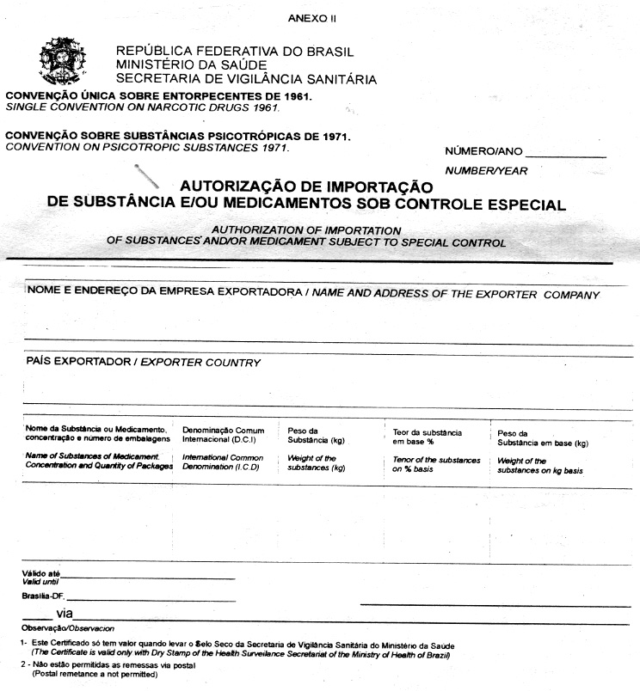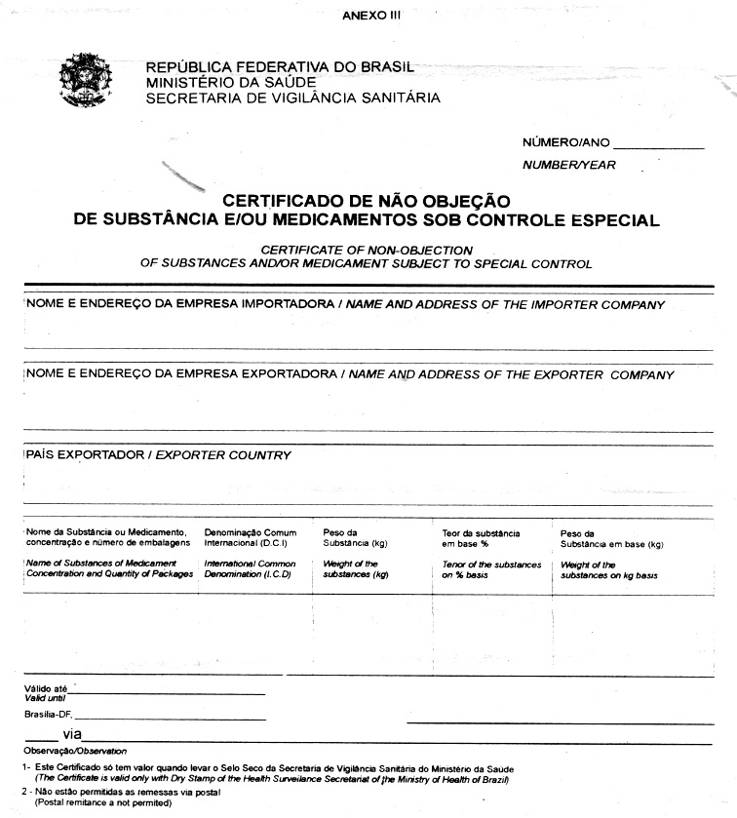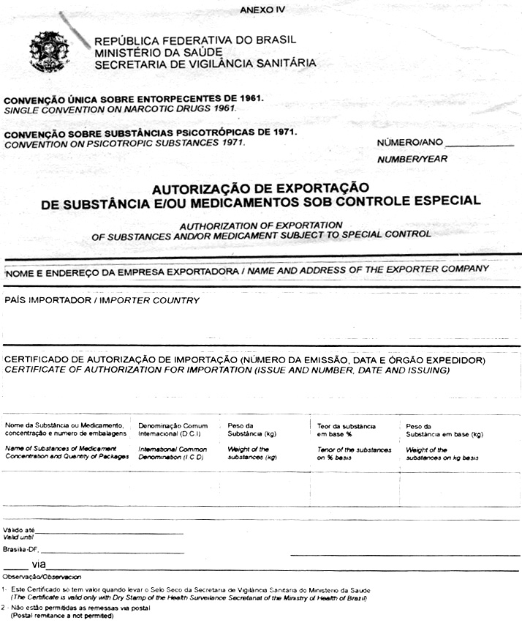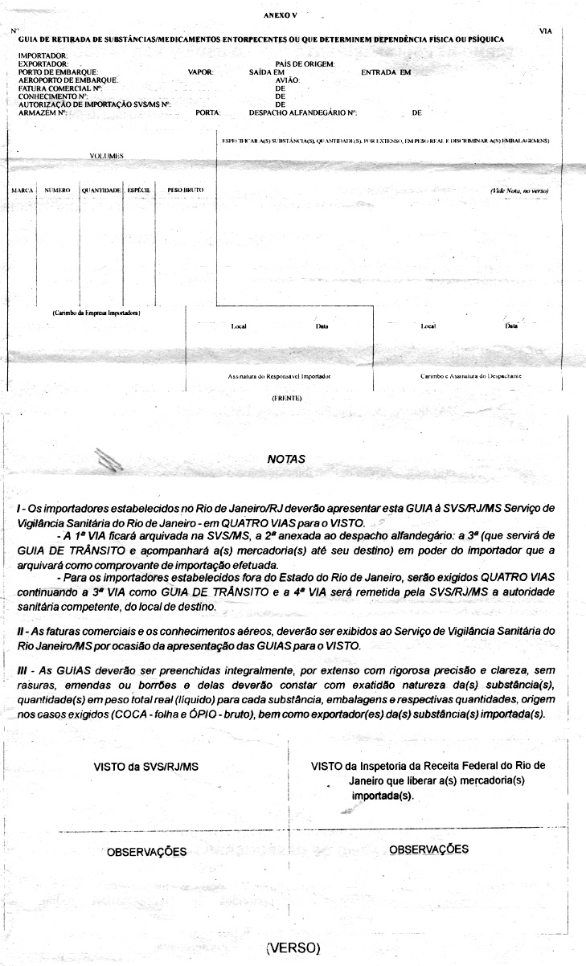

**ANEXO VI - REQUISIÇÃO DA NOTIFICAÇÃO DE RECEITA**

Nome do Requisitante:_____________________________________________________________

Endereço Completo: ______________________________________________________________

C.R.M/C.R.M.V/C.R.O.O: ____________________Especialidade: __________________________

AUTORIZAÇÃO EMITIDA PELA VISA Nº: _______/________

Pelo presente, autorizo o(a) Sr(a) ____________________________________________________

RG: _____________ Data da emissão: _____/_____/_____, residente à : _________

Para retirar Notificação de Receita A ___ talão (ões) com numeração de _____ a _____.

Notificação de Receita B - numeração concedida de _____ a _____

Notificação de Receita Especial: Retinóides - numeração concedida de: ____ a _____

Talidomida - numeração concedida de _____ a_____

_______________, de _________, de ______

_________________________

Assinatura e carimbo com C.R.

_________________________

Assinatura e carimbo da VISA

**ANEXO VII - TERMO DE ESCLARECIMENTO PARA O USUÁRIO DA TALIDOMIDA**

Caberá ao (à) médico (a) ler e explicar este Termo de Esclarecimento ao paciente que for fazer uso da Talidomida, preenchendo e assinando o campo que lhe foi destinado ao final da folha.

O paciente deverá ler com atenção este documento, levando uma das vias, com assinatura do(a) médico(a), juntamente com a receita e/ou medicamento.

OBSERVAÇÕES IMPORTANTES:

VOCÊ SABIA QUE A TALIDOMIDA, ALÉM DE CAUSAR PROBLEMAS COM SONOLÊNCIA, NEUROPATIA PERIFÉRICA E PSEUDO ABDOMEN AGUDO:

· É PROIBIDO PARA MULHERES EM IDADE DE TER FILHOS (DA PRIMEIRA A ÚLTIMA MENSTRUAÇÃO)

· PODE CAUSAR O NASCIMENTO DE CRIANÇAS SEM PERNAS, QUANDO TOMADA POR MULHER GRÁVIDA

· NÃO PROVOCA ABORTO

· NÃO EVITA FILHOS. É SÓ SUA. NÃO DEIXE NINGUÉM TOMÁ-LA EM SEU LUGAR.

PORTANTO:

I - O (A) Sr. (a) poderá ser RESPONSABILIZADO (A) NA JUSTIÇA, caso repasse a TALIDOMIDA a outra pessoa ou deixe alguém tomar este medicamento no seu lugar.

II - É DEVER DO (A) MÉDICO (A) que lhe receitou a TALIDOMIDA explicar todos os efeitos desse medicamento.

III - É SEU DIREITO:

a) conhecer como uma criança pode nascer se a mãe tomar TALIDOMIDA na gravidez. Para isso, é necessário que o(a) médico(a) lhe mostre folhetos sobre o assunto, com textos e fotos;

b) saber que certos medicamentos anulam os efeitos da pílula e que não existe método anticoncepcional totalmente seguro para evitar o nascimento de filhos;

c) recusar o uso da TALIDOMIDA.

NOME COMPLETO DO USUÁRIO:______________________________________

ENDEREÇO COMPLETO:_____________________________________________

IDENTIDADE Nº:_______________________ÓRGÃO EXPEDIDOR:___________

ASSINATURA:______________________________________________________

NOME COMPLETO DO MÉDICO:_______________________________________

Nº DA INSCRIÇÃO NO CRM:___________________________________________

ASSINATURA:_______________________________________________________

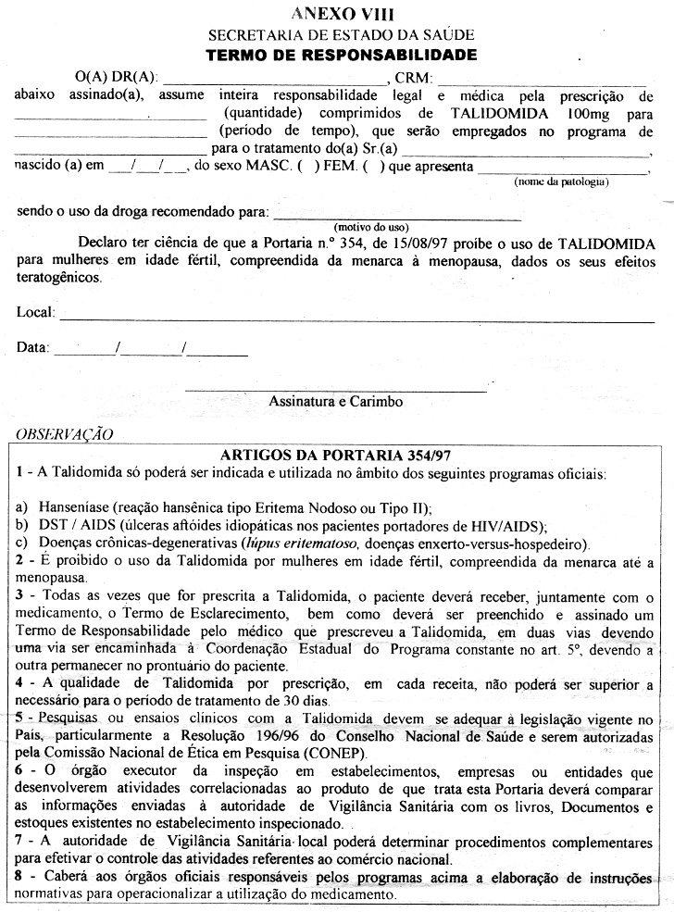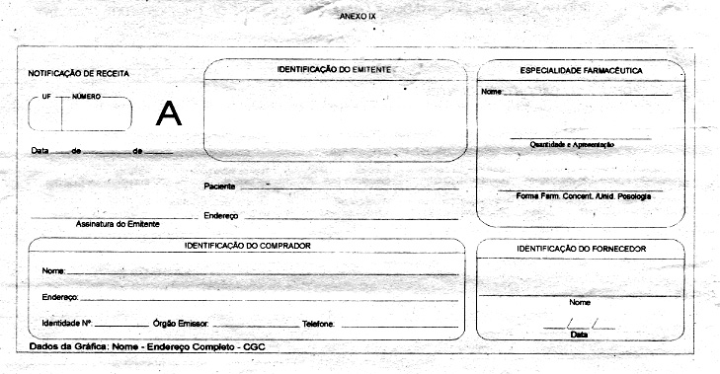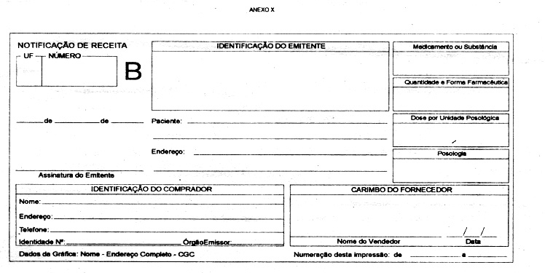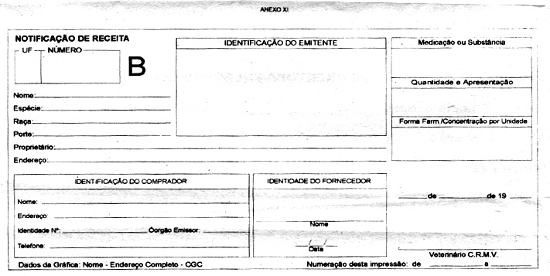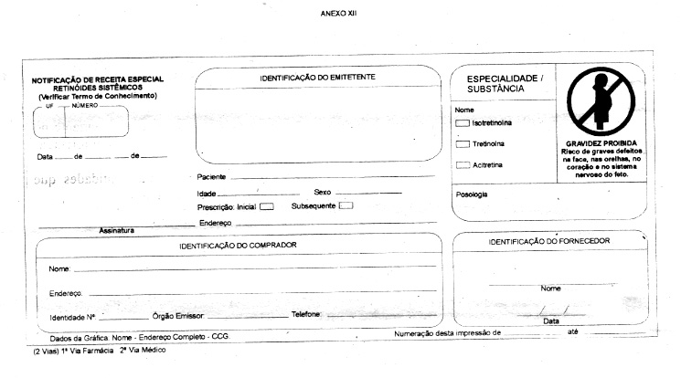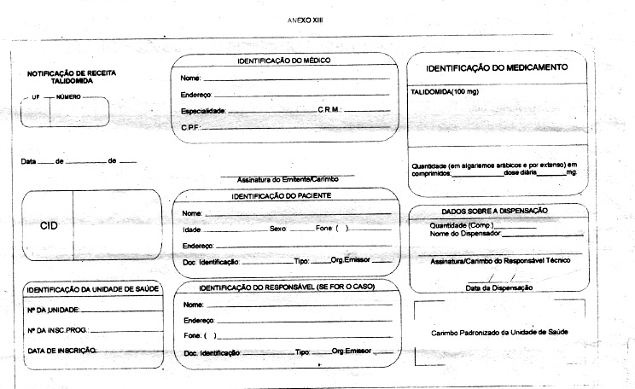

**ANEXO XIV - LITERATURAS NACIONAL E INTERNACIONAL OFICIALMENTE RECONHECIDAS**

- Farmacopéia Brasileira

- Farmacopéia Britânica

- Farmacopéia Européia

- Farmacopéia Nórdica

- Farmacopéia Japonesa

- United States Pharmacopéia - USP National Formulary

- Martindale, Willian Extra Pharmacopéia

- Dictionaire Vidal Editions ou Vidal

- Remington Farmácia Editoral Médica Panamericana

- USP DI Informações de Medicamentos Washington - OPAS.

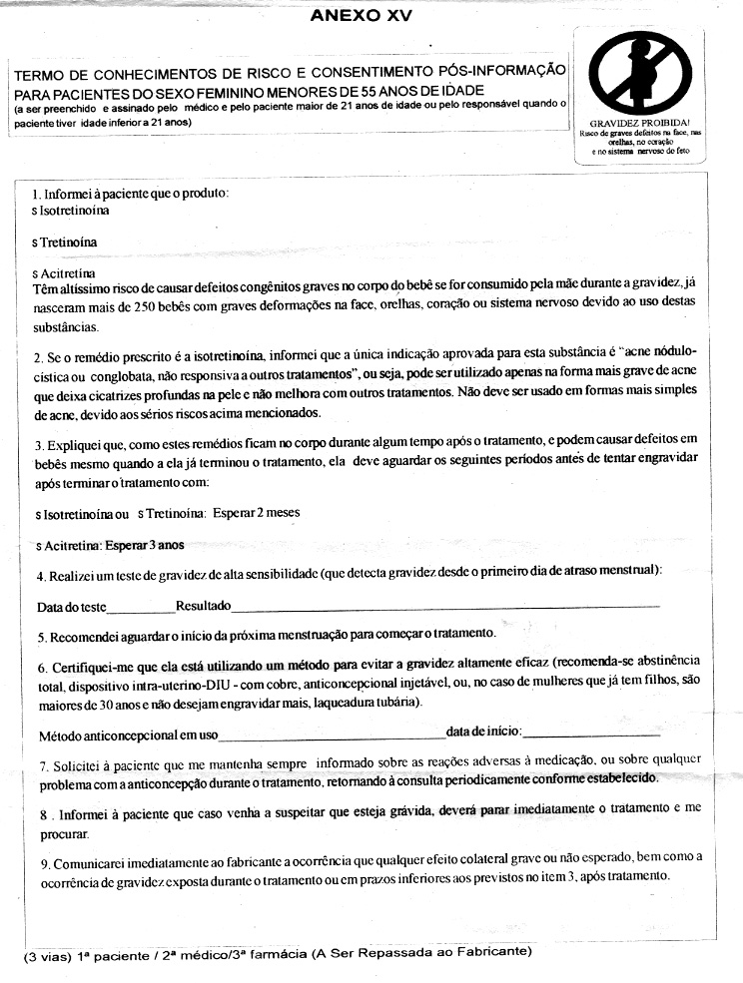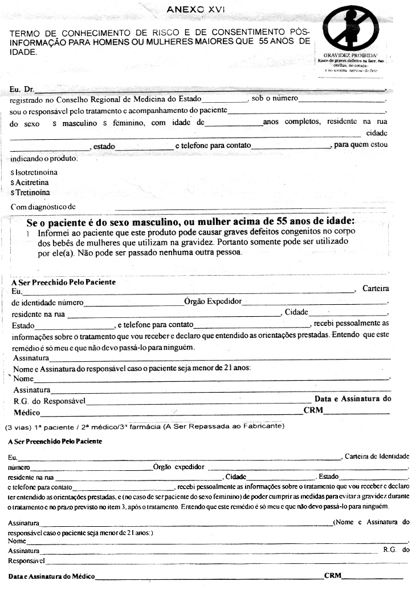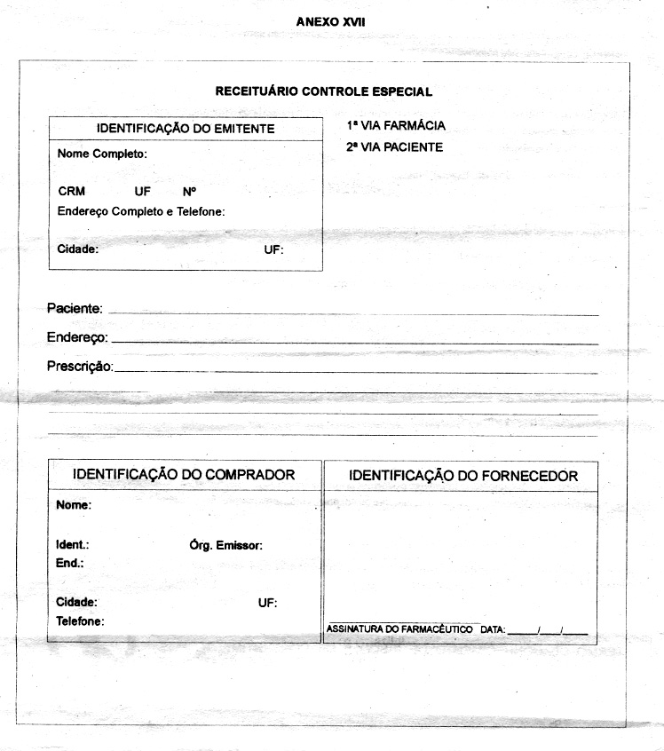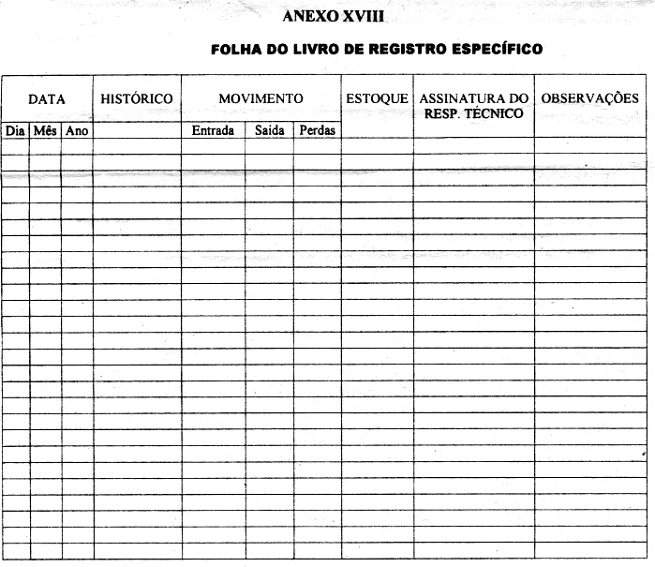

**ANEXO XIX - TERMO DE ABERTURA/ENCERRAMENTO**

Este livro que contém ___________ folhas enumeradas tipograficamente à máquina, servirá para o

Registro de _____________________________________________________________________

Da firma ________________________________________________________________________

Farmácia _______________________________________________________________________

Farmacêutico (a) _________________________________________________________________

Estabelecido à _____________________________ nº ___________________________________

Na cidade de _____________________________________ Estado de ______________________

Inscrição Estadual Nº ___________________

Inscrição no Cadastro Geral do Contribuinte do Ministério da Fazenda

Nº _______________________________________________________________________________

_________________, _______ de ___________________ de 19 _______

_____________________________________

(Assinatura e carimbo da Autoridade Sanitária)

**ANEXO XXII**

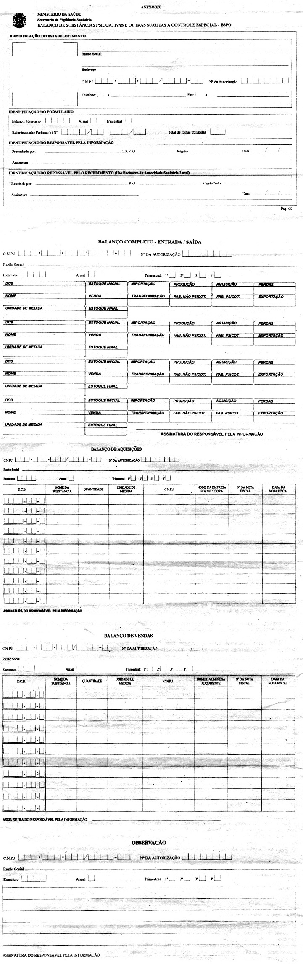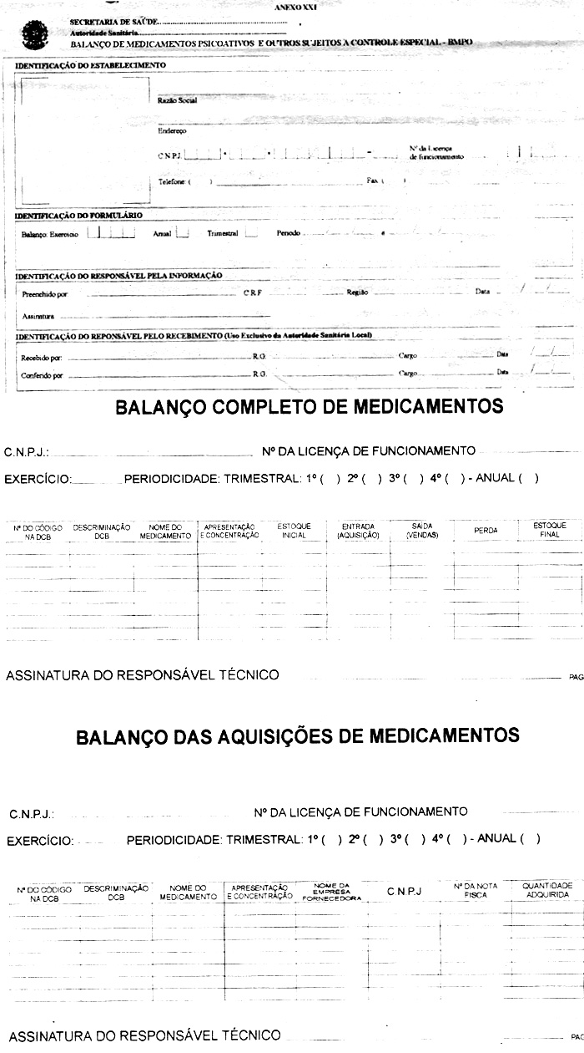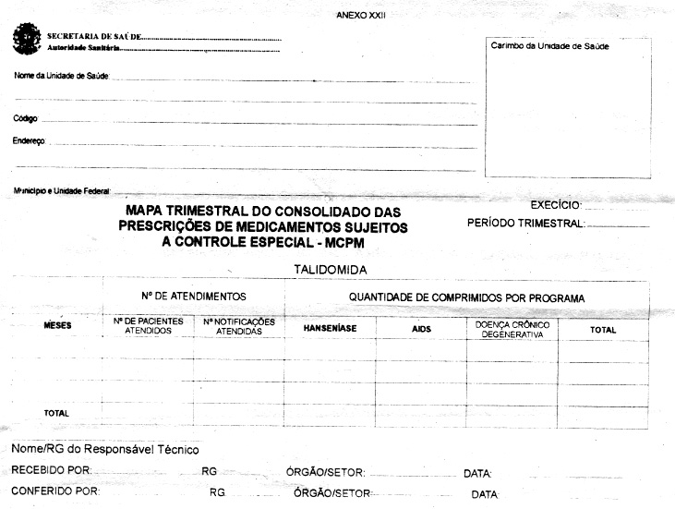

**ANEXO XXIII**

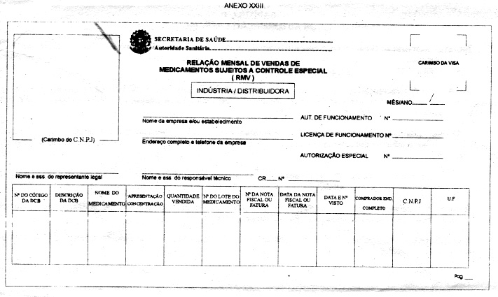

**ANEXO XXIV**

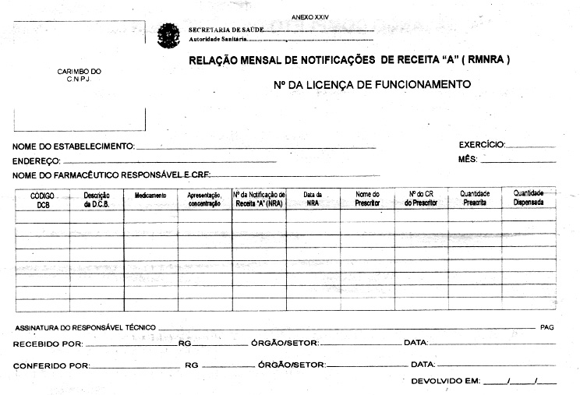

**(*)Republicada por ter saído com incorreção no original, publicado no D.O.U de 15/05/98, Seção 1, Pags. 3 a 27**

Editora EIRELI - Todos os direitos reservados